Prezentul document conține informațiile aprobate referitoare la produs pentru Imfinzi, cu evidențierea modificărilor aduse de la procedura anterioară care au afectat informațiile referitoare la produs (EMEA/H/C/004771/II/0073).

Mai multe informații se pot găsi pe site-ul Agenției Europene pentru Medicamente: https://www.ema.europa.eu/en/medicines/human/EPAR/imfinzi

ANEXA I

REZUMATUL CARACTERISTICILOR PRODUSULUI
1. DENUMIREA COMERCIALĂ A MEDICAMENTULUI

IMFINZI 50 mg/ml concentrat pentru soluție perfuzabilă

2. COMPOZIȚIA CALITATIVĂ ȘI CANTITATIVĂ

Fiecare ml de concentrat pentru soluție perfuzabilă conține durvalumab 50 mg.
Fiecare flacon cu 2,4 ml conține durvalumab 120 mg.
Fiecare flacon cu 10 ml conține durvalumab 500 mg.

Durvalumab este produs prin tehnologia ADN-ului recombinant în celule de mamifer (celule ovariene de hamster chinezesc).

Pentru lista tuturor excipienților, vezi pct. 6.1.

3. FORMA FARMACEUTICĂ

Concentrat pentru soluție perfuzabilă (concentrat steril).

Lichid limpede până la opalescent, incolor până la galben deschis, fără particule vizibile. Soluția are pH de aproximativ 6,0 și osmolalitate de aproximativ 400 mOsm/kg.

4. DATE CLINICE

4.1 Indicații terapeutice

Cancer bronhopulmonar altul decât cel cu celule mici (NSCLC)
IMFINZI în asociere cu chimioterapie cu compuși pe bază de platină ca tratament neoadjuvant, urmat de IMFINZI în monoterapie ca tratament adjuvant, este indicat în tratamentul NSCLC operabil, pentru pacienți adulți cu risc crescut de recidivă și fără mutații EGFR sau fără rearanjare specifică la nivelul genei care codifică enzima ALK (pentru criterii de includere, vezi pct. 5.1).

IMFINZI în monoterapie este indicat în tratamentul cancerului bronhopulmonar altul decât cel cu celule mici (NSCLC) local avansat, inoperabil, pentru pacienți adulți ale căror tumori exprimă PD-L1 la ≥1% dintre celulele tumorale și a căror boală nu a progresat după chimioradioterapie cu compuși pe bază de platină (vezi pct. 5.1).

IMFINZI în asociere cu tremelimumab și chimioterapie cu compuși pe bază de platină este indicat în tratamentul de primă linie pentru pacienți adulți cu NSCLC metastazat fără mutație EGFR sensibilizatoare sau mutație ALK (kinaza limfomului anaplazic) pozitivă.

Cancer bronhopulmonar cu celule mici (SCLC)
IMFINZI în monoterapie este indicat în tratamentul pacienților adulți cu cancer pulmonar cu celule mici în stadiu limitat (LS-SCLC), a căror boală nu a progresat după chimioradioterapie cu compuși pe bază de platină.

IMFINZI administrat concomitent cu etopozidă și carboplatină sau cisplatină este indicat în tratamentul de primă linie pentru pacienți adulți cu cancer bronhopulmonar cu celule mici în stadiu extensiv (ES-SCLC).

Carcinom de tract biliar (BTC)
IMFINZI administrat concomitent cu gemcitabină și cisplatină este indicat în tratamentul de primă linie pentru pacienți adulți cu carcinom de tract biliar (biliary tract cancer, BTC) nerezecabil sau în stadiu metastazat.

Carcinom hepatocelular (CHC)
IMFINZI în monoterapie este indicat în tratamentul de primă linie pentru pacienți adulți cu carcinom hepatocelular (CHC) în stadiu avansat sau nerezecabil.

IMFINZI în asociere cu tremelimumab este indicat în tratamentul de primă linie pentru pacienți adulți cu carcinom hepatocelular (CHC) în stadiu avansat sau nerezecabil.

Cancer endometrial
IMFINZI în asociere cu carboplatină și paclitaxel este indicat în tratamentul de primă linie pentru pacientele adulte cu cancer endometrial primar în stadiu avansat sau recidivat care sunt eligibile pentru tratament sistemic, urmat de tratament de întreținere cu:
- IMFINZI în monoterapie pentru cancer endometrial cu deficiență de reparare a erorilor apărute în timpul replicării ADN-ului (mismatch repair deficient, dMMR)
- IMFINZI în asociere cu olaparib pentru cancer endometrial cu competență de reparare a erorilor apărute în timpul replicării ADN-ului (mismatch repair proficient, pMMR).

Cancer de vezică urinară cu invazie musculară (muscle invasive bladder cancer, MIBC)
IMFINZI în asociere cu gemcitabină și cisplatină ca tratament neoadjuvant, urmat de IMFINZI în monoterapie ca tratament adjuvant după cistectomie radicală, este indicat în tratamentul pacienților adulți cu cancer de vezică urinară cu invazie musculară (MIBC) rezecabil.

4.2 Doze și mod de administrare

Tratamentul trebuie inițiat și supravegheat de un medic cu experienţă în utilizarea medicamentelor antineoplazice.
Testul PD-L1 pentru pacienții cu NSCLC local avansat
Pacienții cu NSCLC local avansat trebuie evaluați pentru tratament pe baza expresiei tumorale PD-L1 confirmate printr-un test validat (vezi pct. 5.1).

Testul MMR pentru pacientele cu cancer endometrial
Pacientele cu cancer endometrial trebuie evaluate pentru tratament pe baza statusului tumoral MMR, confirmat printr-un test validat (vezi pct. 5.1).

Doze
Dozele recomandate cu IMFINZI în monoterapie și IMFINZI în terapie combinată sunt prezentate în Tabelul 1. IMFINZI este administrat în perfuzie intravenoasă cu durata de o oră.

Pentru informații suplimentare privind administrarea IMFINZI în asociere cu alte medicamente, consultați rezumatul caracteristicilor produsului (RCP) pentru medicamente.

Tabelul 1. Dozele recomandate cu IMFINZI în monoterapie și în asocieri terapeutice
Indicație | Doza recomandată cu IMFINZI | Durata tratamentului
Monoterapie
NSCLC local avansat | 10 mg/kg o dată la intervale de 2 săptămâni sau 1500 mg la intervale de 4 săptămâniª | Până la progresia bolii, toxicitate inacceptabilă sau o perioadă maximă de 12 luni^{b}
LS-SCLC | 1500 mg o dată la intervale de 4 săptămâniª | Până la progresia bolii, toxicitate inacceptabilă sau o perioadă maximă de 24 luni
CHC | 1500 mg o dată la intervale de 4 săptămâniª | Până la progresia bolii sau toxicitate inacceptabilă
Asocieri terapeutice
NSCLC operabil | 1500 mg^{c} în asociere cu chimioterapie cu compuși pe bază de platină la intervale de 3 săptămâni, până la 4 cicluri înainte de intervenția chirurgicală,  urmat de 1500 mg în monoterapie la intervale de 4 săptămâni, până la 12 cicluri după intervenția chirurgicală. | Faza neoadjuvantă: până la progresia bolii, care împiedică realizarea unei intervenții chirurgicale definitive sau toxicitate inacceptabilă.  Faza adjuvantă: până la apariția recidivei, toxicitate inacceptabilă sau pentru maxim 12 cicluri după intervenția chirurgicală.
NSCLC metastazat | În timpul chimioterapiei cu compuși pe bază de platină:1500 mg^{d} în asociere cu tremelimumab 75 mg^{d} și compuși de platină la intervale de 3 săptămâni (21 de zile) timp de 4 cicluri (12 săptămâni)  După chimioterapie cu compuși pe bază de platină: 1500 mg la intervale de 4 săptămâni în monoterapie și în asociere cu pemetrexed în funcție de tipul histologic, ca terapie de menținere^{e} la intervale de 4 săptămâni  A cincea doză de tremelimumab 75 mg^{f,g} trebuie administrată în săptămâna 16 împreună cu IMFINZI | Până la progresia bolii sau toxicitate inacceptabilă
ES-SCLC | 1500 mg^{h} în combinație cu chimioterapie o dată la intervale de 3 săptămâni (21 de zile) pentru 4 cicluri,  urmat de 1500 mg o dată la intervale de 4 săptămâni în monoterapie | Până la progresia bolii sau toxicitate inacceptabilă
BTC | 1500 mg^{i} în combinație cu chimioterapie o dată la intervale de 3 săptămâni (21 de zile) până la 8 cicluri,  urmat de 1500 mg o dată la intervale de 4 săptămâni în monoterapie | Până la progresia bolii sau toxicitate inacceptabilă
CHC | IMFINZI 1500 mg^{j} administrat în asociere cu tremelimumab 300 mg^{j} doză unică la Ciclul 1/Ziua 1,  urmat de IMFINZI în monoterapie la intervale de 4 săptămâni | Cât timp se observă beneficiu clinic sau până la toxicitate inacceptabilă
Cancer endometrial | 1120 mg în asociere cu carboplatină și paclitaxel o dată la intervale de 3 săptămâni (21 de zile) timp de minim 4 până la 6 cicluri,  urmat de IMFINZI în monoterapie 1500 mg^{k} o dată la intervale de 4 săptămâni (pentru paciente cu dMMR) sau în asociere cu olaparib 300 mg de două ori pe zi (pentru paciente cu pMMR) | Până la progresia bolii sau toxicitate inacceptabilă
MIBC | 1500 mg^{l} în asociere cu chimioterapie la intervale de 3 săptămâni timp de 4 cicluri înainte de intervenția chirurgicală,  urmat de 1500 mg^{l} la intervale de 4 săptămâni în monoterapie până la 8 cicluri după intervenția chirurgicală | Faza neoadjuvantă: până la progresia bolii care împiedică realizarea unei intervenții chirurgicale definitive sau toxicitate inacceptabilă  Faza adjuvantă: până la apariția recidivei, toxicitate inacceptabilă sau pentru maxim 8 cicluri după intervenția chirurgicală
ª Pacienții cu o greutate corporală de cel mult 30 kg trebuie să primească o doză calculată în funcție de greutate, echivalentă cu IMFINZI 10 mg/kg la fiecare 2 săptămâni sau 20 mg/kg la fiecare 4 săptămâni ca monoterapie, până la creșterea greutății peste 30 kg.
^{b} Se recomandă continuarea tratamentului la pacienții stabili clinic cu dovezi inițiale de progresie a bolii până când progresia bolii este confirmată.
^{c} La pacienții cu NSCLC operabil cu o greutate corporală de 30 kg sau mai puțin trebuie administrată o doză de IMFINZI stabilită în funcție de greutate, de 20 mg/kg. În asociere cu chimioterapie cu compuși pe bază de platină la intervale de 3 săptămâni (21 zile) înainte de intervenția chirurgicală în doză de 20 mg/kg, urmat de 20 mg/kg în monoterapie la intervale de 4 săptămâni după intervenția chirurgicală, până când greutatea este mai mare de 30 kg.
^{d} La pacienții cu NSCLC metastazat cu o greutate corporală de 30 kg sau mai puțin trebuie administrată o doză stabilită în funcție de greutate, echivalentă cu IMFINZI 20 mg/kg până când greutatea crește peste 30 kg. La pacienții cu o greutate corporală de 34 kg sau mai puțin trebuie administrată o doză stabilită în funcție de greutate, echivalentă cu tremelimumab 1 mg/kg până când greutatea crește peste 34 kg.
^{e} Se ia în considerare administrarea tratamentului de menținere cu pemetrexed pentru pacienții cu tumori non-scuamoase care au urmat tratament cu pemetrexed și carboplatină/cisplatină în faza de chimioterapie cu compuși pe bază de platină.
^{f} În cazul întârzierii(lor) dozei, a cincea doză de tremelimumab poate fi administrată după Săptămâna 16, împreună cu IMFINZI.
^{g} Dacă pacienților li se administrează mai puțin de 4 cicluri de chimioterapie cu compuși de platină, ciclurile rămase de tremelimumab (până la 5 în total) trebuie administrate împreună cu IMFINZI după faza de chimioterapie cu compuși pe bază de platină.
^{h} Pacienții cu ES-SCLC cu greutate corporală ≤30 kg trebuie să primească o doză în funcție de greutate, IMFINZI 20 mg/kg. În combinație cu chimioterapie, se administrează o dată la intervale de 3 săptămâni (21 de zile), urmat de 20 mg/kg la intervale de 4 săptămâni în monoterapie până când greutatea corporală crește peste 30 kg.
^{i} Pacienților cu BTC cu greutatea corporală de 36 kg sau mai mică trebuie să li se administreze o doză stabilită în funcție de greutate - IMFINZI 20 mg/kg. În cazul asocierii cu chimioterapie, se administrează o dată la intervale de 3 săptămâni (21 de zile), urmat de 20 mg/kg la intervale de 4 săptămâni în monoterapie până când greutatea corporală crește peste 36 kg.
^{j} Pacienților cu CHC cu greutate corporală de 30 kg sau mai puțin trebuie să li se administreze o doză stabilită în funcție de greutate - IMFINZI 20 mg/kg, până când greutatea corporală crește peste 30 kg. Pacienților cu greutate corporală de 40 kg sau mai puțin trebuie să li se administreze o doză stabilită în funcție de greutate - tremelimumab 4 mg/kg, până când greutatea corporală crește peste 40 kg.
^{k} Pacientelor cu cancer endometrial cu greutate corporală de 30 kg sau mai puțin trebuie să li se administreze în timpul fazei de menținere o doză stabilită în funcție de greutate, echivalentă cu IMFINZI 20 mg/kg, până când greutatea crește peste 30 kg.
^{l} Pacienților cu MIBC cu greutate corporală de 30 kg sau mai puțin trebuie să li se administreze o doză stabilită în funcție de greutate, IMFINZI 20 mg/kg.

Nu se recomandă creșterea sau reducerea dozei. Întreruperea sau oprirea tratamentului poate fi necesară, în funcție de siguranța individuală și tolerabilitate, vezi Tabelul 2.

Recomandările pentru tratamentul reacțiilor adverse mediate imun și reacțiilor adverse care nu sunt mediate imun sunt descrise în Tabelul 2 (consultați pct. 4.4 pentru recomandări suplimentare de tratament, monitorizare și evaluare a informației).

Tabelul 2. Modificările tratamentului pentru IMFINZI sau IMFINZI în asociere cu alte medicamente
Reacție adversă | Severitateª | Modificarea tratamentului
Reacții adverse mediate imun
Pneumonită mediată imun/ boală pulmonară interstițială | Grad 2 | Se amână administrarea
Pneumonită mediată imun/ boală pulmonară interstițială | Grad 3 sau 4 | Se oprește definitiv administrarea
Hepatită mediată imun | ALT sau AST >3 - ≤ 5 x LSN sau bilirubină totală >1,5 - ≤ 3 x LSN | Se amână administrarea
Hepatită mediată imun | ALT sau AST > 5 - ≤ 10 x LSN | Se amână administrarea IMFINZI și se oprește definitiv administrarea tremelimumab (dacă este cazul)
Hepatită mediată imun | ALT sau AST > 3 x LSN și concomitent bilirubină totală > 2 x LSN^{b} | Se oprește definitiv administrarea
Hepatită mediată imun | ALT sau AST > 10 x LSN  sau  bilirubina totală > 3 x LSN | Se oprește definitiv administrarea
Hepatită mediată imun în CHC (sau implicare tumorală hepatică secundară cu valori modificate la momentul inițial)^{c} | ALT sau AST > 2,5 - ≤ 5 x valoarea inițială și≤ 20 x LSN | Se amână administrarea
 | ALT sau AST > 5 - 7 x valoarea inițială și ≤ 20 x LSN  sau  ALT sau AST 2,5 - 5 x valoarea inițială și ≤ 20 x LSN concomitent cu bilirubină totală > 1,5 - < 2 x LSN^{b} | Se amână administrarea IMFINZI și se oprește definitiv administrarea tremelimumab (dacă este cazul).
 | ALT sau AST > 7 x valoarea inițială sau > 20 LSN, care apare prima dată sau bilirubină > 3 X LSN | Se oprește definitiv administrarea
Colită sau diaree mediată imun | Grad 2 | Se amână administrarea
Colită sau diaree mediată imun | Grad 3 pentru IMFINZI în monoterapie | Se amână administrarea
Colită sau diaree mediată imun | Grad 3 pentru IMFINZI + tremelimumab | Se oprește definitiv administrarea tremelimumab^{d}
Colită sau diaree mediată imun | Grad 4 | Se oprește definitiv administrarea
Perforație intestinală^{e} | Orice grad | Se oprește definitiv administrarea
Hipertiroidism mediat imun, tiroidită | Grad 2-4 | Se amână administrarea până la obținerea stabilizării clinice
Hipotiroidism mediat imun | Grad 2-4 | Fără modificări
Insuficiență corticosuprarenală sau hipofizită /  hipopituitarism mediat imun | Grad 2-4 | Se amână administrarea până la obținerea stabilizării clinice
Diabet zaharat de tip 1 mediat imun | Grad 2-4 | Fără modificări
Nefrită mediată imun | Grad 2 cu creatinină serică >1,5 – 3 x LSN sau valoarea inițială | Se amână administrarea
Nefrită mediată imun | Grad 3 cu creatinină serică > 3 x valoarea inițială sau > 3-6 x LSN; Grad 4 cu creatinină serică > 6 x LSN | Se oprește definitiv administrarea
Dermatită sau eritem cutanat trazitoriu mediat imun (inclusiv pemfigoid) | Grad 2, pentru >1 săptămână | Se amână administrarea
 | Grad 3 | Se amână administrarea
 | Grad 4 | Se oprește definitiv administrarea
Miocardită mediată imun | Grad 2-4 | Se oprește definitiv administrarea
Miozită/polimiozită /rabdomioliză mediată imun | Grad 2 sau 3 | Se amână administrarea^{f}
Miozită/polimiozită /rabdomioliză mediată imun | Grad 4 | Se oprește definitiv administrarea
Reacții asociate administrării în perfuzie | Grad 1 sau 2 | Întreruperea perfuziei sau reducere a vitezei de perfuzare
Reacții asociate administrării în perfuzie | Grad 3 sau 4 | Se oprește definitiv administrarea
Infecții | Grad 3 sau 4 | Se amână administrarea până la stabilizare clinică.
Miastenia gravis mediată imun | Grad 2-4 | Se oprește definitiv administrarea
Mielită transversă mediată imun | Orice grad | Se oprește definitiv administrarea
Meningită mediată imun | Grad 2 | Se amână administrarea
Meningită mediată imun | Grad 3 sau 4 | Se oprește definitiv administrarea
Encefalită mediată imun | Grad 2-4 | Se oprește definitiv administrarea
Sindrom Guillain-Barré mediat imun | Grad 2-4 | Se oprește definitiv administrarea
Alte reacții adverse mediate imun^{g} | Grad 2 sau 3 | Se amână administrarea
Alte reacții adverse mediate imun^{g} | Grad 4 | Se oprește definitiv administrarea
Reacții adverse care nu sunt mediate imun
Aplazie pură a seriei eritrocitare (APSE)^{h} | Orice grad | Se oprește definitiv administrarea
Alte reacții adverse care nu sunt mediate imun | Grad 2 și 3 | Se amână administrarea până ≤ Grad 1 sau revenirea la valoarea inițială
Alte reacții adverse care nu sunt mediate imun | Grad 4 | Se oprește definitiv administrarea^{i}
ª Terminologia criteriilor pentru reacții adverse (CTCAE) versiunea 4.03. ALT: alanin aminotransferaza; AST: aspartat aminotransferaza; LSN: limita superioară a valorilor normale.
^{b} Pentru pacienții cu cauză alternativă, se urmează recomandările pentru creșterile AST sau ALT fără creșteri concomitente ale bilirubinei.
^{c} Dacă AST și ALT au valori ≤LSN la momentul inițial la pacienții cu implicare tumorală hepatică, se amână sau se oprește permanent administrarea durvalumab, pe baza recomandărilor pentru hepatită fără implicare tumorală hepatică.
^{d} Se oprește definitiv administrarea tremelimumab la Grad 3; cu toate acestea, tratamentul cu durvalumab poate fi reluat odată ce evenimentul advers s-a remis.
^{e} Reacția adversă la medicament observată doar pentru IMFINZI în asociere cu tremelimumab.
^{f} Se oprește definitiv administrarea IMFINZI dacă reacția adversă nu se ameliorează la ≤ Gradul 1 în decurs de 30 de zile sau dacă există semne de insuficiență respiratorie.
^{g} Include trombocitopenie imună, pancreatită, artrită mediată imun, uveită, cistită neinfecțioasă și polimialgie reumatică.
^{h} Reacție adversă la medicament observată doar când tratamentul de întreținere cu olaparib este administrat în asociere cu IMFINZI, după tratamentul cu IMFINZI în asociere cu chimioterapie pe bază de platină.
^{i} Cu excepția modificărilor de laborator de Gradul 4, când decizia de întrerupere a tratamentului trebuie să se bazeze pe semnele/simptomele clinice asociate și pe evaluarea clinică.

Pe baza severității reacției adverse, administrarea IMFINZI și/sau tremelimumab trebuie întreruptă și se inițiază tratament cu corticosteroizi (consultați pct. 4.4). După întrerupere, administrarea IMFINZI și/sau tremelimumab poate fi reluată în 12 săptămâni dacă reacțiile adverse s-au ameliorat până la un grad ≤1 și doza de corticosteroid a fost redusă la ≤10 mg prednison sau echivalent pe zi. Tratamentul cu IMFINZI și/sau tremelimumab trebuie oprit definitiv în cazul reacțiilor adverse mediate imun recurente de grad 3 (reacții severe) și pentru orice reacții adverse mediate imun de gradul 4 (care pun viața în pericol), cu excepția endocrinopatiilor care sunt controlate cu hormoni de substituție.

Grupe speciale de pacienți
Vârstnici
Nu este necesară ajustarea dozei la pacienții vârstnici (≥65 ani) (vezi pct. 5.1).

Insuficiență renală
Nu se recomandă ajustarea dozei de IMFINZI la pacienții cu insuficiență renală ușoară sau moderată. Datele de la pacienți cu insuficiență renală severă sunt prea limitate pentru a formula concluzii pentru această populație de pacienți (vezi pct. 5.2).

Insuficiență hepatică
Nu se recomandă ajustarea dozei de IMFINZI la pacienții cu insuficiență hepatică ușoară sau moderată. Datele despre pacienții cu insuficiență hepatică severă sunt destul de limitate pentru a stabili o concluzie la această populație de pacienți (vezi pct. 5.2).

Copii și adolescenți
Siguranța și eficacitatea IMFINZI la copii și adolescenți cu vârsta sub 18 ani nu au fost stabilite cu privire la NSCLC, SCLC, BTC și CHC. Nu sunt disponibile date. În afara indicațiilor sale autorizate, IMFINZI în asociere cu tremelimumab a fost studiat la copii cu vârsta cuprinsă între 1 și 17 ani cu neuroblastom, tumoră solidă și sarcom, totuși rezultatele studiului nu au ajuns la concluzia că beneficiile unei astfel de utilizări depășesc riscurile. Datele disponibile până în prezent sunt descrise la pct. 5.1 și 5.2.

Mod de administrare
IMFINZI se administrează intravenos. Trebuie administrat în perfuzie intravenoasă cu durata de 1 oră (vezi pct. 6.6).

Pentru instrucţiuni privind reconstituirea şi diluarea medicamentului înainte de administrare, vezi pct. 6.6.

IMFINZI în asociere cu chimioterapie
Când IMFINZI este administrat în asociere cu chimioterapie, se administrează IMFINZI înainte de chimioterapie în aceeași zi.

IMFINZI în asociere cu tremelimumab și chimioterapie cu compuși pe bază de platină
Dacă IMFINZI este administrat în asociere cu tremelimumab și chimioterapie cu compuși pe bază de platină, tremelimumab este administrat primul, urmat de IMFINZI și apoi chimioterapia cu compuși pe bază de platină în aceeași zi.

Dacă IMFINZI este administrat în asociere cu a cincea doză de tremelimumab și pemetrexed ca terapie de menținere în săptămâna 16, tremelimumab este administrat primul, urmat de IMFINZI și apoi terapia de menținere cu pemetrexed în aceeași zi.

IMFINZI, tremelimumab și chimioterapia cu compuși pe bază de platină se administrează ca perfuzii intravenoase separate. IMFINZI și tremelimumab se administrează fiecare timp de 1 oră. Pentru chimioterapia cu compuși pe bază de platină, consultați RCP pentru modul de administrare. Pentru terapia de menținere cu pemetrexed, consultați RCP pentru modul de administrare. Trebuie utilizate pungi de perfuzie și filtre separate pentru fiecare perfuzie.

În timpul ciclului 1, administrarea de tremelimumab va fi urmată de administrarea IMFINZI, care va începe la aproximativ 1 oră (maxim 2 ore) după finalizarea perfuziei cu tremelimumab. Perfuzia cu chimioterapie cu compuși pe bază de platină trebuie să înceapă la aproximativ 1 oră (maxim 2 ore) după finalizarea perfuziei cu IMFINZI. Dacă nu sunt probleme clinice semnificative în timpul ciclului 1, la decizia medicului, ciclurile ulterioare de IMFINZI pot fi administrate imediat după tremelimumab, iar perioada de timp dintre finalizarea perfuziei cu IMFINZI și începerea chimioterapiei poate fi redusă la 30 de minute.

IMFINZI în asociere cu tremelimumab
În cazul CHC nerezecabil, dacă IMFINZI este administrat în asociere cu tremelimumab, se administrează tremelimumab înainte de IMFINZI, în aceeași zi. IMFINZI și tremelimumab se administrează ca perfuzii intravenoase separate. Se consultă RCP pentru modul de administrare a tremelimumab.

4.3 Contraindicații

Hipersensibilitate la substanţa(ele) activă(e) sau la oricare dintre excipienţii enumeraţi la pct 6.1.

4.4 Atenționări și precauții speciale pentru utilizare

Consultați pct. 4.2, Tabelul 2 pentru recomandări privind modificarea tratamentului.

Pentru reacțiile adverse suspectate mediate imun, trebuie realizată o evaluare adecvată pentru confirmarea etiologiei sau pentru excluderea etiologiilor alternative. Pe baza severității reacției adverse, administrarea IMFINZI sau IMFINZI în asociere cu tremelimumab trebuie amânată sau oprită definitiv. Trebuie inițiat tratament cu corticosteroizi sau terapie hormonală. În cazurile care necesită terapie cu corticosteroizi și după reducerea severității la un grad ≤ 1, trebuie inițiată reducerea treptată a dozei de corticosteroid și terapia continuată timp de cel puțin 1 lună. Se ia în considerare creșterea dozei de corticosteroizi și/sau utilizarea de tratamente imunosupresoare sistemice suplimentare dacă reacția se agravează sau nu se observă nicio ameliorare.

Trasabilitate
Pentru a îmbunătăți trasabilitatea medicamentelor biologice, marca comercială și numărul de lot al medicamentului administrat trebuie înregistrate în mod clar.

Pneumonită mediată imun
Pneumonita mediată imun sau boala pulmonară interstițială, definită prin necesitatea utilizării corticoterapiei sistemice, fără altă etiologie alternativă clară, a fost raportată la pacienții cărora li s-a administrat IMFINZI, IMFINZI în asociere cu tremelimumab, IMFINZI în asociere cu chimioterapie pe bază de platină, urmat de IMFINZI în asociere cu olaparib, sau în asociere cu chimioterapie (vezi pct. 4.8). În cazul evenimentelor de Grad 2, o doză inițială de prednison 1-2 mg/kg/zi sau echivalent trebuie inițiată, urmată de reducerea treptată a dozei. În cazul evenimentelor de Grad 3 sau 4, o doză inițială de metilprednisolon 2-4 mg/kg/zi sau echivalent trebuie inițiată, urmată de reducerea treptată a dozei.

Pneumonită și pneumonită de iradiere
Pneumonita de iradiere este observată frecvent la pacienții care efectuează radioterapie pentru tumorile pulmonare, iar aspectul clinic al pneumonitei și al pneumonitei de iradiere este similar. În studiul PACIFIC, la pacienții care au finalizat tratamentul concomitent cu cel puțin 2 cicluri de chimioradioterapie într-un interval de 1 zi până la 42 de zile înainte de începerea tratamentului din studiu, pneumonita sau pneumonita de iradiere au apărut la 161 de pacienți (33,9%) din grupul tratat cu IMFINZI și la 58 de pacienți (24,8%) în grupul cu placebo, inclusiv de grad 3 (3,4% versus 3,0%) și grad 5 (1,1% versus 1,7%). În studiul AEGEAN, care a inclus pacienți care au efectuat radioterapie după intervenția chirurgicală (PORT), pneumonita și pneumonita de iradiere au apărut la 10 pacienți (33,3%) din grupul tratat cu IMFINZI și la 3 pacienți (11,1%) din grupul cu administrare de placebo, incluzând 2 pacienți cu reacții adverse de cel mult Gradul 3 (6,7%) din grupul tratat cu IMFINZI.

În studiul ADRIATIC, la pacienții care au finalizat chimioradioterapia în 1 până la 42 de zile înainte de inițierea tratamentului din studiu, pneumonita sau pneumonita de iradiere a apărut la 100 de pacienți (38,2%) din grupul tratat cu IMFINZI și la 80 de pacienți (30,2%) din grupul cu administrare de placebo, inclusiv de Grad 3 (3,1% versus 2,3%) și Grad 5 (0,4% versus 0,0).

Pacienții trebuie monitorizați pentru apariția semnelor clinice și simptomelor de pneumonită sau de pneumonită de iradiere. Cazurile suspecte de pneumonită trebuie confirmate prin examene imagistice radiologice, excluzându-se alte infecții sau boli asociate altor etiologii și tratate conform recomandărilor de la pct. 4.2.

Hepatită mediată imun
Hepatita mediată imun, definită prin necesitatea utilizării corticoterapiei sistemice, fără altă etiologie alternativă clară, a fost raportată la pacienții cărora li s-a administrat IMFINZI sau IMFINZI în asociere cu tremelimumab, sau în asociere cu chimioterapie (vezi pct. 4.8). Se monitorizează valorile serice de alanin aminotransferază, aspartat aminotransferază, bilirubinemia totală și concentrația plasmatică de fosfatază alcalină înainte de inițierea tratamentului și, ulterior, înainte de fiecare perfuzie. Va fi avută în vedere monitorizarea suplimentară, în funcție de evaluarea clinică. Hepatita mediată imun trebuie tratată conform recomandărilor de la pct. 4.2. Trebuie administrat tratament cu corticosteroizi cu o doză inițială de prednison 1-2 mg/kg/zi sau echivalent, urmat de reducerea treptată a dozei pentru toate gradele de severitate.

Colită mediată imun
Colita sau diareea mediată imun, definită prin necesitatea utilizării corticoterapiei sistemice, fără altă etiologie alternativă clară, a fost raportată la pacienții cărora li s-a administrat IMFINZI sau IMFINZI în asociere cu tremelimumab, sau în asociere cu chimioterapie (vezi pct. 4.8). Au fost raportate cazuri de perforație a intestinului subțire și perforație a intestinului gros la pacienții care au fost tratați cu IMFINZI în asociere cu tremelimumab. Pacienții trebuie monitorizați pentru apariția semnelor clinice și simptomelor de colită, diaree sau perforație intestinală și tratați conform recomandărilor de la pct. 4.2. Trebuie administrat tratament cu corticosteroizi cu o doză inițială de prednison 1-2 mg/kg/zi sau echivalent, urmat de reducerea treptată a dozei pentru Gradele 2-4. Dacă suspectați apariția perforației intestinale de ORICE grad, consultați imediat un medic chirurg.

Endocrinopatii mediate imun
Hipotiroidism, hipertiroidism și tiroidită mediate imun
La pacienții cărora li s-a administrat IMFINZI sau IMFINZI în asociere cu tremelimumab, sau în asociere cu chimioterapie, au apărut cazuri de hipotiroidism, hipertiroidism și tiroidită mediate imun, iar hipotiroidismul poate să apară după hipertiroidism (vezi pct. 4.8). Pacienții trebuie monitorizați pentru identificarea modificărilor testelor funcției tiroidiene înainte de începerea tratamentului și periodic în timpul tratamentului și după cum este indicat pe baza evaluării clinice. Cazurile de hipotiroidism, hipertiroidism și tiroidită mediate imun trebuie tratate conform recomandărilor de la pct. 4.2. În cazul hipotiroidismului mediat imun, se inițiază terapia de substituție cu hormoni tiroidieni așa cum este indicat clinic pentru Gradele 2-4. În cazul hipertiroidismului mediat imun/ tiroiditei, se poate iniția tratament simptomatic pentru Gradele 2-4.

Insuficiență corticosuprarenală mediată imun
Insuficiența corticosuprarenală mediată imun a fost raportată la pacienții cărora li s-a administrat IMFINZI sau IMFINZI în asociere cu tremelimumab, sau în asociere cu chimioterapie (vezi pct. 4.8). Pacienții trebuie monitorizați pentru apariția semnelor clinice și simptomelor de insuficiență corticosuprarenală. În cazul apariției simptomelor de insuficiență corticosuprarenală, pacienții trebuie tratați conform recomandărilor de la pct. 4.2. Trebuie administrat tratament cu corticosteroizi cu o doză inițială de prednison 1-2 mg/kg/zi sau echivalent, urmat de reducerea treptată a dozei și terapie de substituție hormonală așa cum este indicat clinic pentru Gradele 2-4.

Diabet zaharat de tip 1 mediat imun
Diabetul zaharat de tip 1, mediat imun, care se poate prezenta inițial sub formă de cetoacidoză diabetică, care poate fi letală dacă nu este detectată precoce, a fost raportat la pacienții cărora li s-a administrat IMFINZI sau IMFINZI în asociere cu tremelimumab, sau în asociere cu chimioterapie (vezi pct. 4.8). Pacienții trebuie monitorizați pentru apariția semnelor clinice și simptomelor de diabet zaharat de tip 1. În cazul apariției simptomelor de diabet zaharat de tip 1, pacienții trebuie tratați conform recomandărilor de la pct. 4.2. Se poate iniția tratamentul cu insulină, așa cum este indicat clinic pentru Gradele 2-4.

Hipofizită/hipopituitarism mediat imun
La pacienții cărora li s-a administrat IMFINZI sau IMFINZI în asociere cu tremelimumab, sau în asociere cu chimioterapie au fost raportate cazuri de hipofizită sau hipopituitarism mediate imun (vezi pct. 4.8). Pacienții trebuie monitorizați pentru apariția semnelor clinice și simptomelor de hipofizită sau hipopituitarism. În cazul apariției simptomelor de hipofizită sau hipopituitarism, pacienții trebuie tratați conform recomandărilor de la pct. 4.2. Trebuie administrat tratament cu corticosteroizi cu o doză inițială de prednison 1-2 mg/kg/zi sau echivalent, urmat de reducerea treptată a dozei și terapie de substituție hormonală așa cum este indicat clinic pentru Gradele 2-4.

Nefrită mediată imun
Nefrita mediată imun, definită prin necesitatea utilizării corticoterapiei sistemice și fără altă etiologie alternativă clară, a fost raportată la pacienții cărora li s-a administrat IMFINZI sau IMFINZI în asociere cu tremelimumab, sau în asociere cu chimioterapie (vezi pct. 4.8). Pacienții trebuie monitorizați pentru modificările testelor funcției renale înainte și periodic în timpul tratamentului cu IMFINZI sau IMFINZI în asociere cu tremelimumab și tratați conform recomandărilor de la pct. 4.2. Trebuie administrat tratament cu corticosteroizi cu o doză inițială de prednison 1-2 mg/kg/zi sau echivalent, urmat de reducerea treptată a dozei pentru Gradele 2-4.

Erupție cutanată tranzitorie mediată imun
Erupția cutanată tranzitorie sau dermatita mediată imun (inclusiv pemfigoid), definită prin necesitatea utilizării corticoterapiei sistemice, fără altă etiologie alternativă clară, a fost raportată la pacienții cărora li s-a administrat IMFINZI sau IMFINZI în asociere cu tremelimumab, sau în asociere cu chimioterapie (vezi pct. 4.8). Evenimente specifice sindromului Stevens-Johnson sau necrolizei epidermice toxice au fost raportate la pacienții tratați cu inhibitori ai PD-1. Pacienții trebuie monitorizați pentru apariția semnelor clinice și simptomelor de erupție cutanată tranzitorie sau dermatită și tratați conform recomandărilor de la pct. 4.2. Trebuie administrat tratament cu corticosteroizi cu o doză inițială de prednison 1-2 mg/kg/zi sau echivalent, urmat de reducerea treptată a dozei pentru Gradul 2 > 1 săptămână sau pentru Gradele 3 și 4.

Miocardită mediată imun
Miocardita mediată imun, care poate fi letală, a apărut la pacienţii cărora li s-a administrat IMFINZI sau IMFINZI în asociere cu tremelimumab, sau în asociere cu chimioterapie (vezi pct. 4.8). Pacienții trebuie monitorizați pentru semne și simptome de miocardită mediată imun și tratați conform recomandărilor de la pct. 4.2. Trebuie administrat tratament cu corticosteroizi cu o doză inițială de prednison 2-4 mg/kg/zi sau echivalent, urmat de reducerea treptată a dozei pentru Gradele 2-4. Dacă nu apare o îmbunătățire în decurs de 2 până la 3 zile, în ciuda administrării corticosteroizilor, se începe prompt terapia imunosupresoare suplimentară. La atingerea rezoluției (Gradul 0), trebuie inițiată reducerea treptată a dozei de corticosteroid și administrarea trebuie continuată cel puțin o lună.

Pancreatită mediată imun
Pancreatită mediată imun a apărut la pacienţii cărora li s-a administrat IMFINZI în asociere cu tremelimumab şi chimioterapie, sau în asociere cu chimioterapie (vezi pct. 4.8). Pacienții trebuie monitorizați pentru semne și simptome de pancreatită mediată imun și tratați conform recomandărilor de la pct. 4.2.

Alte reacții adverse mediate imun
Având în vedere mecanismul de acțiune a IMFINZI sau IMFINZI în asociere cu tremelimumab, pot să apară și alte reacții adverse mediate imun. Următoarele reacții adverse mediate imun au fost observate la pacienții tratați cu IMFINZI în monoterapie sau IMFINZI în asociere cu tremelimumab, sau în asociere cu chimioterapie: miastenia gravis, mielită transversă, miozită, polimiozită, rabdomioliză, meningită, encefalită, sindrom Guillain-Barré, trombocitopenie imună, artrită mediată imun, uveită, cistită non-infecțioasă și polimialgie reumatică (vezi pct. 4.8). Pacienții trebuie monitorizați pentru semne și simptome și trebuie acționat așa cum se recomandă la pct. 4.2. Trebuie administrat tratament cu corticosteroizi cu o doză inițială de prednison 1-2 mg/kg/zi sau echivalent, urmat de reducerea treptată a dozei pentru Gradele 2-4.

Reacții asociate administrării în perfuzie
Pacienții trebuie monitorizați pentru apariția semnelor și simptomelor reacțiilor asociate administrării în perfuzie. Au fost raportate reacții adverse grave asociate administrării în perfuzie la pacienții cărora li s-a administrat IMFINZI sau IMFINZI în asociere cu tremelimumab, sau în asociere cu chimioterapie (vezi pct. 4.8). Reacțiile asociate perfuziei trebuie gestionate conform recomandărilor la pct. 4.2. Pentru Gradele 1 sau 2 de severitate, se poate lua în considerare pre-medicația ca profilaxie a reacțiilor ulterioare asociate administrării în perfuzie. Pentru Gradele 3 sau 4, se vor gestiona reacțiile severe asociate administrării în perfuzie conform standardului instituțional, ghidurilor de practică clinică adecvate și/sau ghidurilor societății.

Pacienți cu boală autoimună preexistentă
La pacienții cu boală autoimună (BAI) preexistentă, datele din studiile observaționale sugerează un risc crescut de reacții adverse mediate imun în urma terapiei cu inhibitori ai punctelor de control imun, comparativ cu pacienții fără BAI preexistentă. În plus, exacerbările BAI preexistente au fost frecvente, dar în majoritate au fost ușoare și controlate terapeutic.

Precauții specifice bolii (BTC)
Colangită și infecții de tract biliar
Colangita și infecțiile de tract biliar nu sunt evenimente rare la pacienții cu BTC în stadiu avansat. Evenimentele de colangită au fost raportate în studiul TOPAZ-1 în ambele grupuri de tratament (14,5% [IMFINZI + chimioterapie] vs. 8,2% [placebo + chimioterapie]); acestea au fost cel mai frecvent în asociere cu stenturile de tract biliar și nu au avut etiologie mediată imun. Pacienții cu BTC (în special cei cu stenturi de tract biliar) trebuie monitorizați atent în vederea apariției colangitei sau a infecțiilor de tract biliar înainte de inițierea tratamentului și în mod regulat în continuare.

Precauții specifice tratamentului (IMFINZI în asociere cu olaparib pentru cancer endometrial)
Toxicitate hematologică
Aplazia pură a seriei eritrocitare (APSE) (vezi pct. 4.8) a fost raportată atunci când tratamentul de întreținere cu olaparib a fost administrat în asociere cu IMFINZI, în urma tratamentului cu IMFINZI în asociere cu chimioterapie pe bază de platină. Dacă APSE este confirmată, tratamentul cu IMFINZI și olaparib trebuie oprit definitiv.

Anemia hemolitică autoimună (AHAI) a fost raportată atunci când tratamentul de întreținere cu olaparib a fost administrat în asociere cu IMFINZI, în urma tratamentului cu IMFINZI în asociere cu chimioterapie pe bază de platină. Dacă AHAI este confirmată, tratamentul cu IMFINZI și olaparib trebuie oprit definitiv.

NSCLC metastazat
Sunt disponibile date limitate la pacienţii vârstnici (≥ 75 ani) trataţi cu IMFINZI în asociere cu tremelimumab şi chimioterapie cu compuși pe bază de platină (vezi pct. 4.8 și 5.1). Se recomandă o analiză atentă a raportului beneficiu/risc al acestui regim pentru fiecare pacient în parte.

Pacienți excluși din studiile clinice
Pacienții cu următoarele condiții au fost excluși din studiile clinice: status de performanță ECOG inițial ≥2; afecțiuni autoimune active sau documentate ca fiind prezente în ultimii 2 ani înainte de începerea studiului; antecedente de imunodeficiență; antecedente de reacții adverse severe mediate imun; afecțiuni care au necesitat imunosupresie sistemică, cu excepția dozei fiziologice de corticoterapie sistemică (≤10 mg/zi prednison sau echivalent); afecțiuni intercurente necontrolate; tuberculoză activă sau hepatită B sau C sau infecție cu HIV sau pacienți cărora li s-au administrat vaccinuri cu virusuri vii atenuate în ultimele 30 de zile înainte sau după inițierea administrării IMFINZI. În absența datelor, durvalumab trebuie utilizat cu precauție la aceste grupe de pacienți după evaluarea atentă a raportului potențial beneficiu/risc în fiecare caz în parte.
Siguranța pentru iradierea profilactică craniană concomitentă (IPC) cu IMFINZI la pacienții cu ES-SCLC nu este cunoscută.

Pentru informații suplimentare despre criteriile de excludere din fiecare studiu, vezi pct. 5.1.

4.5 Interacțiuni cu alte medicamente și alte forme de interacțiune

Nu este recomandată utilizarea corticoterapiei sau imunosupresiei sistemice înainte de inițierea tratamentului cu durvalumab, cu excepția dozei fiziologice de corticosteroizi sistemici (≤10 mg / zi, prednison sau echivalent), din cauza interferenței potențiale cu activitatea farmacodinamică și eficacitatea durvalumab. Totuși, corticoizii sistemici sau alte imunosupresoare sistemice pot fi utilizate după inițierea durvalumab pentru tratamentul reacțiilor adverse mediate imun (vezi pct. 4.4).

Nu au fost realizate studii formale de farmacocinetică (FC) cu durvalumab privind interacțiunile medicamentoase. Nu se anticipează interacțiuni medicamentoase, având în vedere că principalele căi de eliminare a durvalumab sunt prin catabolizare proteică prin intermediul sistemului reticuloendotelial sau eliminare mediată de ținta farmacologică. Interacțiunile medicamentoase de FC între durvalumab și chimioterapice au fost evaluate în studiul CASPIAN, care a arătat că tratamentul concomitent cu durvalumab nu a avut niciun impact asupra FC pentru etopozidă, carboplatină sau cisplatină. În plus, pe baza analizei populaționale de FC, chimioterapia administrată concomitent nu a avut un impact semnificativ asupra FC durvalumab. Interacțiunile medicamentoase de FC între durvalumab în asociere cu tremelimumab și chimioterapie cu compuși pe bază de platină au fost evaluate în studiul POSEIDON și nu au fost observate interacțiuni FC relevante clinic între tremelimumab, durvalumab, nab-paclitaxel, gemcitabină, pemetrexed, carboplatină sau cisplatină, administrate concomitent. În plus, în studiul DUO-E, expunerea la durvalumab a fost similară în ambele brațe de tratament, ceea ce arată că nu există interacțiuni medicamentoase de FC relevante clinic între durvalumab și olaparib, deși expunerea la olaparib nu a fost măsurată pe parcursul studiului.

4.6 Fertilitatea, sarcina și alăptarea

Femeile cu potențial fertil/Contracepție
Femeile cu potențial fertil trebuie să utilizeze măsuri contraceptive eficace în timpul tratamentului cu durvalumab şi timp de cel puţin 3 luni după administrarea ultimei doze de durvalumab.

Sarcina
Nu sunt disponibile date privind utilizarea durvalumab la femei gravide. Având în vedere mecanismul de acțiune, durvalumab are riscul de afectare a menținerii sarcinii, iar pe un model de gestație la șoarece allogenic s-a arătat că întreruperea semnalizării PD-L1 are ca rezultat creșterea incidenței cazurilor de avort fetal. Studiile cu durvalumab la animale nu au indicat creșterea toxicității asupra aparatului reproducător (vezi pct. 5.3). Se cunoaște faptul că IgG1 umană traversează bariera feto-placentară, iar transferul placentar al durvalumab a fost confirmat în studii la animale. Durvalumab poate cauza afectare fetală atunci când este administrat femeilor gravide și nu este recomandat în timpul sarcinii și la femeile cu potențial fertil care nu utilizează măsuri contraceptive eficace în timpul tratamentului şi timp de cel puţin 3 luni după administrarea ultimei doze.

Alăptarea
Nu se cunoaşte dacă durvalumab se excretă în laptele uman. Datele toxicologice disponibile de la maimuțele cynomolgus au arătat niveluri reduse de durvalumab în lapte în ziua 28 după naștere (vezi pct. 5.3). La om, anticorpii pot trece în laptele matern, dar riscul de absorbție și afectare a nou-născuților nu este cunoscut. Totuși, riscul pentru sugari nu poate fi exclus. Trebuie luată o decizie privind întreruperea alăptării sau întreruperea sau neinițierea tratamentului cu durvalumab, luând în considerare beneficiile alăptării pentru copil și beneficiile tratamentului pentru femeie.

Fertilitatea
Nu sunt disponibile date clinice privind efectele posibile ale durvalumab asupra fertilităţii la om sau animale.

4.7 Efecte asupra capacității de a conduce vehicule și de a folosi utilaje

Durvalumab nu are sau are o influenţă neglijabilă asupra capacităţii de a conduce vehicule sau de a folosi utilaje.

4.8 Reacții adverse

Rezumatul profilului de siguranță
IMFINZI în monoterapie
Siguranța administrării IMFINZI în monoterapie s-a bazat pe date cumulate de la 4642 de pacienți cu multiple tipuri de tumori. IMFINZI a fost administrat în doză de 10 mg/kg o dată la intervale de 2 săptămâni, 20 mg/kg o dată la intervale de 4 săptămâni sau 1500 mg la intervale de 4 săptămâni. Cele mai frecvente (>10%) reacții adverse au fost tuse/tuse productivă (18,1%), diaree (15,1%), erupție cutanată tranzitorie (15,0%), artralgii (12,4%), pirexie (12,5%), durere abdominală (11,8%), infecții ale căilor respiratorii superioare (11,8%), prurit (11,1%) și hipotiroidism (11,6%). Cele mai frecvente (> 2%) reacții adverse de Grad ≥ 3 NCI CTCAE au fost pneumonie (3,4%) și valoare serică crescută a aspartat aminotransferazei/valoare serică crescută a alanin aminotransferazei (2,5%).

Administrarea IMFINZI a fost oprită din cauza reacțiilor adverse la 3,9% dintre pacienți. Cele mai frecvente reacții adverse care au condus la oprirea tratamentului au fost pneumonită (1,1%) și pneumonie (0,8%).

Administrarea IMFINZI a fost amânată sau întreruptă din cauza reacțiilor adverse la 13,1% dintre pacienți. Cele mai frecvente reacții adverse care au condus la amânarea sau întreruperea administrării au fost pneumonie (2,3%) și valoare serică crescută a aspartat aminotransferazei/valoare serică crescută a alanin aminotransferazei (2,0%).

Siguranța IMFINZI în monoterapie la pacienții cu CHC s-a bazat pe datele de la 492 de pacienți și a fost consistentă cu profilul general de siguranță bazat pe datele cumulate cu IMFINZI în monoterapie (N=4642). Cele mai frecvente (>10%) reacții adverse au fost valoare serică crescută a aspartat aminotransferazei/valoare serică crescută a alanin aminotransferazei (20,3%), durere abdominală (17,9%), diaree (15,9%), prurit (15,4%) și erupție cutanată tranzitorie (15,2%). Cele mai frecvente (> 2%) reacții adverse de Grad ≥ 3 au fost valoare serică crescută a aspartat aminotransferazei/valoare serică crescută a alanin aminotransferazei (8,1%) și durere abdominală (2,2%).

Administrarea IMFINZI a fost oprită din cauza reacțiilor adverse la 3,7% dintre pacienți. Cele mai frecvente reacții adverse care au condus la oprirea tratamentului au fost valoare serică crescută a aspartat aminotransferazei/valoare serică crescută a alanin aminotransferazei (0,8%) și hepatită (0,6%).

Administrarea IMFINZI a fost amânată sau întreruptă din cauza reacțiilor adverse la 11,6% dintre pacienți. Cele mai frecvente reacții adverse care au condus la amânarea sau întreruperea administrării au fost valoare serică crescută a aspartat aminotransferazei/valoare serică crescută a alanin aminotransferazei (5,9%).

IMFINZI în asociere cu chimioterapie
Siguranța IMFINZI în combinație cu chimioterapie s-a bazat pe date cumulate de la 1769 pacienți din 5 studii (TOPAZ-1, CASPIAN, DUO-E, AEGEAN și NIAGARA). Cele mai frecvente (>10%) reacții adverse au fost neutropenie (41,7%), anemie (40,8%), greață (40,1%), fatigabilitate (39,6%), constipație (29,7%), apetit alimentar scăzut (22,2%), trombocitopenie (21,5%), alopecie (19,7%), erupție cutanată tranzitorie (19,7%), diaree (18,2%), vărsături (16,8%), durere abdominală (16,7%), neuropatie periferică (16,3%), leucopenie (14,8%), febră (14,0%), prurit (13,0%), hipotiroidism (11,9%), artralgie (11,5%), tuse/tuse productivă (11,0%) și valoare serică crescută a aspartat aminotransferazei/valoare serică crescută a alanin aminotransferazei (10,7%). Cele mai frecvente (>2%) reacții adverse de grad ≥ 3 NCI CTCAE au fost neutropenie (25,2%), anemie (13,7%), trombocitopenie (6,9%), leucopenie (4,5%), fatigabilitate (2,8%), pneumonie (2,4%) și neutropenie febrilă (2,1%).

Administrarea IMFINZI a fost oprită din cauza reacțiilor adverse la 6,2% dintre pacienți. Cele mai frecvente reacții adverse care au condus la oprirea tratamentului au fost erupție cutanată tranzitorie (0,7%), pneumonită (0,7%) și fatigabilitate (0,6%).

Administrarea IMFINZI a fost amânată sau întreruptă din cauza reacțiilor adverse la 29,2% dintre pacienți. Cele mai frecvente reacții adverse care au condus la amânarea sau întreruperea administrării au fost neutropenie (12,6%), trombocitopenie (4,5%), anemie (3,9%) și leucopenie (2,1%).

IMFINZI în asociere cu tremelimumab 75 mg și chimioterapie cu compuși pe bază de platină
Siguranța IMFINZI în asociere cu tremelimumab 75 mg și chimioterapie se bazează pe datele de la 330 de pacienți cu NSCLC metastazat. Cele mai frecvente (> 20%) reacții adverse au fost anemie (49,7%), greață (41,5%), neutropenie (41,2%), fatigabilitate (36,1%), erupție cutanată tranzitorie (25,8%), trombocitopenie (24,5%) și diaree (21,5%). Cele mai frecvente (> 2%) reacții adverse de Grad ≥ 3 NCI CTCAE au fost neutropenie (23,9%), anemie (20,6%), pneumonie (9,4%), trombocitopenie (8,2%), leucopenie (5,5%), fatigabilitate (5,2%), lipazemie crescută (3,9%), amilazemie crescută (3,6%), neutropenie febrilă (2,4%), colită (2,1%) și valoare serică crescută a aspartat aminotransferazei/ valoare serică crescută a alanin aminotransferazei (2,1%).

Administrarea IMFINZI a fost oprită din cauza reacțiilor adverse la 8,5% dintre pacienți. Cele mai frecvente reacții adverse care au condus la oprirea tratamentului au fost pneumonie (2,1%) și colită (1,2%).

Administrarea IMFINZI a fost întreruptă din cauza reacțiilor adverse la 49,4% dintre pacienți. Cele mai frecvente reacții adverse care au condus la întreruperea administrării au fost neutropenie (16,1%), anemie (10,3%), trombocitopenie (7,3%), leucopenie (5,8%), pneumonie (5,2%), valoare serică crescută a aspartat aminotransferazei/valoare serică crescută a alanin aminotransferazei (4,8%), colită (3,3%) și pneumonită (3,3%).

IMFINZI în asociere cu tremelimumab 300 mg
Siguranța IMFINZI în asociere cu o doză unică de tremelimumab 300 mg se bazează pe datele cumulate (grup cumulat CHC) de la 462 pacienți cu CHC din studiul HIMALAYA și alt studiu la pacienți cu CHC, Studiul 22. Cele mai frecvente (> 10%) reacții adverse au fost erupție cutanată tranzitorie (32,5%), prurit (25,5%), diaree (25,3%), durere abdominală (19,7%), valoare serică crescută a aspartat aminotransferazei/valoare serică crescută a alanin aminotransferazei (18,0%), pirexie (13,9%), hipotiroidism (13,0%), tuse/tuse productivă (10,8%), edeme periferice (10,4%) și lipazemie crescută (10,0%) (vezi Tabelul 4). Cele mai frecvente reacții adverse severe (NCI CTCAE Grad ≥ 3) au fost valoare serică crescută a aspartat aminotransferazei/valoare serică crescută a alanin aminotransferazei (8,9%), lipazemie crescută (7,1%), amilazemie crescută (4,3%) și diaree (3,9%).

Cele mai frecvente reacții adverse grave au fost colită (2,6%), diaree (2,4%), pneumonie (2,2%) și hepatită (1,7%).

Tratamentul din studiu a fost oprit din cauza reacțiilor adverse la 6,5% dintre pacienți. Cele mai frecvente reacții adverse care au condus la oprirea tratamentului au fost hepatită (1,5%) și valoare serică crescută a aspartat aminotransferazei/valoare serică crescută a alanin aminotransferazei (1,3%).

Severitatea reacțiilor adverse a fost evaluată conform criteriilor CTCAE, care definesc gradul 1 = ușor, gradul 2 = moderat, gradul 3 = sever, gradul 4 = care pune viața pacientului în pericol și gradul 5 = letal.

IMFINZI în asociere cu chimioterapie pe bază de platină urmat de administrarea IMFINZI în asociere cu olaparib 300 mg de două ori pe zi
Siguranța IMFINZI administrat în asociere cu chimioterapie pe bază de platină urmat de IMFINZI în asociere cu olaparib 300 mg de două ori pe zi se bazează pe datele de la 238 de paciente cu cancer endometrial. Cele mai frecvente (> 20%) reacții adverse au fost anemie (61,8%), greață (54,6%), fatigabilitate (54,2%), neuropatie periferică (51,7%), alopecie (50,8%), neutropenie (39,5%), constipație (32,8%), trombocitopenie (29,8%), diaree (28,2%), vărsături (25,6%), artralgie (24,4%), erupție cutanată trazitorie (23,5%), durere abdominală (23,5%), apetit alimentar scăzut (23,1%) și leucopenie (20,2%).

Cele mai frecvente (> 2%) reacții adverse de grad ≥ 3 NCI CTCAE au fost neutropenie (25,2%), anemie (23,5%), leucopenie (6,7%), trombocitopenie (5,9%), fatigabilitate (5,5%), neutropenie febrilă (3,4%), greață (2,9%), valoare serică crescută a aspartat aminotransferazei/valoare serică crescută a alanin aminotransferazei (2,9%) și neuropatie periferică (2,5%).

Administrarea IMFINZI a fost oprită la 4,6% dintre paciente. Cea mai frecventă reacție adversă care a condus la oprirea tratamentului a fost pneumonită (1,7%).

Administrarea IMFINZI a fost întreruptă la 38,2% dintre paciente. Cele mai frecvente reacții adverse care au condus la întreruperea administrării au fost anemie (13,4%), trombocitopenie (11,8%), neutropenie (10,1%), leucopenie (2,9%), hipotiroidism (2,1%) și infecție a tractului respirator superior (2,1%).

Prezentarea reacțiilor adverse sub formă de tabel
Tabelul 3 prezintă incidența reacțiilor adverse în setul de date cumulate de siguranță cu IMFINZI în monoterapie (N=4642), la pacienții tratați cu IMFINZI concomitent cu chimioterapie (N=1769) și la pacientele tratate cu IMFINZI în asociere cu chimioterapie pe bază de platină urmat de IMFINZI în asociere cu olaparib (chimioterapie pe bază de platină + IMFINZI + olaparib) (N=238). Cu excepția situației în care se specifică altfel, Tabelul 4 prezintă incidența reacțiilor adverse la pacienții tratați cu IMFINZI în asociere cu tremelimumab 75 mg și chimioterapie cu compuși pe bază de platină în studiul POSEIDON (N=330) și la pacienții tratați cu IMFINZI în asociere cu tremelimumab 300 mg în doză unică în grupul cumulat cu CHC (N=462). Aceste reacţii adverse sunt prezentate pe aparate, sisteme şi organe şi în funcţie de frecvenţă, conform MedDRA. În fiecare clasă de sisteme și organe, reacțiile adverse sunt prezentate în ordinea descrescătoare a frecvenței. Categoria corespunzătoare a frecvenței pentru fiecare reacție adversă este definită după cum urmează: foarte frecvente (≥1/10); frecvente (≥1/100 şi <1/10); mai puţin frecvente (≥1/1000 şi <1/100); rare (≥1/10 000 şi <1/1000); foarte rare (<1/10 000), cu frecvenţă necunoscută (care nu poate fi estimată din datele disponibile). În cadrul fiecărei grupe de frecvență, reacțiile adverse sunt prezentate în ordinea descrescătoare a gravității.

Tabelul 3. Reacții adverse la pacienții tratați cu IMFINZI
 | IMFINZI în monoterapie | IMFINZI în combinație cu chimioterapie | Chimioterapie pe bază de platină + IMFINZI + olaparib*
Infecții și infestări
Foarte frecvente | Infecții de tract respirator superiorª |  | Infecție de tract respirator superiorª
Frecvente | Pneumonie^{b,c}, Gripă, Candidoză orală, Infecții dentare și ale țesutului moale din cavitatea bucală^{d} | Pneumonie^{b,c}, Infecții de tract respirator superiorª, Infecții dentare și ale țesutului moale din cavitatea bucală^{d} | Pneumonie, Candidoză orală, Infecții dentare și ale țesutului moale din cavitatea bucală^{d}
Mai puțin frecvente |  | Candidoză orală, Gripă | Gripă
Tulburări ale sistemului sangvin și limfatic
Foarte frecvente |  | Anemie, Leucopenie^{e}, Neutropenie^{f}, Trombocitopenie^{g} | Anemie^{h}, Leucopenie^{h} Neutropenie^{h}, Trombocitopenie^{h}
Frecvente |  | Neutropenie febrilă | Aplazie pură a seriei eritrocitare, Neutropenie febrilă^{h}, Limfopenie^{i}
Mai puțin frecvente | Trombocitopenie imună^{c} | Pancitopenie^{c} | Pancitopenie^{h}
Rare |  | Trombocitopenie imună
Tulburări ale sistemului imunitar
Frecvente |  |  | Hipersensibilitate^{i,j}
Tulburări endocrine
Foarte frecvente | Hipotiroidism^{k} | Hipotiroidism^{k} | Hipotiroidism
Frecvente | Hipertiroidism^{l} | Hipertiroidism^{l} | Hipertiroidism, Tiroidită
Mai puțin frecvente | Tiroidită^{m}, Insuficiență corticosuprarenală, Hipofizită/Hipopituitarism, Diabet zaharat de tip 1 | Insuficiență corticosuprarenală, Diabet zaharat de tip 1, Hipofizită/Hipopituitarism, Tiroidită^{m}
Rare | Diabet inspid
Tulburări de vedere
Mai puțin frecvente |  | Uveită | Uveită
Rare | Uveită
Tulburări de nutriție și metabolism
Foarte frecvente |  | Apetit alimentar scăzut | Apetit alimentar scăzut^{h}
Tulburări ale sistemului nervos
Foarte frecvente |  | Neuropatie periferică^{n} | Neuropatie periferică, Amețeli^{i}, Cefalee^{i}, Disgeuzie^{i,o}
Mai puțin frecvente | Miastenia gravis, Encefalită^{c,p} | Miastenia gravis
Rare | Meningită | Encefalită^{p}
Cu frecvență necunoscută | Sindrom Guillain-Barré, Mielită transversă^{q}
Tulburări vasculare
Frecvente |  |  | Evenimente tromboembolice venoase^{i,r}
Tulburări cardiace
Mai puțin frecvente | Miocardită | Miocardită^{c}
Tulburări respiratorii, toracice și mediastinale
Foarte frecvente | Tuse/Tuse productivă | Tuse/Tuse productivă | Tuse/Tuse productivă, Dispnee^{i,s}
Frecvente | Pneumonită^{c,t}, Disfonie | Pneumonită^{c,t}, Disfonie | Pneumonită, Disfonie
Mai puțin frecvente | Boală pulmonară interstițială | Boală pulmonară interstițială^{c} | Boală pulmonară interstițială
Tulburări gastrointestinale
Foarte frecvente | Diaree, Durere abdominală^{u} | Diaree, Durere abdominală^{u}, Constipație, Greață, Vărsături | Diaree, Durere abdominală^{u}, Constipație^{h}, Greață^{h}, Vărsături^{h}, Stomatită^{h}
Frecvente |  | Stomatită^{v}, Colită^{w} | Dispepsie^{i}, Colitiă^{w}
Mai puțin frecvente | Colită^{c,w}, Pancreatită^{x} | Pancreatită^{x}
Rare | Boală celiacă^{q}, Insuficiență pancreatică exocrină | Boală celiacă^{q}, Insuficiență pancreatică exocrină
Tulburări hepatobiliare
Foarte frecvente |  | Aspartat aminotransferază crescută sau alanin aminotransferază crescută^{y} | Aspartat aminotransferază crescută sau alanin aminotransferază crescută
Frecvente | Hepatită^{c,z}, Aspartat aminotransferază crescută sau alanin aminotransferază crescută^{c,y} | Hepatită^{c,z}
Mai puțin frecvente |  |  | Hepatită^{z}
Afecțiuni cutanate și ale țesutului subcutanat
Foarte frecvente | Erupție cutanată tranzitorie^{aa}, Prurit | Erupție cutanată tranzitorie^{aa}, Alopecie, Prurit | Erupție cutanată tranzitorie^{aa}, Alopecie^{h}, Prurit
Frecvente | Transpirații nocturne | Dermatită | Dermatită^{bb}
Mai puțin frecvente | Dermatită, Psoriazis, Pemfigoid^{cc} | Pemfigoid^{cc}, Transpirații nocturne, Psoriazis | Transpirații nocturne
Tulburări musculo-scheletice și ale țesutului conjunctiv
Foarte frecvente | Artralgie | Artralgie | Artralgie^{h}, Mialgie
Frecvente | Mialgie | Mialgie
Mai puțin frecvente | Miozită^{dd}, Artrită mediată imun^{ee} | Artrită mediată imun^{ee}, Miozită^{dd} | Miozită
Rare | Polimiozită^{ff}, Polimialgie reumatică | Polimialgie reumatică^{gg} | Polimialgie reumatică^{gg}
Tulburări renale și ale căilor urinare
Foarte frecvente |  |  | Creatinină serică crescută
Frecvente | Creatinină serică crescută, Disurie | Creatinină serică crescută, Disurie | Disurie
Mai puțin frecvente | Nefrită^{hh}, Cistită non-infecțioasă | Cistită non-infecțioasă. Nefrită^{hh} | Cistită non-infecțioasă^{h}
Tulburări generale și la nivelul locului de administrare
Foarte frecvente | Febră | Febră, Fatigabilitate^{ii} | Pirexie, Fatigabilitate^{h}, Edeme periferice^{jj}
Frecvente | Edeme periferice^{jj} | Edeme periferice^{jj}
Vătămare, intoxicare și complicații procedurale
Frecvente | Reacții asociate administrării perfuziei^{kk} | Reacții asociate administrării perfuziei^{kk} | Reacții asociate administrării perfuziei
Frecvența reacțiilor adverse poate să nu fie datorată în totalitate doar administrării durvalumab, fiind posibilă contribuția bolii subiacente sau a altor medicamente utilizate în combinație.
* studiu global privind tratamentul de până la șase cicluri a câte 21 de zile cu chimioterapie pe bază de platină în asociere cu IMFINZI, urmat de IMFINZI în asociere cu olaparib.
ª include laringită, rinofaringită, abces peritonsilar, faringită, rinită, sinuzită, tonsilită, traheobronșită și infecție de tract respirator superior.
^{b} include pneumonie cu Pneumocystis jirovecii, pneumonie, pneumonie adenovirală, pneumonie bacteriană, pneumonie cu Cytomegalovirus, pneumonie cu Haemophilus, pneumonie pneumococică, pneumonie streptococică, pneumonie cu Candida, pneumonie cu Klebsiella și pneumonie cu Legionella.
^{c} include cazurile letale.
^{d} include gingivită, infecție orală, periodontită, pulpită dentară, abces dentar și infecție dentară.
^{e} include leucopenie și număr redus de celule albe în sânge.
^{f} include neutropenie și număr redus de neutrofile.
^{g} include trombocitopenie și număr redus de plachete sangvine.
^{h} reacția adversă se aplică doar chimioterapiei în studiul DUO-E.
^{i} reacția adversă se aplică doar pentru olaparib în studiul DUO-E.
^{j} include hipersensibilitate la medicament și hipersensibilitate.
^{k} include hipotiroidism autoimun, hipotiroidism, hipotiroidism mediat imun, concentrație sangvină crescută a hormonului stimulator al tiroidei.
^{l} include hipertiroidism, boala Grave, hipertiroidism mediat imun și concentrație sangvină scăzută a hormonului stimulator al tiroidei.
^{m} include tiroidită autoimună, tiroidită mediată imun, tiroidită și tiroidită subacută.
^{n} include neuropatie periferică, parestezii și neuropatie periferică senzitivă.
º include disgeuzie și tulburări ale gustului.
^{p} include encefalită, encefalită autoimună, encefalită mediată imun și encefalită non-infecțioasă.
^{q} evenimentele au fost raportate din datele ulterioare punerii pe piață.
^{r} include tromboză venoasă profundă, embolism, embolism venos, tromboză venoasă pelvină, tromboză venoasă superficială și tromboză.
^{s} include dispnee și dispnee de efort.
^{t} include pneumonită și boală pulmonară mediată imun.
^{u} include durere abdominală, durere în regiunea abdominală inferioară, durere în regiunea abdominală superioară și durere în flancuri.
^{v} include stomatită și inflamația mucoasei
^{w} include colită, enterită, enterocolită, enterocolită mediată imun și proctită.
^{x} include pancreatită, pancreatită acută și pancreatită mediată-imun.
^{y} include alanin aminotransferază crescută, aspartat aminotransferază crescută, enzime hepatice crescute și transaminaze crescute.
^{z} include hepatită, hepatită autoimună, hepatită toxică, hepatită acută, hepatotoxicitate, hepatită mediată imun și citoliză hepatică.
^{aa} include erupție cutanată tranzitorie eritematoasă, erupție cutanată tranzitorie maculară, erupție cutanată tranzitorie maculopapulară, erupție cutanată tranzitorie papulară, erupție cutanată tranzitorie pruriginoasă, erupție cutanată tranzitorie pustulară, eritem, eczemă și erupție cutanată tranzitorie.
^{bb} include dermatită și dermatită mediată imun.
^{cc} include pemfigoid, dermatită buloasă și pemfigus. Frecvența raportată din studii clinice finalizate și în curs de desfășurare este mai puțin frecventă.
^{dd} include miozită și rabdomioliză.
^{ee} include artrită autoimună, artrită mediată imun, poliartrită și artrită reumatoidă.
^{ff} polimiozita (letală) a fost observată la un pacient tratat cu IMFINZI în cadrul unui studiu clinic sponsorizat în curs de desfășurare, în afara setului de date cumulate.
^{gg} nu a fost observată în grupul cumulat cu IMFINZI+chimioterapie sau în setul de date cu chimioterapie cu compuși pe bază de platină+IMFINZI+olaparib, dar a fost observată în alte studii clinice sponsorizate de AstraZeneca.
^{hh} include nefrită autoimună, nefrită tubulo-interstițială, nefrită, glomerulonefrită, glomerulonefrită membranoasă și nefrită mediată imun.
^{ii} include fatigabilitate și astenie.
^{jj} include edeme periferice și acumulare de lichide în periferie.
^{kk} include reacție asociată cu administrarea perfuziei și urticarie cu debut în ziua administrării sau la 1 zi după administrare.

Tabelul 4. Reacții adverse la pacienții tratați cu IMFINZI în asociere cu tremelimumab
 | IMFINZI în asociere cu tremelimumab 75 mg și chimioterapie cu compuși pe bază de platină | IMFINZI în asociere cu tremelimumab 300 mg
Infecții și infestări
Foarte frecvente | Infecții de tract respirator superiorª, Pneumonie^{b}
Frecvente | Gripă, Candidoză orală | Infecții de tract respirator superiorª, Pneumonie^{b}, Gripă, Infecții dentare și ale țesutului moale din cavitatea bucală^{c}
Mai puțin frecvente | Infecții dentare și ale țesutului moale din cavitatea bucală^{c} | Candidoză orală
Tulburări hematologice și limfatice
Foarte frecvente | Anemie^{d}, Neutropenie^{d,e}, Trombocitopenie^{d,f}, Leucopenie^{d,g}
Frecvente | Neutropenie febrilă^{d}, Pancitopenie^{d}
Mai puțin frecvente | Trombocitopenie imună
Cu frecvență necunoscută |  | Trombocitopenie imună^{h}
Tulburări endocrine
Foarte frecvente | Hipotiroidism^{i} | Hipotiroidism^{i}
Frecvente | Hipertioidism^{j}, Insuficiență corticosuprarenală, Hipopituitarism/Hipofizită, Tiroidită^{k} | Hipertioidism^{j}, Tiroidită^{k}, Insuficiență corticosuprarenală
Mai puțin frecvente | Diabet insipid, Diabet zaharat de tip 1 | Hipopituitarism/Hipofizită
Cu frecvență necunoscută |  | Diabet insipid^{h}, Diabet zaharat de tip 1^{h}
Tulburări de vedere
Mai puțin frecvente | Uveită
Rare |  | Uveită^{h}
Tulburări de nutriție și metabolism
Foarte frecvente | Apetit alimentar scăzut^{d}
Tulburări ale sistemului nervos
Frecvente | Neuropatie periferică^{d,l}
Mai puțin frecvente | Encefalită^{m} | Miastenia gravis, Meningită
Cu frecvență necunoscută | Miastenia gravis^{n}, Sindrom Guillain-Barré^{n}, Meningită^{n}, Mielită transversăº | Sindrom Guillain-Barré^{h}, Encefalită^{h}, Mielită transversăº
Tulburări cardiace
Mai puțin frecvente | Miocardită^{p} | Miocardită
Tulburări respiratorii, toracice și mediastinale
Foarte frecvente | Tuse/Tuse productivă | Tuse/Tuse productivă
Frecvente | Pneumonită^{q}, Disfonie | Pneumonită^{q}
Mai puțin frecvente | Boală pulmonară interstițială | Disfonie, Boală pulmonară interstițială
Tulburări gastrointestinale
Foarte frecvente | Greață^{d}, Diaree, Constipație^{d}, Vărsături^{d} | Diaree, Durere abdominală^{r}
Frecvente | Stomatită^{d,s}, Amilazemie crescută, Durere abdominală^{r}, Lipazemie crescută, Colită^{t}, Pancreatită^{u} | Lipazemie crescută, Amilazemie crescută, Colită^{t}, Pancreatită^{u}
Rare | Boală celiacă^{n} | Boală celiacă^{h}
Cu frecvență necunoscută | Perforația intestinului subțire^{n}, Perforația intestinului gros^{n} | Perforația intestinului subțire^{h}, Perforația intestinului gros^{h}
Tulburări hepatobiliare
Foarte frecvente | Valoare serică crescută a aspartat aminotransferazei/valoare serică crescută a alanin aminotransferazei^{v} | Valoare serică crescută a aspartat aminotransferazei/valoare serică crescută a alanin aminotransferazei^{v}
Frecvente | Hepatită^{w} | Hepatită^{w}
Afecțiuni cutanate și ale țesutului subcutanat
Foarte frecvente | Alopecie^{d}, Erupție cutanată tranzitorie^{x}, Prurit | Erupție cutanată tranzitorie^{x}, Prurit
Frecvente |  | Dermatită^{y}, Transpirații nocturne
Mai puțin frecvente | Dermatită, Transpirații nocturne, Pemfigoid | Pemfigoid
Tulburări musculo-scheletice și ale țesutului conjunctiv
Foarte frecvente | Artralgie
Frecvente | Mialgie | Mialgie
Mai puțin frecvente | Miozită^{z}, Polimiozită^{z}, Artrită mediată imun^{n} | Miozită^{z}, Polimiozită^{z}, Artrită mediată imun, Polimialgie reumatică
Cu frecvență necunoscută | Polimialgie reumatică^{n}
Tulburări renale și ale căilor urinare
Frecvente | Creatinină sanguină crescută, Disurie | Creatinină sanguină crescută, Disurie
Mai puțin frecvente | Nefrită, Cistită non-infecțioasă | Nefrită^{aa}
Cu frecvență necunoscută |  | Cistită non-infecțioasă^{h}
Tulburări generale și la nivelul locului de administrare
Foarte frecvente | Fatigabilitate^{d}, Pirexie | Pirexie, Edeme periferice^{bb}
Frecvente | Edeme periferice^{bb}
Leziuni, intoxicații și complicații legate de procedurile utilizate
Frecvente | Reacții asociate administrării perfuziei^{cc} | Reacții asociate administrării perfuziei^{cc}
ª Include laringită, rinofaringită, faringită, rinită, sinuzită, tonsilită, traheobronșită și infecție de tract respirator superior.
^{b} Include pneumonie cu Pneumocystis jirovecii, pneumonie și pneumonie bacteriană.
^{c} Include periodontită, pulpită dentară, abces dentar și infecție dentară.
^{d} Reacția adversă se aplică doar chimioterapiei în studiul POSEIDON.
^{e} Include neutropenie și scăderea numărului de neutrofile.
^{f} Include număr redus de plachete sanguine și trombocitopenie.
^{g} Include leucopenie și număr scăzut de celule albe în sânge.
^{h} Reacția adversă nu a fost observată în grupul cumulat cu CHC, dar a fost raportată la pacienți tratați cu IMFINZI sau IMFINZI+tremelimumab în studiile clinice sponsorizate de AstraZeneca.
^{i} Include concentrație sanguină crescută a hormonului de stimulare tiroidiană, hipotiroidism și hipotiroidism mediat imun.
^{j} Include concentrație sanguină scăzută a hormonului de stimulare tiroidiană și hipertiroidism.
^{k} Include tiroidită autoimună, tiroidită mediată imun, tiroidită și tiroidită subacută.
^{l} Include neuropatie periferică, parestezie și neuropatie senzorială periferică.
^{m} Include encefalită și encefalită autoimună.
^{n} Reacția adversă nu a fost observată în studiul POSEIDON, dar a fost raportată la pacienți tratați cu IMFINZI sau IMFINZI+tremelimumab în studii clinice în afara setului de date din POSEIDON.
º Raportată în studii în afara studiului POSEIDON și a grupului cumulat cu CHC.
^{p} Include miocardită autoimună.
^{q} Include pneumonită mediată imun și pneumonită.
^{r} Include durere abdominală, durere în regiunea abdominală inferioară, durere în regiunea abdominală superioară și durere în flancuri.
^{s} Include inflamația mucoasei și stomatită.
^{t} Include colită, enterită și enterocolită.
^{u} Include pancreatită autoimună, pancreatită și pancreatită acută.
^{v} Include valoare serică crescută a aspartat aminotransferazei, valoare serică crescută a alanin aminotransferazei, valori serice crescute ale enzimelor hepatice și valori serice crescute ale transaminazelor.
^{w} Include hepatită autoimună, hepatită, afectare hepatocelulară, hepatotoxicitate, hepatită acută și hepatită mediată imun.
^{x} Include eczemă, eritem, erupție cutanată tranzitorie, erupție cutanată maculară, erupție cutanată maculopapulară, erupție cutanată papulară, erupție cutanată pruriginoasă, erupție cutanată pustulară.
^{y} Include dermatită și dermatită mediată imun.
^{z} Include rabdomioliză, miozită și polimiozită.
^{aa} Include nefrită autoimună și nefrită mediată imun.
^{bb} Include edeme periferice și acumulare de lichide în periferie.
^{cc} Include reacție asociată administării perfuziei și urticarie.

Descrierea reacțiilor adverse selectate
IMFINZI se asociază cu reacții adverse mediate imun. Cele mai multe dintre acestea, inclusiv reacțiile adverse severe, s-au remis după inițierea tratamentului medical adecvat și/sau modificarea tratamentului. Datele pentru următoarele reacții adverse mediate imun reflectă baza de date combinată cu IMFINZI în monoterapie de siguranță de la 4642 de pacienți, care include pacienții din studiile PACIFIC, HIMALAYA și ADRIATIC și studii suplimentare la pacienți cu tumori solide, în afara indicațiilor aprobate pentru durvalumab. În toate studiile, IMFINZI a fost administrat în doza de 10 mg/kg la intervale de 2 săptămâni, 20 mg/kg la intervale de 4 săptămâni sau 1500 mg la intervale de 3 sau 4 săptămâni. Detaliile privind reacțiile adverse semnificative cu IMFINZI administrat concomitent cu chimioterapie sunt prezentate dacă au fost observate diferențe relevante clinic, în comparație cu IMFINZI în monoterapie.

Datele pentru următoarele reacții adverse mediate imun se bazează și pe datele de la 2280 de pacienți tratați cu IMFINZI 20 mg/kg la intervale de 4 săptămâni în asociere cu tremelimumab 1 mg/kg sau IMFINZI 1500 mg în asociere cu tremelimumab 75 mg la intervale de 4 săptămâni. Detaliile pentru reacțiile adverse semnificative pentru IMFINZI în asociere cu tremelimumab și chimioterapie cu compuși pe bază de platină sunt prezentate dacă au fost notate diferențe relevante clinic în comparație cu IMFINZI în asociere cu tremelimumab.

Datele pentru următoarele reacții adverse mediate imun reflectă și administrarea de IMFINZI în asociere cu tremelimumab 300 mg din baza de date cumulate de siguranță de la 462 pacienți cu CHC (grupul cumulat CHC). În aceste două studii, IMFINZI a fost administrat în doză de 1500 mg în asociere cu tremelimumab 300 mg la intervale de 4 săptămâni.

Recomandările de tratament în cazul acestor reacții adverse sunt prezentate la pct. 4.2 și 4.4.

Pneumonită mediată imun
În baza de date combinate de siguranță cu IMFINZI în monoterapie, (n=4642 cu tipuri multiple de tumori), pneumonita mediată imun a fost raportată la 147 pacienți (3,2%), inclusiv de Grad 3 la 37 de pacienți (0,8%), Grad 4 la 2 pacienți (<0,1%) și Grad 5 la 10 pacienți (0,2%). Timpul median până la debut a fost 56 de zile (interval: 1 – 1308 zile). O sută paisprezece pacienți dintre cei 147 au primit tratament cu corticosteroizi în doză mare (cel puțin 40 mg de prednison sau echivalent pe zi) și 4 pacienți au primit și un alt tratament imunosupresor, inclusiv infliximab și ciclosporină. Administrarea IMFINZI a fost oprită definitiv la 60 de pacienți. A fost observată rezoluția la 85 de pacienți.

Pneumonita mediată imun a apărut mai frecvent la pacienții din studiul PACIFIC care au finalizat tratamentul concomitent cu chimioradioterapie într-un interval de 1 zi până la 42 de zile înainte de începerea tratamentului din studiu (10,7%) față de alți pacienți din baza de date combinate de siguranță (1,0%).

În studiul PACIFIC (n=475 în grupul cu IMFINZI și n=234 în grupul cu placebo), pneumonita mediată imun a apărut la 47 de pacienți (9,9%) tratați cu IMFINZI și 14 pacienți (6,0%) din grupul cu placebo, inclusiv de grad 3 la 9 pacienți (1,9%) cu IMFINZI versus 6 pacienți (2,6%) cu placebo și de grad 5 (letale) la 4 pacienți (0,8%) cu IMFINZI versus 3 (1,3%) cu placebo. Timpul median până la debut în grupul cu tratament cu IMFINZI a fost 46 de zile (interval: 2-342 zile) versus 57 de zile (interval: 26-253 zile) în grupul cu placebo. În grupul cu tratament cu IMFINZI, toți pacienții au primit corticosteroizi sistemici, inclusiv 30 de pacienți care au primit tratament cu corticosteroizi în doză mare (cel puțin 40 mg prednison sau echivalent pe zi) și 2 pacienți care au primit și infliximab. În grupul cu placebo, toți pacienții au primit corticosteroizi sistemici, inclusiv 12 pacienți care au primit tratament cu corticosteroizi în doză mare și 1 pacient care a primit și ciclofosfamidă și tacrolimus. Pneumonita s-a remis la 29 de pacienți din grupul tratat cu IMFINZI versus 6 din grupul cu placebo.

În studiul ADRIATIC, pacienții cu LS-SCLC (n=262 în grupul cu IMFINZI și n=265 în grupul cu administrare de placebo), pneumonita mediată imun a apărut la 31 de pacienți (11,8%) din grupul tratat cu IMFINZI și la 8 pacienți (3,0%) din grupul cu administrare de placebo, inclusiv de Grad 3 la 5 pacienți (1,9%) din grupul cu IMFINZI versus 1 pacient (0,4%) din grupul cu administrare de placebo și de Grad 5 (letale) la 1 pacient (0,4%) din grupul cu IMFINZI. Timpul median până la debut în grupul tratat cu IMFINZI a fost 55 de zile (interval: 1-375 zile) versus 65,5 zile (interval: 24-124 zile) în grupul cu administrare de placebo. În grupul tratat cu IMFINZI, toți pacienții au urmat tratament cu corticosteroizi sistemici, inclusiv 25 de pacienți cărora li s-a administrat tratament cu corticosteroizi în doză mare (cel puțin 40 mg prednison sau echivalent pe zi) și, de asemenea, unui pacient i s-a administrat și infliximab. În grupul cu administrare de placebo, toți pacienții au urmat tratament cu corticosteroizi sistemici, inclusiv 7 pacienți care au urmat tratament cu corticosteroizi în doză mare. Remiterea reacției adverse a apărut la 18 pacienți din grupul tratat cu IMFINZI versus 3 pacienți din grupul cu administrare de placebo.

În baza de date combinate de siguranță cu IMFINZI în asociere cu tremelimumab (n=2280), pneumonita mediată imun a apărut la 86 de pacienți (3,8%), inclusiv de Grad 3 la 30 pacienți (1,3%), Grad 4 la 1 pacient (< 0,1%) și Grad 5 (letal) la 7 pacienți (0,3%). Timpul median până la debut a fost 57 de zile (interval: 8-912 zile). Toți pacienții au urmat tratament cu corticosteroizi sistemici și 79 din 86 de pacienți au urmat tratament cu corticosteroizi în doză mare (cel puțin 40 mg de prednison/zi sau echivalent). Șapte pacienți au utilizat și alte imunosupresoare. Tratamentul a fost oprit la 39 pacienți. Remiterea reacției adverse a apărut la 51 pacienți.

În grupul cumulat cu CHC (n=462), pneumonita mediată imun a apărut la 6 (1,3%) pacienți, inclusiv de Gradul 3 la 1 (0,2%) pacient și Gradul 5 (letal) la 1 (0,2%) pacient. Timpul median până la debut a fost de 29 zile (interval: 5-774 zile). Șase pacienți au urmat tratament cu corticosteroizi sistemici, iar 5 dintre cei 6 pacienți au urmat tratament cu corticosteroizi în doză mare (cel puțin 40 mg de prednison/zi sau echivalent). Un pacient a utilizat și alte imunosupresoare. Tratamentul a fost oprit la 2 pacienți. Remiterea reacției adverse a fost observată la 3 pacienți.

În studiul DUO-E, dintre cele 238 de paciente tratate cu chimioterapie pe bază de platină în asociere cu IMFINZI, urmată de administrarea IMFINZI în asociere cu olaparib (brațul de tratament cu chimioterapie pe bază de platină + IMFINZI + olaparib) pneumonita mediată imun a apărut la 5 paciente (2,1%), inclusiv de Grad 3 la 3 paciente (1,3%). Timpul median până la debut a fost de 85 de zile (interval: 65-321 zile). La cinci paciente s-au administrat corticosteroizi sistemici, inclusiv 4 paciente care au fost tratate cu corticosteroizi în doză mare (cel puțin 40 mg prednison/zi sau echivalent). Remiterea reacției adverse a fost observată la toate cele 5 paciente.

Hepatită mediată imun
În baza de date combinate de siguranță cu IMFINZI în monoterapie, hepatita mediată imun a fost raportată la 120 de pacienți (2,6%), inclusiv de Grad 3 la 70 de pacienți (1,5%), de Grad 4 la 9 pacienți (0,2%) și de Grad 5 (letal) la 6 pacienți (0,1%). Timpul median până la debut a fost 36 de zile (interval: 1-644 zile). Nouăzeci și patru de pacienți din cei 120 au urmat tratament cu corticosteroizi în doză mare (cel puțin 40 mg prednison sau echivalent pe zi). Nouă pacienți au utilizat și alte tratamente imunosupresoare, inclusiv micofenolat. Administrarea IMFINZI a fost oprită definitiv la 30 de pacienți. Hepatita s-a remis la 56 de pacienți.

În baza de date combinate de siguranță cu IMFINZI în asociere cu tremelimumab (n=2280), hepatita mediată imun a apărut la 80 pacienți (3,5%), inclusiv de Grad 3 la 48 pacienți (2,1%), Grad 4 la 8 pacienți (0,4%) și Grad 5 (letal) la 2 pacienți (< 0,1%). Timpul median până la debut a fost 36 de zile (interval: 1-533 zile). Toți pacienții au urmat tratament cu corticosteroizi sistemici și 68 din 80 de pacienți au urmat tratament cu corticosteroizi în doză mare (cel puțin 40 mg de prednison/zi sau echivalent). Opt pacienți au utilizat și alte imunosupresoare. Tratamentul a fost oprit la 27 pacienți. Remiterea reacției adverse a apărut la 47 pacienți.

În grupul cumulat cu CHC (n=462), hepatita mediată imun a apărut la 34 (7,4%) pacienți, inclusiv de Grad 3 la 20 (4,3%) pacienți, Grad 4 la 1 (0,2%) pacient și Grad 5 (letal) la 3 (0,6%) pacienți. Timpul median până la debut a fost de 29 zile (interval: 13-313 de zile). Toți pacienții au urmat tratament cu corticosteroizi sistemici, iar 32 dintre cei 34 pacienți au urmat tratament cu corticosteroizi în doză mare (cel puțin 40 mg de prednison/zi sau echivalent). Nouă pacienți au utilizat și alte imunosupresoare. Tratamentul a fost oprit la 10 pacienți. Remiterea reacției adverse a fost observată la 13 pacienți.

Colită mediată imun
În baza de date combinate de siguranță cu IMFINZI în monoterapie, colita sau diareea mediată imun a fost raportată la 79 de pacienți (1,7%), inclusiv de Grad 3 la 15 pacienți (0,3%) și de Grad 4 la 2 pacienți (<0,1%). Timpul median până la debut a fost 72 de zile (interval: 1-920 zile). Cincizeci și cinci din cei 79 de pacienți au urmat tratament cu corticosteroizi în doză mare (cel puțin 40 mg prednison sau echivalent pe zi). Cinci pacienți au urmat și alte tratamente imunosupresoare, inclusiv infliximab și micofenolat. Administrarea IMFINZI a fost oprită permanent la 15 pacienți. A fost observată remiterea reacției adverse la 54 de pacienți.

În baza de date combinate de siguranță cu IMFINZI în asociere cu tremelimumab (n=2280), colita sau diareea mediată imun a apărut la 167 de pacienți (7,3%), inclusiv de Grad 3 la 76 pacienți (3,3%) și Grad 4 la 3 pacienți (0,1%). Timpul median până la debut a fost 57 zile (interval: 3-906 zile). Toți pacienții au urmat tratament cu corticosteroizi sistemici și 151 din 167 de pacienți au urmat tratament cu corticosteroizi în doză mare (cel puțin 40 mg de prednison/zi sau echivalent). Douăzeci și doi de pacienți au utilizat și alte imunosupresoare. Tratamentul a fost oprit la 54 pacienți. Remiterea reacției adverse a apărut la 141 pacienți.

Perforația intestinului subțire și perforația intestinului gros au fost raportate mai puțin frecvent la pacienții care au fost tratați cu IMFINZI în asociere cu tremelimumab.

În grupul cumulat cu CHC (n=462), colita mediată imun sau diareea a apărut la 31 pacienți (6,7%), inclusiv de Gradul 3 la 17 pacienți (3,7%). Timpul median până la debut a fost de 23 zile (interval: 2-479 de zile). Toți pacienții au urmat tratament cu corticosteroizi sistemici, iar 28 dintre cei 31 pacienți au urmat tratament cu corticosteroizi în doză mare (cel puțin 40 mg de prednison/zi sau echivalent). Patru pacienți au utilizat și alte imunosupresoare. Tratamentul a fost oprit la 5 pacienți. Remiterea reacției adverse a fost observată la 29 pacienți.

Perforația intestinală a fost observată la pacienții cărora li s-a administrat IMFINZI în asociere cu tremelimumab (rar) în studiile în afara grupului de CHC.

Endocrinopatii mediate imun
Hipotiroidism mediat imun
În baza de date combinate de siguranță cu IMFINZI în monoterapie, hipotiroidismul mediat imun a fost raportat la 384 de pacienți (8,3%), inclusiv de Grad 3 la 7 pacienți (0,2%). Timpul median până la debut a fost 90,5 zile (interval: 1-951 zile). Dintre cei 384 de pacienți, 379 au primit tratament de substituție hormonală și 7 pacienți au primit tratament cu corticosteroizi în doză mare (cel puțin 40 mg prednison sau echivalent pe zi) pentru hipotiroidism mediat imun. Administrarea IMFINZI a fost oprită definitiv la un pacient pentru hipotiroidism mediat imun. A fost observată remiterea reacției adverse la 79 de pacienți.

În baza de date combinate de siguranță cu IMFINZI în asociere cu tremelimumab (n=2280), hipotiroidismul mediat imun a apărut la 209 pacienți (9,2%), inclusiv de Grad 3 la 6 pacienți (0,3%). Timpul median până la debut a fost 85 zile (interval: 1-624 zile). Treisprezece pacienți au urmat tratament cu corticosteroizi sistemici și 8 din 13 pacienți au urmat tratament cu corticosteroizi în doză mare (cel puțin 40 mg de prednison/zi sau echivalent). Tratamentul a fost oprit la 3 pacienți. Remiterea reacției adverse a apărut la 52 pacienți. Hipotiroidismul mediat imun a fost precedat de hipertiroidism mediat imun la 25 pacienți sau de tiroidită mediată imun la 2 pacienți.

În grupul cumulat cu CHC (n=462), hipotiroidismul mediat imun a apărut la 46 pacienți (10,0%). Timpul median până la debut a fost de 85 de zile (interval: 26-763 de zile). Un pacient a urmat tratament cu corticosteroizi în doză mare (cel puțin 40 mg de prednison/zi sau echivalent). Toți pacienții au necesitat alte terapii, inclusiv terapie de substituție hormonală. Remiterea reacției adverse a fost observată la 6 pacienți. Hipotiroidismul mediat imun a fost precedat de hipertiroidism mediat imun la 4 pacienți.

Hipertiroidism mediat imun
În baza de date combinate de siguranță cu IMFINZI în monoterapie, hipertiroidismul mediat imun a apărut la 76 de pacienți (1,6%). Timpul median până la debut a fost 43 de zile (interval: 1-253 zile). Șaptezeci și unu din cei 76 de pacienți au primit tratament medicamentos (tiamazol, carbimazol, propiltiouracil, perclorat, blocant al canalelor de calciu sau beta-blocant), 15 pacienți au primit tratament cu corticosteroizi sistemici și 8 din cei 15 pacienți au primit corticosteroizi sistemici în doză mare (cel puțin 40 mg prednison sau echivalent pe zi). Administrarea IMFINZI a fost oprită definitiv la un pacient pentru hipertiroidism mediat imun. Remiterea reacției adverse a fost observată la 62 de pacienți. Treizeci și unu de pacienți au prezentat hipotiroidism după hipertiroidism.

În baza de date combinate de siguranță cu IMFINZI în asociere cu tremelimumab (n=2280), hipertiroidismul mediat imun a apărut la 62 pacienți (2,7%), inclusiv de Grad 3 la 5 pacienți (0,2%). Timpul median până la debut a fost 33 de zile (interval: 4-176 zile). Optsprezece pacienți au urmat tratament cu corticosteroizi sistemici și 11 din 18 pacienți au urmat tratament cu corticosteroizi în doză mare (cel puțin 40 mg de prednison/zi sau echivalent). Cincizeci și trei de pacienți au necesitat un alt tratament (tiamazol, carbimazol, propiltiouracil, perclorat, blocant al canalelor de calciu sau beta-blocant). Un pacient a oprit definitiv tratamentul din cauza hipertiroidismului mediat imun. Remiterea reacției adverse a apărut la 47 pacienți.

În grupul cumulat cu CHC (n=462), hipertiroidismul mediat imun a apărut la 21 pacienți (4,5%), inclusiv de Gradul 3 la 1 pacient (0,2%). Timpul median până la debut a fost de 30 de zile (interval: 13-60 de zile). Patru pacienți au urmat tratament cu corticosteroizi sistemici și toți cei patru pacienți au urmat tratament cu corticosteroizi în doză mare (cel puțin 40 mg de prednison/zi sau echivalent). Douăzeci de pacienți au necesitat un alt tratament (tiamazol, carbimazol, propiltiouracil, perclorat, blocant al canalelor de calciu sau beta-blocant). Un pacient a oprit definitiv tratamentul din cauza hipertiroidismului. Remiterea reacției adverse a fost observată la 17 pacienți.

Tiroidită mediată imun
În baza de date combinate de siguranță cu IMFINZI în monoterapie, tiroidita mediată imun a fost raportată la 21 de pacienți (0,5%), inclusiv de grad 3 la 2 pacienți (<0,1). Timpul median până la debut a fost 57 de zile (interval 14-217 zile). Din cei 21 de pacienți, 18 au primit tratament de substituție hormonală și 3 pacienți au primit corticosteroizi în doză mare (cel puțin 40 mg prednison sau echivalent pe zi). Administrarea IMFINZI a fost oprită definitiv la 1 pacient din cauza tiroiditei mediate imun. Remiterea reacției adverse a fost observată la 8 pacienți. Cinci pacienți au prezentat hipotiroidism după tiroidită.

În baza de date combinate de siguranță cu IMFINZI în asociere cu tremelimumab (n=2280), tiroidita mediată imun a apărut la 15 pacienți (0,7%), inclusiv de Grad 3 la 1 pacient (< 0,1%). Timpul median până la debut a fost 57 de zile (interval: 22-141 zile). Cinci pacienți au urmat tratament cu corticosteroizi sistemici și 2 din 5 pacienți au urmat tratament cu corticosteroizi în doză mare (cel puțin 40 mg de prednison/zi sau echivalent). Treisprezece pacienți au necesitat un alt tratament, inclusiv terapie de substituție hormonală, tiamazol, carbimazol, propiltiouracil, perclorat, blocant al canalelor de calciu sau beta-blocant. Niciun pacient nu a oprit definitiv tratamentul din cauza tiroiditei mediate imun. Remiterea reacției adverse a apărut la 5 pacienți.

În grupul cumulat cu CHC (n=462), tiroidita mediată imun a apărut la 6 pacienți (1,3%). Timpul median până la debut a fost de 56 de zile (interval: 7-84 de zile). Doi pacienți au urmat tratament cu corticosteroizi sistemici, iar 1 dintre cei 2 pacienți a urmat tratament cu corticosteroizi în doză mare (cel puțin 40 mg de prednison/zi sau echivalent). Toți pacienții au necesitat alte terapii, inclusiv terapie de substituție hormonală. Remiterea reacției adverse a fost observată la 2 pacienți.

Insuficiență corticosuprarenală mediată imun
În baza de date combinate de siguranță cu IMFINZI în monoterapie, insuficiența corticosuprarenală mediată imun a fost raportată la 24 de pacienți (0,5%), inclusiv de Grad 3 la 8 pacienți (0,2%). Timpul median până la debut a fost 157,5 zile (interval: 20-547 zile). Toți cei 24 de pacienți au primit corticosteroizi sistemici; 8 pacienți din 24 au primit tratament cu corticosteroizi în doză mare (cel puțin 40 mg prednison sau echivalent pe zi). Administrarea IMFINZI a fost oprită definitiv la un pacient din cauza insuficienței corticosuprarenale mediate imun. A fost observată remiterea reacției adverse la 6 pacienți.

În baza de date combinate de siguranță cu IMFINZI în asociere cu tremelimumab (n=2280), insuficiența corticosuprarenală mediată imun a apărut la 33 de pacienți (1,4%), inclusiv de Grad 3 la 16 pacienți (0,7%) și de Grad 4 la 1 pacient (< 0,1%). Timpul median până la debut a fost 105 zile (interval: 20-428 zile). Treizeci și doi de pacienți au urmat tratament cu corticosteroizi sistemici și 10 din 32 pacienți au urmat tratament cu corticosteroizi în doză mare (cel puțin 40 mg de prednison/zi sau echivalent). Tratamentul a fost oprit la un pacient. Remiterea reacției adverse a apărut la 11 pacienți.

În grupul cumulat cu CHC (n=462), insuficiența corticosuprarenală mediată imun a apărut la 6 pacienți (1,3%), inclusiv de Grad 3 la 1 pacient (0,2%). Timpul median până la debut a fost de 64 de zile (interval: 43-504 zile). Toți pacienții au urmat tratament cu corticosteroizi sistemici, iar 1 dintre cei 6 pacienți a urmat tratament cu corticosteroizi în doză mare (cel puțin 40 mg de prednison/zi sau echivalent). Remiterea reacției adverse a fost observată la 2 pacienți.

Diabet zaharat de tip 1 mediat imun
În baza de date combinate de siguranță cu IMFINZI în monoterapie, diabetul zaharat de tip 1 mediat imun a fost raportat la 5 pacienți (0,1%), inclusiv de Grad 3 la 3 pacienți (0,1%) și Grad 4 la 1 pacient (<0,1%). Timpul până la debut a fost 43 de zile (interval: 29-631 zile). Toți cei cinci pacienți au necesitat tratament cu insulină. Administrarea IMFINZI a fost oprită definitiv la un pacient. Un pacient s-a recuperat, iar un pacient s-a recuperat cu sechele.

În baza de date combinate de siguranță cu IMFINZI în asociere cu tremelimumab (n=2280), diabetul zaharat de tip 1 mediat imun a apărut la 6 pacienți (0,3%), inclusiv de Grad 3 la 1 pacient (< 0,1%) și de Grad 4 la 2 pacienți (< 0,1%). Timpul median până la debut a fost 58 de zile (interval: 7-220 zile). Toți pacienții au necesitat insulină. Tratamentul a fost oprit la un pacient. Remiterea reacției adverse a apărut la 1 pacient.

Hipofizită/hipopituitarism mediat imun
În baza de date combinate de siguranță cu IMFINZI în monoterapie, au fost raportate 6 cazuri de hipofizită/hipopituitarism mediat imun (0,1%), inclusiv de Grad 3 la 5 pacienți (0,1%). Timpul până la debutul evenimentelor a fost 85 de zile (interval: 44-225 zile). Trei pacienți au primit tratament cu corticosteroizi în doză mare (cel puțin 40 mg prednison sau echivalent pe zi), la trei pacienți administrarea IMFINZI a fost oprită defitiniv din cauza apariției hipofizitei/hipopituitarismului mediat imun, iar remiterea reacției adverse a apărut la 1 pacient.

În baza de date combinate de siguranță cu IMFINZI în asociere cu tremelimumab (n=2280), hipofizita/hipopituitarismul mediat imun a apărut la 16 pacienți (0,7%), inclusiv de Grad 3 la 8 pacienți (0,4%). Timpul median până la debut a fost 123 de zile (interval: 63-388 zile). Toți pacienții au urmat tratament cu corticosteroizi sistemici și 8 din 16 pacienți au urmat tratament cu corticosteroizi în doză mare (cel puțin 40 mg de prednison/zi sau echivalent). Patru pacienți au necesitat și terapie hormonală. Tratamentul a fost oprit la 2 pacienți. Remiterea reacției adverse a apărut la 7 pacienți.

În grupul cumulat cu CHC (n=462), hipofizita/hipopituitarismul mediat imun a apărut la 5 pacienți (1,1%). Timpul median până la apariția evenimentelor a fost de 149 de zile (interval: 27-242 de zile). Patru pacienți au urmat tratament cu corticosteroizi sistemici, iar 1 dintre cei 4 pacienți a urmat tratament cu corticosteroizi în doză mare (cel puțin 40 mg de prednison/zi sau echivalent). Trei pacienți au necesitat, de asemenea, terapie hormonală. Remiterea reacției adverse a fost observată la 2 pacienți.

Nefrită mediată imun
În baza de date combinate de siguranță cu IMFINZI în monoterapie, nefrita mediată imun a fost raportată la 17 pacienți (0,4%), inclusiv de grad 3 la 4 pacienți (0,1%) și de Grad 4 la 1 pacient (<0,1%). Timpul median până la debut a fost de 84 de zile (interval: 4-393 zile). Doisprezece pacienți au primit tratament cu corticosteroizi în doză mare (cel puțin 40 mg prednison sau echivalent pe zi) și 1 pacient a primit și micofenolat. Administrarea IMFINZI a fost oprită definitiv la 7 pacienți. Remiterea reacției adverse a fost observată la 8 pacienți.

În baza de date combinate de siguranță cu IMFINZI în asociere cu tremelimumab (n=2280), nefrita mediată imun a apărut la 9 pacienți (0,4%), inclusiv de Grad 3 la 1 pacient (< 0,1%). Timpul median până la debut a fost de 79 zile (interval: 39-183 zile). Toți pacienții au urmat tratament cu corticosteroizi sistemici și 7 pacienți au urmat tratament cu corticosteroizi în doză mare (cel puțin 40 mg de prednison/zi sau echivalent). Tratamentul a fost oprit la 3 pacienți. Remiterea reacției adverse a apărut la 5 pacienți.

În grupul cumulat cu CHC (n=462), nefrita mediată imun a apărut la 4 pacienți (0,9%), inclusiv de Grad 3 la 2 pacienți (0,4%). Timpul median până la debut a fost de 53 de zile (interval: 26-242 de zile). Toți pacienții au urmat tratament cu corticosteroizi sistemici, iar 3 dintre cei 4 pacienți au urmat tratament cu corticosteroizi în doză mare (cel puțin 40 mg de prednison/zi sau echivalent). Tratamentul a fost oprit definitiv la 2 pacienți. Remiterea reacției adverse a fost observată la 3 pacienți.

Erupție cutanată tranzitorie mediată imun
În baza de date combinate de siguranță cu IMFINZI în monoterapie, erupția cutanată tranzitorie mediată imun sau dermatită (inclusiv pemfigoid) a apărut la 74 de pacienți (1,6%), inclusiv de Grad 3 la 20 de pacienți (0,4%). Timpul median până la debut a fost de 56 de zile (interval: 4-600 zile). Treizeci și șapte din cei 74 de pacienți au primit tratament cu corticosteroizi în doză mare (cel puțin 40 mg prednison sau echivalent pe zi). Administrarea IMFINZI a fost oprită definitiv la 5 pacienți. Remiterea reacției adverse a fost observată la 46 de pacienți.

În baza de date combinate de siguranță cu IMFINZI în asociere cu tremelimumab (n=2280), erupția cutanată tranzitorie mediată imun sau dermatita mediată imun (inclusiv pemfigoid) a apărut la 112 pacienți (4,9%), inclusiv de Grad 3 la 17 pacienți (0,7%). Timpul median până la debut a fost de 35 zile (interval: 1-778 zile). Toți pacienții au urmat tratament cu corticosteroizi sistemici și 57 pacienți din 112 au urmat tratament cu corticosteroizi în doză mare (cel puțin 40 mg de prednison/zi sau echivalent). Tratamentul a fost oprit la 10 pacienți. Remiterea reacției adverse a apărut la 65 pacienți.

În grupul cumulat cu CHC (n=462), au apărut erupții cutanate tranzitorii sau dermatite mediate imun (inclusiv pemfigoid) la 26 pacienți (5,6%), inclusiv de Grad 3 la 9 (1,9%) pacienți și de Grad 4 la 1 pacient (0,2%). Timpul median până la debut a fost de 25 de zile (interval: 2-933 de zile). Toți pacienții au urmat tratament cu corticosteroizi sistemici, iar 14 dintre cei 26 de pacienți au urmat tratament cu corticosteroizi în doză mare (cel puțin 40 mg de prednison/zi sau echivalent). Un pacient a utilizat alte imunosupresoare. Tratamentul a fost oprit definitiv la 3 pacienți. Remiterea reacției adverse a fost observată la 19 pacienți.

În studiul DUO-E, dintre cele 238 de paciente tratate cu chimioterapie pe bază de platină în asociere cu IMFINZI, urmată de administrarea IMFINZI în asociere cu olaparib (brațul de tratament cu chimioterapie pe bază de platină + IMFINZI + olaparib) erupția cutanată tranzitorie mediată imun a apărut la 8 paciente (3,4%), inclusiv de Grad 3 la 2 paciente (0,8%). Timpul median până la debut a fost de 155 de zile (interval: 2-308 zile). Toate pacientele au utilizat tratament cu corticosteroizi în doză mare (cel puțin 40 mg prednison/zi sau echivalent). Remiterea reacției adverse a fost observată la toate cele 8 paciente.

Reacții asociate administrării în perfuzie
În baza de date combinate de siguranță cu IMFINZI în monoterapie, reacțiile asociate administrării în perfuzie au apărut la 70 de pacienți (1,5%), inclusiv de Grad 3 la 6 pacienți (0,1%). Nu au fost evenimente de Grad 4 sau 5.

În baza de date combinate de siguranță cu IMFINZI în asociere cu tremelimumab (n=2280), reacțiile legate de administrarea perfuziei au apărut la 45 pacienți (2,0%), inclusiv de Grad 3 la 2 pacienți (< 0,1%). Nu au fost evenimente de Grad 4 sau 5.

În studiul DUO-E, dintre cele 238 de paciente tratate cu chimioterapie pe bază de platină în asociere cu IMFINZI, urmată de adminstrarea IMFINZI în asociere cu olaparib (brațul de tratament cu chimioterapie pe bază de platină + IMFINZI + olaparib) reacțiile asociate administrării în perfuzie au apărut la 13 paciente (5,5%), inclusiv de Grad 3 la o pacientă (0,4%). Nu au fost evenimente de Grad 4 sau 5.

Aplazie pură a seriei eritrocitare
Aplazia pură a seriei eritrocitare (APSE) a fost raportată atunci când IMFINZI a fost utilizat în asociere cu olaparib. Într-un studiu clinic la paciente cu cancer endometrial tratate cu IMFINZI în asociere cu olaparib, incidența APSE a fost de 1,6%. Toate reacțiile adverse au fost de grad CTCAE 3 sau 4. Evenimentele au fost controlate prin oprirea definitivă a administrării IMFINZI și olaparib. Majoritatea evenimentelor au fost abordate terapeutic prin administrarea de transfuzii sanguine și medicamente imunosupresoare și s-au remis; nu au fost raportate evenimente urmate de deces. Pentru reducerea și gestionarea riscului vezi pct. 4.4.

Modificări ale testelor de laborator
La pacienții tratați cu IMFINZI în monoterapie, proporția pacienților care au prezentat o modificare a testelor de laborator în sensul creșterii severității până la gradul 3 sau 4 față de momentul inițial a fost astfel: 3,7% pentru creșterea alanin aminotransferazei, 5,7% pentru creșterea aspartat aminotransferazei, 0,9% pentru creșterea creatininei sangvine, 4,8% pentru creșterea amilazei și 8,2% pentru creșterea lipazei. Proporția pacienților care au prezentat o modificare a TSH față de momentul inițial, de la valori ≤LSN la orice grad >LSN a fost 20% și de la valori ≥LIN la orice grad <LIN a fost 18,2%.

La pacienții tratați cu IMFINZI în combinație cu chimioterapie, proporția de pacienți care au prezentat o modificare a testelor de laborator în sensul creșterii severității până la gradul 3 sau 4 față de momentul inițial a fost astfel: 4,6% pentru alanin aminotransferază crescută, 3,9% pentru aspartat aminotransferază crescută, 4,6% pentru creatinină sangvină crescută, 5,7% pentru amilază crescută, 10,2% pentru lipază crescută și 3,0% pentru bilirubină crescută. Proporția pacienților care au prezentat o modificare a TSH față de momentul inițial, de la valori ≤LSN până la orice grad >LSN a fost 23,1% și o modificare a TSH față de momentul inițial de la valori ≥LIN până la orice grad <LIN a fost 21,6%.

La pacienții tratați cu IMFINZI în asociere cu tremelimumab și chimioterapie cu compuși pe bază de platină, proporția pacienților care au prezentat o modificare de Grad 3 sau 4 față de momentul inițial a analizelor de laborator a fost astfel: 6,2% pentru alanin aminotransferază crescută, 5,2% pentru aspartat aminotransferază crescută, 4,0% pentru creatinină sanguină crescută, 9,4% pentru amilază crescută și 13,6% pentru lipază crescută. Proporția pacienților cu modificarea TSH ≤ LSN până la > LSN față de momentul inițial a fost 24,8% și modificare TSH ≥ LIN până la < LIN față de momentul inițial a fost 32,9%.

La pacienții tratați cu IMFINZI în asociere cu tremelimumab, proporția pacienților care au prezentat o modificare de Grad 3 sau 4 față de momentul inițial a analizelor de laborator a fost astfel: 5,1% pentru alanin aminotransferază crescută, 5,8% pentru aspartat aminotransferază crescută, 1,0% pentru creatinină sanguină crescută, 5,9% pentru amilază crescută și 11,3% pentru lipază crescută. Proporția pacienților cu modificarea TSH ≤ LSN până la > LSN față de momentul inițial a fost 4,2% și modificare TSH ≥ LIN până la < LIN față de momentul inițial a fost 17,2%.

La pacientele tratate cu chimioterapie pe bază de platină în asociere cu IMFINZI, urmată de administrarea IMFINZI în asociere cu olaparib (brațul de tratament cu chimioterapie pe bază de platină + IMFINZI + olaparib), proporția pacientelor care au prezentat o modificare de Grad 3 sau 4 față de momentul inițial a analizelor de laborator a fost astfel: 3,8% pentru alanin aminotransferază crescută, 3,4% pentru aspartat aminotransferază crescută și 1,7% pentru creatinină sanguină crescută. Proporția pacientelor cu modificarea TSH ≤ LSN până la > LSN față de momentul inițial a fost 28,6% și modificarea TSH ≥ LIN până la < LIN față de momentul inițial a fost 20,1%.

Imunogenicitate
Imunogenitatea IMFINZI în monoterapie s-a bazat pe datele cumulate de la 3069 de pacienți care au fost tratați cu IMFINZI 10 mg/kg la intervale de 2 săptămâni sau 20 mg/kg la intervale de 4 săptămâni ca agent unic și au fost evaluabili pentru prezența anticorpilor anti-medicament (ADA). Optzeci și patru de pacienți (2,7%) au fost testați pozitiv pentru apariția ADA în legătură cu tratamentul. Prezența anticorpilor neutralizanți (nAbs) împotriva durvalumab a fost identificată la 0,5% dintre pacienți (16/3069). Prezența ADA nu a avut un efect clinic relevant asupra farmacocineticii sau siguranței. Există un număr insuficient de pacienți pentru a determina impactul ADA asupra eficacității.

În mai multe studii de fază III la pacienți tratați cu IMFINZI în combinație cu alți agenți terapeutici, 0% până la 10,1% dintre pacienți au dezvoltat ADA în legătură cu administrarea tratamentului. Au fost detectați anticorpi neutralizanți împotriva durvalumab la 0% până la 1,7% dintre pacienții tratați cu IMFINZI în combinație cu alți agenți terapeutici. Prezența ADA nu a avut un efect aparent asupra farmacocineticii sau siguranței.

Vârstnici
În general nu s-au raportat diferențe în ceea ce privește siguranța între pacienții vârstnici (≥65 ani) și cei mai tineri.

În studiile PACIFIC, ADRIATIC, CASPIAN, TOPAZ-1, HIMALAYA și NIAGARA, datele de siguranță de la pacienții cu vârsta de 75 de ani și peste sunt prea limitate pentru a stabili o concluzie pentru această populație de pacienți.

La pacienții cu tratament de primă linie în NSCLC metastazat din studiul POSEIDON, unele diferențe în profilul de siguranță au fost raportate între pacienții vârstnici (≥ 65 ani) și pacienții mai tineri. Datele de siguranță de la pacienții cu vârsta de 75 de ani sau peste sunt limitate la un total de 74 de pacienți. Au fost raportate o frecvență mai mare a reacțiilor adverse grave și o rată mai mare de întrerupere a oricărei medicații de studiu din cauza reacțiilor adverse la 35 de pacienți cu vârsta de 75 de ani sau peste tratați cu IMFINZI în asociere cu tremelimumab și chimioterapie cu compuși pe bază de platină (45,7% și, respectiv, 28,6%), față de 39 de pacienți cu vârsta de 75 de ani sau peste care au fost tratați doar cu chimioterapie cu compuși pe bază de platină (35,9% și, respectiv, 20,5%).

La pacienții cu NSCLC operabil din studiul AEGEAN, unele diferențe în profilul de siguranță au fost raportate între pacienții vârstnici (≥ 65 ani) și pacienții mai tineri. Datele de siguranță la pacienții cu vârsta de 75 de ani sau peste sunt limitate la 86 de pacienți din ambele brațe de tratament. A fost raportată o frecvență mai mare a reacțiilor adverse grave la pacienții cu vârsta de 75 de ani sau peste cărora li s-a administrat IMFINZI în asociere cu chimioterapie, comparativ cu pacienții cărora li s-a administrat doar chimioterapie (26,5% versus 10,8%). A fost raportată o frecvență mai mare a întreruperii administrării oricărui tratament din studiu din cauza reacțiilor adverse, la pacienții cu vârsta de 75 de ani sau peste cărora li s-a administrat IMFINZI în asociere cu chimioterapie, comparativ cu pacienții cărora li s-a administrat doar chimioterapie (16,3% versus 8,1%).

Raportarea reacțiilor adverse suspectate
Raportarea reacțiilor adverse suspectate după autorizarea medicamentului este importantă. Acest lucru permite monitorizarea continuă a raportului beneficiu/risc al medicamentului. Profesioniștii din domeniul sănătății sunt rugați să raporteze orice reacție adversă suspectată prin intermediul sistemului național de raportare, astfel cum este menționat în Anexa V.

4.9 Supradozaj

Nu sunt disponibile date privind supradozajul cu durvalumab. În caz de supradozaj, pacienţii trebuie monitorizaţi cu atenţie pentru depistarea semnelor sau simptomelor de reacţii adverse şi trebuie instituit imediat tratament simptomatic corespunzător.

5. PROPRIETĂȚI FARMACOLOGICE

5.1 Proprietăți farmacodinamice

Grupa farmacoterapeutică: Agenți antineoplazici, anticorpi monoclonali și conjugați de medicamente cu anticorpi, Inhibitori PD-1/PDL-1 (proteina de moarte celulară programată 1/ligand de moarte 1). Codul ATC: L01FF03.

Mecanism de acțiune
Expresia proteinei ligandului receptorului 1 cu rol în controlul morții celulare programate (PD-L1) este un răspuns imun adaptativ care ajută tumorile să evite detectarea și eliminarea de către sistemul imun al organismului. PD-L1 poate fi indus de semnale inflamatorii (de exemplu, IFN-gama) și poate fi exprimat atât pe celulele tumorale, cât și pe celulele sistemului imun asociate tumorii în micro-mediul tumoral. PD-L1 blochează funcția celulelor T și activarea prin interacțiunea cu PD-1 și CD80 (B7.1). Prin legarea de receptori, PD-L1 reduce activitatea citotoxică a celulelor T, proliferarea și producția de citokine.

Durvalumab este un anticorp monoclonal complet uman, de tip imunoglobulină G1 kapa (IgG1κ), care blochează selectiv interacțiunea PD-L1 cu PD-1 și CD80 (B7.1). Durvalumab nu induce citotoxicitate mediată celular dependentă de anticorpi (ADCC). Blocarea selectivă a interacțiunilor PD-L1/PD-1 și PD-L1/CD80 stimulează răspunsurile imunitare antitumorale și crește activarea celulelor T.

Asocierea dintre tremelimumab, un inhibitor CTLA-4 și durvalumab, un inhibitor PD-L1 duce la creșterea activării celulelor T anti-tumorale și acționează în diferite stadii ale răspunsului imun, determinând răspunsuri anti-tumorale mai bune. Pe modelele tumorale singenice la rozătoare, blocada duală anti-PD-L1 și CTLA-4 a avut ca rezultat activitate anti-tumorală crescută.

Eficacitate și siguranță clinică
Dozele de durvalumab de 10 mg/kg la interval de 2 săptămâni, 1120 mg la interval de 3 săptămâni sau 1500 mg la interval de 4 săptămâni au fost evaluate în studiile clinice NSCLC, ES-SCLC și cancer endometrial. Pe baza modelării și simulării expunerii, a relațiilor de expunere-siguranță și a comparațiilor datelor de expunere-eficacitate, nu există diferențe clinice semnificative anticipate în ceea ce privește eficacitatea și siguranța între dozele de durvalumab de 10 mg/kg la fiecare 2 săptămâni, 1120 mg la interval de 3 săptămâni sau 1500 mg la interval de 4 săptămâni.

NSCLC operabil – Studiul AEGEAN
AEGEAN a fost un studiu de fază III, randomizat, dublu-orb, controlat cu placebo, multicentric, care a evaluat eficacitatea tratamentului neoadjuvant cu IMFINZI în asociere cu chimioterapie cu compuși pe bază de platină, urmat de IMFINZI în monoterapie administrat după intervenția chirurgicală, la pacienții cu NSCLC operabil.

Următoarele criterii de includere definesc pacienții cu risc crescut de recidivă, care se încadrează în indicația terapeutică și reflectă o populație de pacienți cu boală în stadiul IIA până la stadiul IIIB, conform sistemului de stadializare AJCC/UICC, ediția a 8-a:
- orice pacient cu o dimensiune a tumorii ≥ 4 cm;
- orice pacient cu boală N1 sau N2 (indiferent de dimensiunea tumorii primare), inclusiv boală N2 în mai multe stații ganglionare;
- pacienți cu multipli noduli tumorali în același lob pulmonar sau tumori care includ bronhiile principale sau tumori care au invadat pleura viscerală, peretele toracic (include pleura parietală și apexul pulmonar), nervul frenic sau pericardul parietal; sau tumori care sunt asociate cu atelectazie sau pneumonită obstructivă care se extinde în regiunea hilului pulmonar sau include o parte sau întregul plămân.

În studiu au fost înrolați pacienți confirmați cu diagnostic cu NSCLC scuamos sau non-scuamos, fără tratament anterior și fără nicio expunere anterioară la terapie mediată imun, cu un status de performanță OMS/ECOG 0 sau 1, și cel puțin o leziune țintă conform criteriilor RECIST v1.1. Înainte de randomizare, pacienților li s-a efectuat o evaluare a tumorii privind statusul expresiei PD-L1 confirmată prin testul VENTANA PD-L1 (SP263).

Din studiu au fost excluși pacienții cu boală autoimună activă sau diagnosticată anterior, sau care au utilizat terapie imunosupresoare în ultimele 14 zile înainte de prima doză de durvalumab. Populația de pacienți din cadrul analizei de eficacitate (în intenție-de-tratament modificată [mITT]) a exclus pacienții cu mutație EGFR cunoscută sau cu rearanajare specifică la nivelul genei care codifică enzima ALK. În urma unor modificări de protocol, au fost aprobate testarea ALK la nivel local (cu excepția tumorilor de tip scuamos) și testarea EGFR la nivel central. În studiu, au fost randomizați și tratați 51 de pacienți cu mutație EGFR și 11 pacienți cu rearanajare specifică la nivelul genei care codifică enzima ALK, dar acești pacienți nu au fost incluși în analiza de eficacitate mITT și, astfel, nu pot fi formulate concluzii privind pacienții cu mutație EGFR și cu rearanajare specifică la nivelul genei care codifică enzima ALK.

Procesul de randomizare a fost stratificat în funcție de stadiul bolii (stadiul II vs. stadiul III) și al statusului expresiei PD-L1 (CT <1% vs. CT ≥1%).

Radioterapia post-operatorie (PORT) a fost permisă pacienților cărora le este indicată conform recomandărilor din ghidurile locale de tratament. PORT trebuia inițiată în următoarele 8 săptămâni după intervenția chirurgicală și tratamentul adjuvant cu durvalumab/placebo trebuia inițiat în următoarele 3 săptămâni după finalizarea PORT.

În studiul AEGEAN au fost randomizați 802 pacienți în raport 1:1 la IMFINZI (brațul 1) sau placebo (brațul 2) administrat peri-operator în asociere cu chimioterapie neoadjuvantă. Nu a fost permisă schimbarea medicației între brațele din studiu.
- Brațul 1: IMFINZI 1500 mg + chimioterapie la intervale de 3 săptămâni, până la 4 cicluri înainte de intervenția chirurgicală, urmate de IMFINZI 1500 mg la intervale de 4 săptămâni, până la 12 cicluri după intervenția chirurgicală.
- Brațul 2: placebo + chimioterapie la intervale de 3 săptămâni, până la 4 cicluri înainte de intervenția chirurgicală, urmate de placebo la intervale de 4 săptămâni, până la 12 cicluri după intervenția chirurgicală.

În cele două brațe de tratament, pacienților li s-a administrat unul dintre următoarele regimuri de chimioterapie în funcție de tipul histologic:
- NSCLC scuamos
- Carboplatină + paclitaxel: carboplatină AUC 6 și paclitaxel 200 mg/m², administrate în perfuzie i.v. în ziua 1 a fiecărui ciclu cu durata de 3 săptămâni, timp de 4 cicluri.
- NSCLC scuamos
- Cisplatină + gemcitabină: cisplatină 75 mg/m² în perfuzie i.v. în ziua 1 a fiecărui ciclu cu durata de 3 săptămâni, timp de 4 cicluri și gemcitabină 1250 mg/m² în perfuzie i.v. în ziua 1 și ziua 8 a fiecărui ciclu cu durata de 3 săptămâni, timp de 4 cicluri.
- NSCLC non-scuamos
- Pemetrexed + cisplatină: pemetrexed 500 mg/m² și cisplatină 75 mg/m² în perfuzie i.v. în ziua 1 a fiecărui ciclu cu durata de 3 săptămâni, timp de 4 cicluri.
- NSCLC non-scuamos
- Pemetrexed + carboplatină: pemetrexed 500 mg/m² și carboplatină AUC 5 în perfuzie i.v. în ziua 1 a fiecărui ciclu cu durata de 3 săptămâni, timp de 4 cicluri.

În cazul lipsei de tolerabilitate, tratamentul putea fi schimbat de la cisplatină la carboplatină în orice moment, iar în cazul pacienților cu comorbidități sau care nu puteau tolera cisplatina, conform aprecierii medicului investigator, carboplatina AUC 5 putea fi administrată începând cu ciclul 1.

A fost realizată o evaluare a tumorii pe baza criteriilor RECIST v1.1 la momentul inițial și la finalul perioadei de administrare a tratamentului neoadjuvant (înainte de intervenția chirugicală). Primul examen CT/RMN post-chirurgical toracic și abdominal (care a inclus ficatul în întregime și ambele glande corticosuprarenale) a fost realizat la 5 săptămâni ± 2 săptămâni după intervenția chirurgicală și înainte de, dar cât mai aproape posibil, de inițierea terapiei adjuvante. Evaluarea tumorală a fost realizată la intervale de 12 săptămâni (față de data realizării intervenției chirurgicale) până în săptămâna 48, la intervale de 24 săptămâni (față de data realizării intervenției chirurgicale) până în săptămâna 192 (aproximativ 4 ani), și apoi la intervale de 48 de săptămâni (față de data realizării intervenției chirurgicale) până la apariția progresiei bolii (PB) definită radiologic conform RECIST v1.1, retragerea consimțământului de participare în studiu sau deces. Evaluarea ratelor de supraviețuire a fost realizată în lunile 2, 3 și 4 care au urmat întreruperii tratamentului, și apoi la intervale de 2 luni până în luna 12, ulterior la fiecare 3 luni.

Obiectivele principale ale studiului au fost răspunsul patologic complet (pRC) evaluat de un comitet independent care nu cunoștea alocarea medicației de studiu (BICR) și supraviețuirea fără evenimente (SFE) evaluată de BICR. Supraviețuirea globală (SG) a fost un obiectiv secundar.

Evaluarea eficacității a fost realizată la 740 de pacienți din populația mITT: 366 de pacienți în brațul 1 și 374 pacienți în brațul 2. Caracteristicile demografice și clinice inițiale ale populației de pacienți au fost următoarele: bărbați (71,6%), femei (28,4%), vârsta ≥65 de ani (51,6%), vârsta mediană de 65 de ani (interval: de la 30 la 88), status de performanță OMS/ECOG 0 (68,4%), status de performanță OMS/ECOG 1 (31,6%), rasă caucaziană (53,6%), rasă asiatică (41,5%), rasă neagră sau afro-americani (0,9%), nativi amerindieni sau nativi din Alaska (1,4%), altă rasă (2,6%), hispanici sau latino (16,1%), non-hispanici sau latino (83,9%), fumători actuali sau foști fumători (85,5%), nefumători (14,5%), carcinom scuamos (48,6%) și non-scuamos (50,7%), stadiu II (28,4%), stadiu III (71,6%), CT cu status al expresiei PD-L1 ≥1% (66,6%), CT cu status al expresiei PD-L1 <1% (33,4%).

În cadrul populației mITT, au fost 295 de pacienți (80,6%) în brațul 1 comparativ cu 302 pacienți (80,7%) din brațul 2 la care s-a realizat chirurgie cu intenție de tratament. Numărul de pacienți la care s-a realizat PORT a fost 26 (7,1%) în brațul 1 și 24 (6,4%) în brațul 2.

În cadrul analizei primare pentru SFE (pre-specificată) (date colectate până la 10 noiembrie 2022), cu o maturitate a datelor de 31,9% și SFE mediană de 11,7 luni prin monitorizarea pacienților cu date cenzurate, studiul a demonstrat o ameliorare semnificativă statistic în brațul de tratament cu IMFINZI comparativ cu brațul cu administrare de placebo [risc relativ (RR)=0,68 (IÎ 95%: 0,53, 0,88), p=0,003902].

La analiza actualizată pentru SFE (pre-specificată) (date colectate până la 10 mai 2024), SFE mediană prin monitorizarea pacienților cu date cenzurate a fost 25,9 luni. În această analiză, SG nu a fost evaluată formal pentru semnificație statistică; RR pentru SG a fost 0,89 (IÎ 95%: 0,70, 1,14) pentru brațul de tratament cu IMFINZI comparativ cu brațul cu administrare de placebo.

Tabelul 5. Rezultate de eficacitate in studiul AEGEAN (mITT)
 | IMFINZI + chimioterapie  (N=366) | Placebo + chimioterapie  (N=374)
SFE^{a,c}
Numărul de evenimente, n (%) | 124 (33,9) | 165 (44,1)
SFE mediană (IÎ 95%) (luni) | NR (42,3, NR) | 30 (20,6, NR)
Rata de risc (IÎ 95%) | 0,69 (0,55, 0,88)
pCR^{a,b,c}
Numărul de pacienți cu răspuns | 63 | 16
Rata de răspuns, % (IÎ 95%) | 17,21 (13,49, 21,48) | 4,28 (2,46, 6,85)
Diferența în procente, % (IÎ 95%) | 12,96 (8,67, 17,57)
ª Rezultatele se bazează pe analiza SFE actualizată (pre-specificată) (date colectate până la 10 mai 2024) și pe rezultatele pRC din analiza finală (date colectate până la 10 noiembrie 2022).
^{b} Pe baza unei analize intermediare pre-specificate (date colectate până la 14 ianuarie 2022) privind pRC la n=402, rata pRC a fost semnificativă statistic (p=0,000036) comparativ cu un nivel al semnificației de 0,0082%.
^{c} Valoarea p bilaterală pentru pRC a fost calculată pe baza unui test stratificat CMH. Valorea p bilaterală pentru SFE a fost calculată pe baza unui test log-rank stratificat. Factorii de stratificare au inclus statusul PD-L1 la momentul inițial și stadiul bolii. Limitele pentru declararea semnificației statistice pentru fiecare obiectiv al evaluării eficacității au fost determinate cu o funcție Lan-DeMets alpha care aproximează un algoritm O’Brien Fleming (SFE=0,9899%, pRC=0,0082%, bilateral).

Figura 1. Graficul Kaplan-Meier privind analiza SFE actualizată (date colectate până la 10 mai 2024)

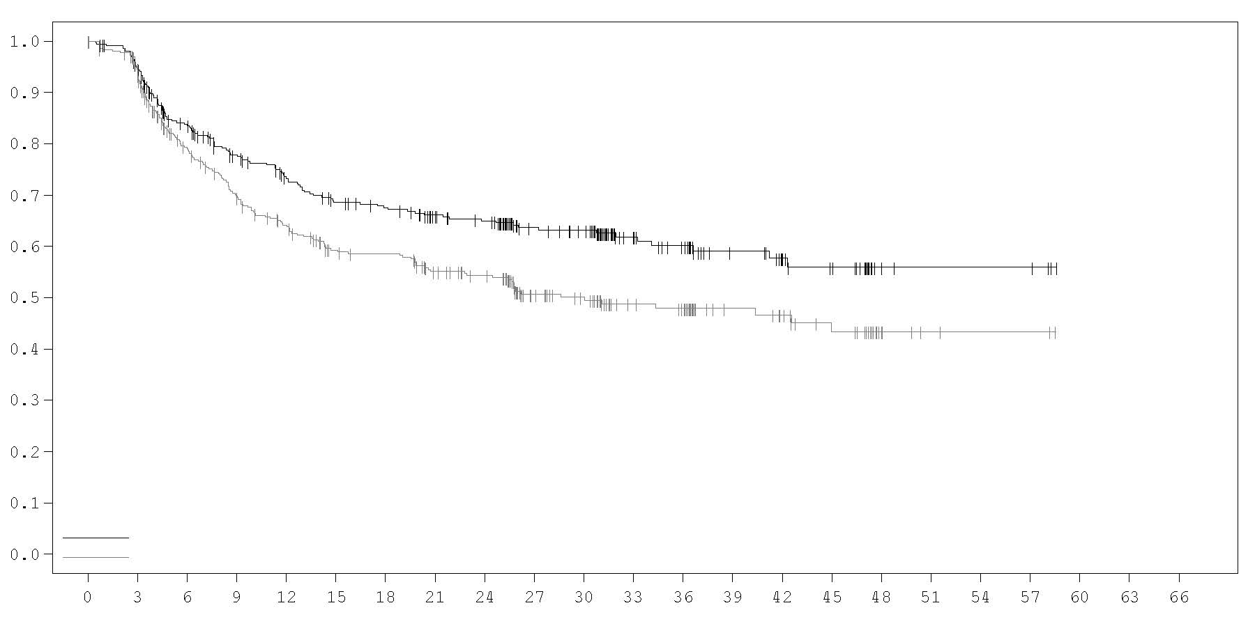
IMFINZI + SoC
Placebo + SoC

Probabilitatea supraviețuirii fără evenimente
SFE mediană în luni (IÎ 95%)
IMFINZI + SoC NR (42,3, NR)
Placebo + SoC 30 (20,6, NR)
RR (IÎ 95%) 0,69 (0,55, 0,88)
Timpul de la randomizare (luni)
Număr de pacienți la risc

366 | 337 | 276 | 240 | 219 | 201 | 194 | 179 | 172 | 128 | 121 | 76 | 67 | 48 | 36 | 29 | 6 | 4 | 4 | 4 | 0 | 0 | 0
374 | 338 | 261 | 225 | 201 | 176 | 172 | 151 | 142 | 93 | 83 | 57 | 53 | 36 | 32 | 25 | 8 | 3 | 2 | 2 | 0 | 0 | 0
IMFINZI + SoC
Placebo + SoC

NSCLC – Studiul PACIFIC
Eficacitatea IMFINZI a fost evaluată în studiul PACIFIC, randomizat, dublu-orb, controlat cu placebo, multicentric, la 713 pacienți cu NSCLC local avansat, inoperabil. Pacienții au finalizat cel puțin 2 cicluri de chimioterapie cu compuși pe bază de platină concomitent cu radioterapie într-un interval de 1-42 de zile înainte de inițierea studiului și au avut status de performanță ECOG 0 sau 1. Nouăzeci și doi la sută dintre pacienți au primit o doză totală de radiații de 54-66 Gy. Studiul a exclus pacienții care au prezentat progresie după chimioradioterapie, pacienții cu expunere anterioară la anticorpi anti-PD-1 sau anti-PD-L1, pacienții cu afecțiuni autoimune active sau în ultimii 2 ani înainte de începerea studiului; istoric de imunodeficiență; istoric de reacții adverse severe mediate imun; afecțiuni medicale care necesită imunosupresie, cu excepția dozei fiziologice de corticosteroizi sistemici; tuberculoză activă sau hepatită B, C sau infecție HIV sau pacienți care au fost vaccinați cu vaccinuri vii atenuate în ultimele 30 de zile înainte sau după inițierea tratamentului cu IMFINZI. Pacienții au fost randomizați în raport 2:1 la tratament cu IMFINZI 10 mg/kg (n=476) sau placebo 10 mg/kg (n=237) în perfuzie intravenoasă la intervale de 2 săptămâni pe o perioadă de până la 12 luni sau până la apariția unei toxicități inacceptabile sau până la progresia confirmată a bolii. Randomizarea a fost stratificată în funcție de sex, vârstă (<65 ani versus ≥65 ani) și statusul de fumător (fumător versus nefumător). Pacienților cu controlul bolii la 12 luni li s-a oferit opțiunea de reluare a tratamentului la momentul progresiei bolii. Evaluările tumorilor au fost efectuate la intervale de câte 8 săptămâni în primele 12 luni și la intervale de 12 săptămâni în continuare.

Pacienții au fost înrolați indiferent de nivelul expresiei tumorale PD-L1. Dacă au fost disponibile, specimene de țesut tumoral arhivate, prelevate înainte de chimioradioterapie au fost testate retrospectiv pentru expresia PD-L1 pe celulele tumorale (CT) utilizând testul VENTANA PD-L1 (SP263) IHC. Dintre cei 713 de pacienți randomizați, 63% dintre pacienți au furnizat o probă de țesut de calitate și cantitate suficiente pentru a determina expresia PD-L1, iar 37% au fost necunoscute.

Caracteristicile demografice și clinice au fost bine echilibrate între grupurile de studiu la momentul inițial. Caracteristicile demografice inițiale în populația globală de studiu au fost următoarele: bărbați (70%), vârsta ≥65 ani (45%), vârsta ≥75 ani (8%), caucazieni (69%), asiatici (27%), altă rasă (4%), fumători actuali (16%), istoric de fumători (75%), nefumători (9%), status de performanță ECOG 0 (49%), status de performanță ECOG 1 (51%). Caracteristicile bolii au fost următoarele: stadiu IIIA (53%), stadiu IIIB (45%), subgrupuri histologice de carcinom scuamos (46%), non-scuamos (54%) Dintre 451 pacienți cu expresie PD L1 prezentă, 67% au fost CT ≥ 1% [PD-L1 CT 1-24% (32%), PD L1 CT ≥ 25% (35%)] și 33% au fost CT < 1%.

Cele două obiective primare ale studiului au fost supraviețuirea fără progresia bolii (SFP) și supraviețuirea globală (SG) cu IMFINZI versus placebo. Obiectivele secundare de eficacitate au inclus SFP la 12 luni (SFP12) și 18 luni (SFP18) de la randomizare și timpul de la randomizare până la cea de-a doua progresie a bolii (SFP2) PSF a fost evaluate de Independent Central Review Blinded (BICR) în conformitate cu RECIST v1.1.

Studiul a demonstrat o îmbunătățire semnificativă statistic a SFP în grupul tratat cu IMFINZI comparativ cu grupul tratat cu placebo [risc relativ (RR) = 0,52 (95% IÎ: 0,42, 0,65), p <0,0001]. Studiul a demonstrat o îmbunătățire semnificativă statistic a SG în grupul tratat cu IMFINZI, comparativ cu grupul placebo [RR = 0,68 (IÎ 95: 0,53, 0,87), p = 0,00251].

În analiza datelor de monitorizare la 5 ani, cu o perioadă mediană de urmărire de 34,2 luni, IMFINZI a continuat să demonstreze îmbunătățirea SG și SFP comparativ cu placebo. Rezultatele privind SG și SFP din analiza primară și din analiza datelor de monitorizare sunt prezentate pe scurt în Tabelul 6.

Tabelul 6. Rezultate de eficacitate din studiul PACIFIC
 | Analiza primarăª |  | Analiza datelor de monitorizare la 5 ani^{b}
 | IMFINZI  (n = 476) | Placebo  (n = 237) | IMFINZI  (n = 476) | Placebo  (n = 237)
SG
Numărul de decese (%) | 183 (38,4%) | 116 (48,9%) | 264 (55,5%) | 155 (65,4%)
Durata mediană a răspunsului (luni)  (95% IÎ) | NR  (34,7, NR) | 28,7  (22,9, NR) | 47,5  (38,1, 52,9) | 29,1  (22,1, 35,1)
RR (95% IÎ) | 0,68 (0,53, 0,87) |  | 0,72 (0,59, 0,89)
Valoare p (bi-direcțional) | 0,00251
SG la 24 luni (%)  (95% IÎ) | 66,3%  (61,7%, 70,4%) | 55,6%  (48,9%, 61,3%) | 66,3%  (61,8%, 70,4%) | 55,3%  (48,6%, 61,4%)
Valoarea p | 0,005
SG la 48 luni (%)  (95% IÎ) |  |  | 49,7%  (45,0%, 54,2%) | 36,3%  (30,1%, 42,6%)
SG la 60 luni (%)  (95% IÎ) |  |  | 42,9%  (38,2%, 47,4%) | 33,4%  (27,3%, 39,6%)
SFP
Numărul de evenimente (%) | 214 (45,0%) | 157 (66,2%) | 268 (56,3%) | 175 (73,8%)
Durata mediană a SFP (luni)  (95% IÎ) | 16,8  (13,0, 18,1) | 5,6  (4,6, 7,8) | 16,9  (13,0, 23,9) | 5,6  (4,8, 7,7)
RR (95% IÎ) | 0,52 (0,42, 0,65) |  | 0,55 (0,45, 0,68)
Valoarea p | p < 0,0001
SFP la 12 luni (%)  (95% IÎ) | 55,9%  (51,0%, 60,4%) | 35,3%  (29,0%, 41,7%) | 55,7%  (51,0%, 60,2%) | 34,5%  (28,3%, 40,8%)
SFP la 18 luni (%)  (95% IÎ) | 44,2%  (37,7%, 50,5%) | 27,0%  (19,9%, 34,5%) | 49,1%  (44,2%, 53,8%) | 27,5%  (21,6%, 33,6%)
SFP la 48 luni (%)  (95% IÎ) |  |  | 35,0%  (29,9%, 40,1%) | 19,9%  (14,4%, 26,1%)
SFP la 60 luni (%)  (95% IÎ) |  |  | 33,1%  (28,0%, 38,2%) | 19,0%  (13,6%, 25,2%)
SFP2^{c}
Durata mediană a SFP2 (luni)  (95% IÎ) | 28,3  (25,1, 34,7) | 17,1  (14,5, 20,7)
RR (95% IÎ) | 0,58 (0,46, 0,73)
Valoarea p | p < 0,0001
ª Analiza primară privind SFP la data limită de colectare a datelor 13 februarie 2017. Analiza primară privind SG și SFP2 la data limită de colectare a datelor 22 martie 2018.
^{b} Analiza datelor de monitorizare privind SG și SFP la momentul limită de colectare a 11 Ianuarie 2021.
^{c} SFP2 este definită ca timpul de la randomizare până la a doua progresie a bolii definită de practica clinică standard locală sau deces.
NR = Nu a fost atinsă

Graficele Kaplan-Meier privind SG și SFP din analiza datelor de monitorizare la 5 ani sunt prezentate în Figurile 2 și 3.

Figura 2. Curba Kaplan-Meier a SG

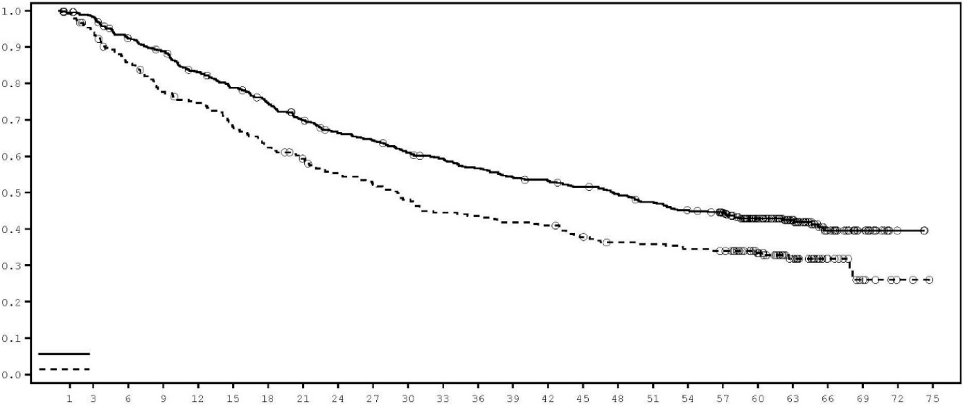
IMFINZI
Placebo
SG mediană (95% IÎ)
IMFINZI 47,5 (38,1, 52,9)
Placebo 29,1 (22,1, 35,1)
Risc relativ (95% IÎ): 0,72 (0,59, 0,89)
Probabilitatea SG
Timpul de la randomizare (luni)

Numar pacienți la risc
Luna | 0 | 3 | 6 | 9 | 12 | 15 | 18 | 21 | 24 | 27 | 30 | 33 | 36 | 39 | 42 | 45 | 48 | 51 | 54 | 57 | 60 | 63 | 66 | 69 | 72 | 75
IMFINZI | 476 | 464 | 431 | 414 | 385 | 364 | 343 | 319 | 298 | 289 | 273 | 264 | 252 | 241 | 236 | 227 | 218 | 207 | 196 | 183 | 134 | 91 | 40 | 18 | 2 | 0
Placebo | 237 | 220 | 199 | 179 | 171 | 156 | 143 | 133 | 123 | 116 | 107 | 99 | 97 | 93 | 91 | 83 | 78 | 77 | 74 | 72 | 56 | 33 | 16 | 7 | 2 | 0
Figura 3. Curba Kaplan-Meier a SFP
Timpul de la randomizare (luni)
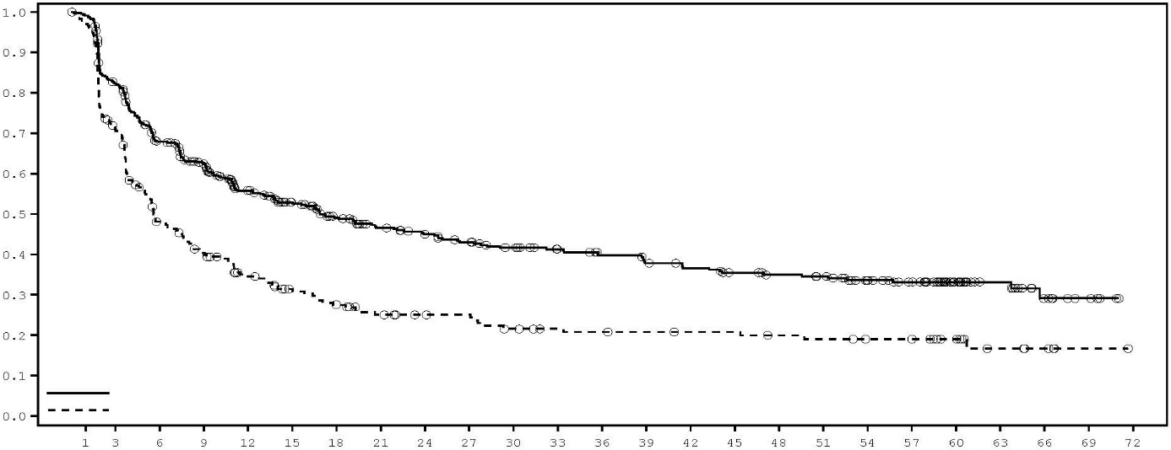
IMFINZI
Placebo
SFP mediană (95% IÎ)
IMFINZI 16,9 (13,0, 23,9)
Placebo 5,6 (4,8, 7,7)
Risc relativ (95% IÎ): 0,55 (0,45, 0,68)
Probabilitatea SFP

Număr de pacienți la risc
Luna | 0 | 3 | 6 | 9 | 12 | 15 | 18 | 21 | 24 | 27 | 30 | 33 | 36 | 39 | 42 | 45 | 48 | 51 | 54 | 57 | 60 | 63 | 66 | 69 | 72
IMFINZI | 476 | 377 | 301 | 267 | 215 | 190 | 165 | 147 | 137 | 128 | 119 | 110 | 103 | 97 | 92 | 85 | 81 | 78 | 67 | 57 | 34 | 22 | 11 | 5 | 0
Placebo | 237 | 164 | 105 | 87 | 68 | 56 | 48 | 41 | 37 | 36 | 30 | 27 | 26 | 25 | 24 | 24 | 22 | 21 | 19 | 19 | 14 | 6 | 4 | 1 | 0

Îmbunătățirile SFP și SG în favoarea pacienților în tratament cu IMFINZI comparativ cu cei care au primit placebo au fost similare celor observate în toate subgrupurile pre-definite analizate, inclusiv în funcție de etnie, vârstă, sex, antecedente de fumător, statusul mutației EGFR și histologie.

Analiza subgrupului post-hoc prin expresia PD-L1
S-au efectuat analize suplimentare pe subgrupuri pentru a evalua eficacitatea prin expresia tumorală PD-L1 (≥ 25%, 1-24%, ≥ 1%, <1%) și pentru pacienții pentru care PD-L1 nu poate fi stabilită (PD-L1 necunoscută). Rezultatele SFP și SG din analiza datelor de monitorizare la 5 ani sunt prezentate în Figurile 4, 5, 6 și 7.

Figura 4. Curba Kaplan-Meier a SG pentru PD-L1 CT ≥ 1%

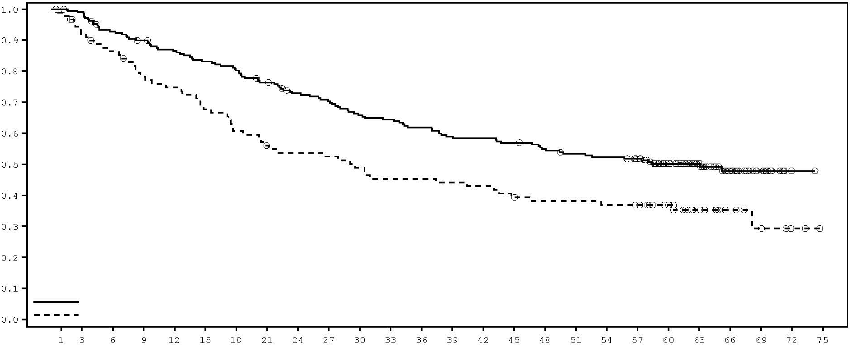
Probabilitatea SG
IMFINZI
Placebo
SG mediană (95% IÎ)
IMFINZI 63,1 (43,7, NR)
Placebo 29,6 (17,7, 44,7)
Risc relativ (95% IÎ): 0,61 (0,44, 0,85)

Timpul de la randomizare (luni)

Număr de pacienți la risc
Luna | 0 | 3 | 6 | 9 | 12 | 15 | 18 | 21 | 24 | 27 | 30 | 33 | 36 | 39 | 42 | 45 | 48 | 51 | 54 | 57 | 60 | 63 | 66 | 69 | 72 | 75
IMFINZI | 212 | 208 | 193 | 186 | 178 | 171 | 165 | 156 | 146 | 141 | 132 | 129 | 124 | 118 | 117 | 114 | 109 | 105 | 103 | 98 | 74 | 52 | 29 | 14 | 1 | 0
Placebo | 91 | 81 | 75 | 67 | 64 | 58 | 52 | 47 | 45 | 44 | 41 | 38 | 38 | 37 | 36 | 33 | 31 | 31 | 30 | 29 | 24 | 14 | 8 | 5 | 2 | 0

Figura 5. Curba Kaplan-Meier a SFP pentru PD-L1 CT ≥ 1%

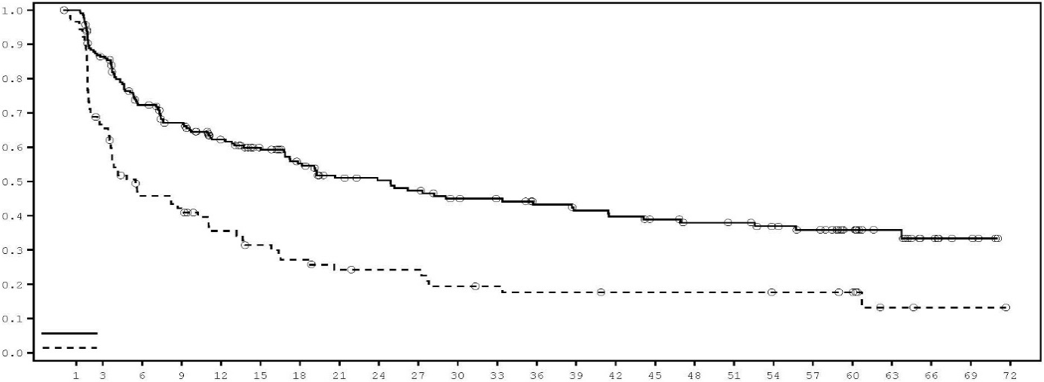
IMFINZI
Placebo
Probabilitatea SFP
SFP mediană (95% CI)
IMFINZI 24,9 (16,9, 38,7)
Placebo 5,5 (3,6, 10,3)
Risc relativ (95% CI): 0,47 (0,35, 0,64)
Timpul de la randomizare (luni)

Număr de pacienți la risc
Luna | 0 | 3 | 6 | 9 | 12 | 15 | 18 | 21 | 24 | 27 | 30 | 33 | 36 | 39 | 42 | 45 | 48 | 51 | 54 | 57 | 60 | 63 | 66 | 69 | 72
IMFINZI | 212 | 175 | 142 | 127 | 107 | 95 | 82 | 70 | 67 | 63 | 57 | 55 | 50 | 47 | 45 | 42 | 39 | 38 | 34 | 31 | 22 | 15 | 8 | 4 | 0
Placebo | 91 | 59 | 38 | 34 | 26 | 22 | 19 | 16 | 15 | 15 | 12 | 11 | 10 | 10 | 9 | 9 | 9 | 9 | 8 | 8 | 7 | 2 | 1 | 1 | 0

Figura 6. Reprezentarea forest plot a SG versus expresia PD-L1
Evenimente/N (%)
IMFINZI Placebo

264/476 (55,5%) 155/237 (65,4%)

103/212 (48,6%) 56/91 (61,5%)

51/115 (44,3%) 27/44 (61,4%)

52/97 (53,6%) 29/47 (61,7%)

59/90 (65,6%) 35/58 (60,3%)

102/174 (58,6%) 64/88 (72,7%)

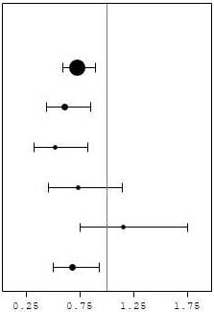
Toți pacienții

PD-L1 CT ≥ 1%

PD-L1 CT ≥ 25%

PD-L1 CT 1-24%

PD-L1 CT < 1%

PD-L1 necunoscută

Figura 7. Reprezentarea forest plot a SFP versus expresia PD-L1
Evenimente /N (%)
IMFINZI Placebo

268/476 (56,3%) 175/237 (73,8%)

111/212 (52,4%) 69/91 (75,8%)

61/115 (53,0%) 33/44 (75,0%)

50/97 (51,5%) 36/47 (76,6%)

55/90 (61,1%) 41/58 (70,7%)

102/174 (58,6%) 65/88 (73,9%)
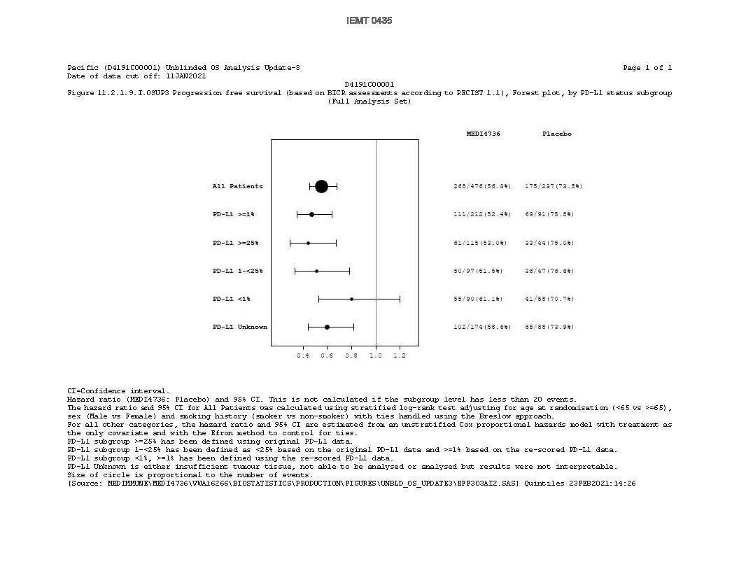
Toți pacienții

PD-L1 TC ≥ 1%

PD-L1 TC ≥ 25%

PD-L1 TC 1-24%

PD-L1 TC < 1%

PD-L1 necunoscută

În general, profilul de siguranță al durvalumab în subgrupul PD-L1 CT ≥1% a fost în concordanță cu populația tip intenţie de tratament, așa cum a fost subgrupul PD-L1 CT <1%.

Rezultate raportate de pacienți (PRO)
Simptomele, statusul funcțional și calitatea vieții în legătură cu starea de sănătate (HRQol) raportate de pacienți au fost colectate utilizând chestionarul EORTC QLQ-C30 și modulul său pentru cancer (EORTC QLQ-LC13). LC13 și C30 au fost evaluate inițial, la intervale de 4 săptămâni în primele 8 săptămâni și apoi la intervale de 8 săptămâni până la finalizarea perioadei de tratament sau până la întreruperea IMFINZI din cauza toxicității sau progresiei bolii. Complianța a fost asemănătoare între grupurile de tratament cu IMFINZI și placebo (83% versus 85,1% nivel general al formularelor completate evaluabile).

La momentul inițial nu au fost diferențe între simptomele, statusul funcțional și HRQoL raportate de pacienți între grupurile cu IMFINZI și placebo. Pe toată durata studiului până în Săptămâna 48, nu a fost observată nicio diferență semnificativă clinic între grupurile cu IMFINZI și placebo în ceea ce privește simptomele, statusul funcțional și HRQoL (evaluate printr-o diferență mai mare sau egală cu 10 puncte).

NSCLC – Studiul POSEIDON
POSEIDON a fost un studiu realizat pentru evaluarea eficacității IMFINZI cu sau fără tremelimumab în asociere cu chimioterapie cu compuși pe bază de platină. POSEIDON a fost un studiu randomizat, cu protocol deschis, multicentric, la 1013 pacienți cu NSCLC metastazat fără mutație sensibilizatoare a receptorului factorului de creștere epidermal (EGFR) sau modificări genetice ale kinazei limfomului anaplazic (ALK). Pentru înrolare au fost eligibili pacienții cu NSCLC confirmat histologic sau citologic, în stadiu metastazat. Pacienții nu urmaseră anterior tratament cu chimioterapie sau orice alt tratament sistemic pentru NSCLC în stadiu metastazat. Înainte de randomizare, statusul tumoral PD-L1 a fost confirmat cu testul Ventana PD-L1 (SP263). Pacienții au avut la înrolare status de performanță al Organizației Mondiale a Sănătății (OMS)/Grupului Estic de Cooperare în Oncologie (ECOG) 0 sau 1.

Studiul a exclus pacienții cu boală autoimună documentată activă sau în istoric; metastaze cerebrale active și/sau netratate; antecedente de imunodeficiență; tratament cu imunosupresoare sistemice într-un interval de 14 zile înainte de inițierea IMFINZI sau tremelimumab, cu excepția dozei fiziologice de corticosteroizi sistemici; tuberculoză activă sau hepatită cu virus B sau C sau infecție HIV; sau pacienți vaccinați cu un vaccin cu virus viu atenuat într-un interval de 30 de zile înainte de sau după inițierea IMFINZI și/sau tremelimumab (vezi pct. 4.4).

Randomizarea a fost stratificată în funcție de expresia PD-L1 pe celulele tumorale (CT) (CT ≥ 50% versus CT < 50%), stadiul bolii (Stadiu IVA versus Stadiu IVB, conform American Joint Committee on Cancer ediția a 8-a) și tipul histologic (non-scuamos versus scuamos).

Pacienții au fost randomizați în raport 1:1:1 la:
- Brațul 1: IMFINZI 1500 mg cu tremelimumab 75 mg și chimioterapie cu compuși pe bază de platină la intervale de 3 săptămâni pentru 4 cicluri, urmat de IMFINZI 1500 mg în monoterapie la intervale de 4 săptămâni. A cincea doză de tremelimumab 75 mg a fost administrată în Săptămâna 16 împreună cu doza 6 de IMFINZI.
- Brațul 2: IMFINZI 1500 mg și chimioterapie cu compuși pe bază de platină la intervale de 3 săptămâni pentru 4 cicluri, urmat de IMFINZI 1500 mg în monoterapie la intervale de 4 săptămâni.
- Brațul 3: chimioterapie cu compuși pe bază de platină la intervale de 3 săptămâni pentru 4 cicluri. A fost posibilă administrarea a 2 cicluri suplimentare (în total 6 cicluri după randomizare) dacă a fost indicat clinic, la decizia Investigatorului.

În cele 3 brațe de tratament, pacienții au utilizat unul dintre următoarele regimuri de chimioterapie cu compuși pe bază de platină:
- NSCLC non-scuamos
  - Pemetrexed 500 mg/m² cu carboplatină ASC 5-6 sau cisplatină 75 mg/m² la intervale de 3 săptămâni. Cu excepția contraindicației decisă de investigator, a putut fi administrată terapie de menținere cu pemetrexed.
- NSCLC scuamos
  - Gemcitabină 1000 sau 1250 mg/m² în Zilele 1 și 8 cu cisplatină 75 mg/m² sau carboplatină ASC 5-6 în Ziua 1, la intervale de 3 săptămâni.
- NSCLC scuamos sau non-scuamos
  - Nab-paclitaxel 100 mg/m² în Zilele 1, 8 și 15 cu carboplatină ASC 5-6 în Ziua 1, la intervale de 3 săptămâni.

Tremelimumab a fost administrat până la maxim 5 doze, cu excepția progresiei bolii sau apariției toxicității inacceptabile. Administrarea de IMFINZI și terapia de menținere cu pemetrexed în funcție de rezultatul histologic (dacă a fost cazul) a continuat până la progresia bolii sau toxicitate inacceptabilă.

Evaluările tumorale au fost realizate în Săptămâna 6 și Săptămâna 12 de la data randomizării și ulterior la intervale de 8 săptămâni până la confirmarea obiectivă a progresiei bolii. Evaluările privind supraviețuirea au fost realizate la intervale de 2 luni după întreruperea tratamentului.

Cele două criterii principale de evaluare ale studiului au fost SFP și SG cu IMFINZI + chimioterapie cu compuși pe bază de platină versus chimioterapie cu compuși pe bază de platină. Criteriile secundare importante ale studiului au fost SFP și SG pentru IMFINZI + tremelimumab + chimioterapie cu compuși pe bază de platină sau doar chimioterapie cu compuși pe bază de platină. Criteriile secundare au inclus rata răspunsului obiectiv (RRO) și durata răspunsului (DR). SFP, RRO și DR au fost evaluate de BICR pe baza criteriilor RECIST v1.1.

Caracteristicile demografice și clinice au fost bine echilibrate între grupurile de studiu la momentul inițial. Caracteristicile demografice inițiale în populația globală de studiu au fost următoarele: bărbați (76,0%), vârsta ≥65 ani (47,1%), vârsta ≥75 ani (11,3%), vârsta mediană 64 de ani (interval: 27 până la 87 de ani), caucazieni (55,9%), asiatici (34,6%), afro-americani (2,0%), altă rasă (7,6%), non-hispanic sau latino (84,2%), fumători actuali sau foști fumători (78,0%), status de performanță OMS/ECOG 0 (33,4%), status de performanță OMS/ECOG 1 (66,5%). Caracteristicile bolii au fost următoarele: stadiu IVA (50,0%), stadiu IVB (49,6%), subgrupuri histologice de carcinom scuamos (36,9%), non-scuamos (62,9%), metastaze cerebrale (10,5%), expresia PD-L1 CT ≥ 50% (28,8%), PD-L1 CT < 50% (71,1%).

Studiul a demonstrat o îmbunătățire semnificativă statistic a SG în grupul cu IMFINZI + tremelimumab + chimioterapie cu compuși pe bază de platină versus chimioterapie cu compuși pe bază de platină. IMFINZI + tremelimumab + chimioterapie cu compuși pe bază de platină a determinat îmbunătățire semnificativă a SFP versus chimioterapie cu compuși pe bază de platină. Rezultatele sunt prezentate pe scurt în continuare.

Tabelul 7. Rezultate de eficacitate din studiul POSEIDON
 | Brațul 1: IMFINZI+tremelimumab+ chimioterapie cu compuși pe bază de platină (n=338) | Brațul 3: chimioterapie cu compuși pe bază de platină  (n=337)
SGª
Numărul de decese (%) | 251 (74,3) | 285 (84,6)
SG mediană (luni)  (IÎ 95%) | 14,0  (11,7, 16,1) | 11,7  (10,5, 13,1)
RR (IÎ 95%) ^{b} | 0,77 (0,650, 0,916)
Valoarea p^{c} | 0,00304
SFPª
Numărul de evenimente (%) | 238 (70,4) | 258 (76,6)
SFP mediană (luni)  (IÎ 95%) | 6,2  (5,0, 6,5) | 4,8  (4,6, 5,8)
RR (IÎ 95%) ^{b} | 0,72 (0,600, 0,860)
Valoarea p^{c} | 0,00031
RRO n (%)^{d,e} | 130 (38,8) | 81 (24,4)
Răspuns complet n (%) | 2 (0,6) | 0
Răspuns parțial n (%) | 128 (38,2) | 81 (24,4)
DR mediană (luni)  (IÎ 95%)^{d,e} | 9,5  (7,2, NR) | 5,1  (4,4, 6,0)
ª Analiza SFP la data limită 24 iulie 2019 (perioadă mediană de monitorizare 10,15 luni). Analiza SG la data limită 12 martie 2021 (perioadă mediană de monitorizare 34,86 luni). Limitele pentru declararea eficacității (Brațul 1 versus Brațul 3: SFP 0,00735, SG 0,00797; bi-partit) au fost determinate cu o funcție Lan-DeMets alpha care aproximează un algoritm O’Brien Fleming. SFP a fost evaluată de BICR conform RECIST v1.1.
^{b} RR sunt derivate utilizând un model Cox pH stratificat în funcție de PD-L1, rezultatul histologic și stadiul bolii.
^{c} Valoarea p bi-partită pe baza unui test log-rank test stratificat în funcție de PD-L1, rezultatul histologic și stadiul bolii.
^{d} Răspuns obiectiv confirmat.
^{e} Analiză post-hoc.
NR=Nu a fost atinsă; IÎ=Interval de încredere

Figura 8. Curba Kaplan-Meier a SG
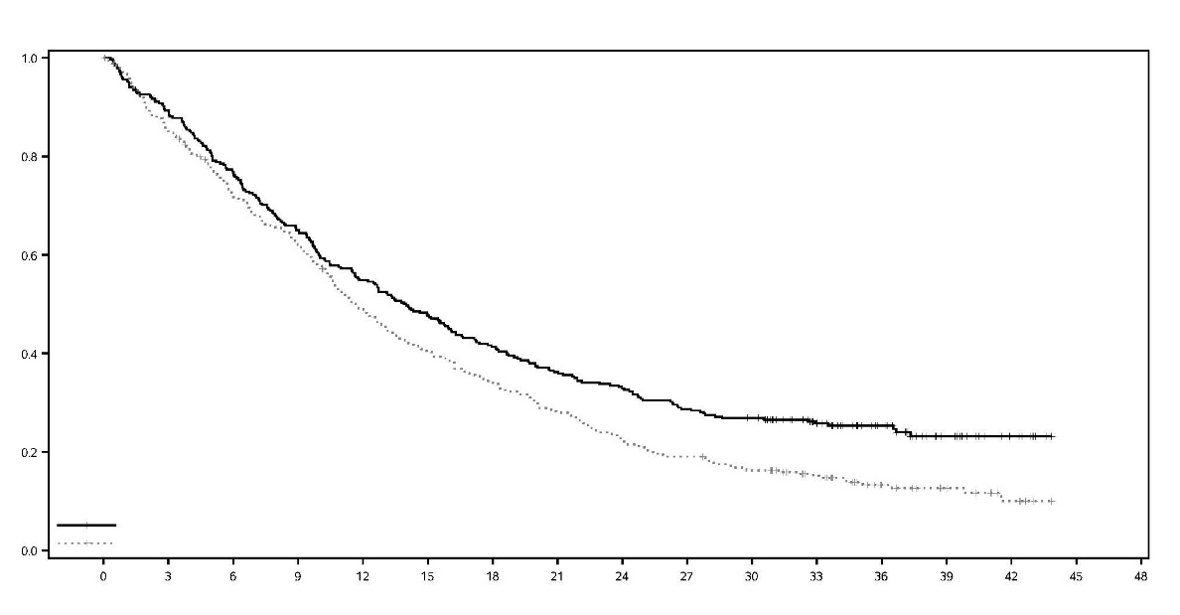
IMFINZI + tremelimumab + chimioterapie cu compuși pe bază de platină
Chimioterapie cu compuși pe bază de platină
 | SG mediană | (IÎ 95%)
IMFINZI + tremelimumab + chimioterapie cu compuși pe bază de platină | 14,0 | (11,7, 16,1)
Chimioterapie cu compuși pe bază de platină | 11,7 | (10,5, 13,1)
Risc relativ (IÎ 95%)
IMFINZI + tremelimumab + chimioterapie cu compuși pe bază de platină | 0,77 | (0,650, 0,916)

Probabilitatea SG
Timpul de la randomizare (luni)
Număr de pacienți la risc
Luna
 | 0 | 3 | 6 | 9 | 12 | 15 | 18 | 21 | 24 | 27 | 30 | 33 | 36 | 39 | 42 | 45
IMFINZI + tremelimumab + chimioterapie cu compuși pe bază de platină
 | 338 | 298 | 256 | 217 | 183 | 159 | 137 | 120 | 109 | 95 | 88 | 64 | 41 | 20 | 9 | 0
Chimioterapie cu compuși pe bază de platină
 | 337 | 284 | 236 | 204 | 160 | 132 | 111 | 91 | 72 | 62 | 52 | 38 | 21 | 13 | 6 | 0

Figura 9. Curba Kaplan-Meier a SFP
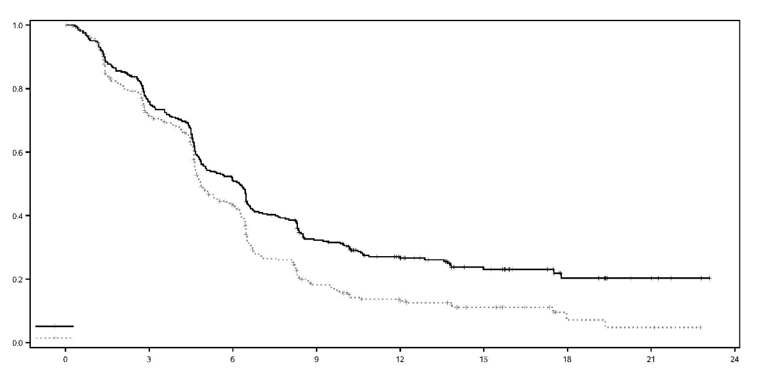
IMFINZI + tremelimumab + chimioterapie cu compuși pe bază de platină
Chimioterapie cu compuși pe bază de platină
 | SFP mediană | (IÎ 95%)
IMFINZI + tremelimumab + chimioterapie cu compuși pe bază de platină | 6,2 | (5,0, 6,5)
Chimioterapie cu compuși pe bază de platină | 4,8 | (4,6, 5,8)
Risc relativ (IÎ 95%)
IMFINZI + tremelimumab + chimioterapie cu compuși pe bază de platină | 0,72 | (0,600, 0,860)

Probabilitatea SFP
Timpul de la randomizare (luni)

Număr de pacienți la risc
Luna
 | 0 | 3 | 6 | 9 | 12 | 15 | 18 | 21 | 24
IMFINZI + tremelimumab + chimioterapie cu compuși pe bază de platină
 | 338 | 243 | 161 | 94 | 56 | 32 | 13 | 5 | 0
Chimioterapie cu compuși pe bază de platină
 | 337 | 219 | 121 | 43 | 23 | 12 | 3 | 2 | 0

Figura 10 sumarizează rezultatele de eficacitate privind SG în funcție de expresia tumorală PD-L1 în analizele de subgrup pre-specificate.

Figura 10. Grafic de tip Forest plot al SG în funcție de expresia PD-L1 pentru IMFINZI + tremelimumab + chimioterapie cu compuși pe bază de platină versus chimioterapie cu compuși pe bază de platină
Nr evenimente/pacienți (%)
IMFINZI+tremelimumab+ chimioterapie cu compuși pe bază de platină | Chimioterapie cu compuși pe bază de platină | RR (IÎ 95%)
251/338 (74,3%) | 285/337 (84,6%) | 0,77 (0,65, 0,92)
69/101 (68,3%) | 80/97 (82,5%) | 0,65 (0,47, 0,89)
182/237 (76,8%) | 205/240 (85,4%) | 0,82 (0,67, 1,00)
151/213 (70,9%) | 170/207 (82,1%) | 0,76 (0,61, 0,95)
100/125 (80,0%) | 115/130 (88,5%) | 0,77 (0,58, 1,00)

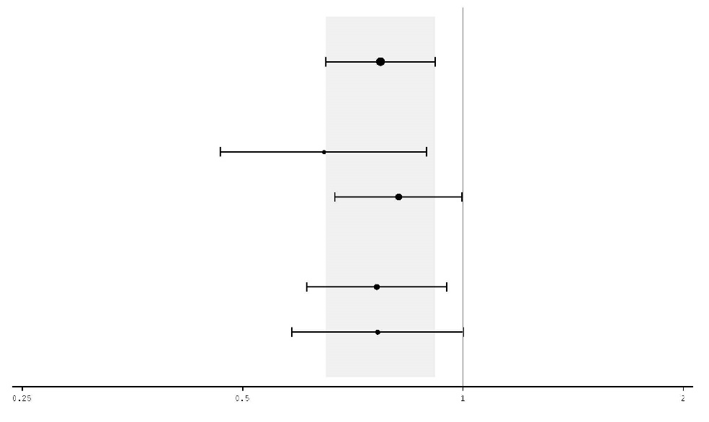
Toți pacienții

PD-L1 ≥ 50%

PD-L1 < 50%

PD-L1 ≥ 1%

PD-L1 < 1%

Risc relativ (IÎ 95%)

Populația vârstnică

În total, 75 de pacienți cu vârsta ≥ 75 de ani au fost înrolați în studiul POSEIDON, în brațele de tratament cu IMFINZI în asociere cu tremelimumab și chimioterapie cu compuși pe bază de platină (n=35) și doar cu chimioterapie cu compuși pe bază de platină (n=40). În acest subgrup de pacienți a fost calculat RR exploratoriu de 1,05 (IÎ 95%: 0,64, 1,71) pentru SG cu IMFINZI în asociere cu tremelimumab și chimioterapie cu compuși pe bază de platină versus chimioterapie cu compuși pe bază de platină. Din cauza caracterului exploratoriu al acestei analize de subgrup, nu poate fi stabilită o concluzie definitivă, dar se recomandă prudență atunci când se ia în considerare acest regim pentru pacienții vârstnici.

SCLC – Studiul ADRIATIC
Studiul ADRIATIC a fost dezvoltat pentru a evalua eficacitatea IMFINZI cu sau fără tremelimumab. ADRIATIC a fost un studiu randomizat, dublu-orb, controlat cu placebo, multicentric, la 730 de pacienți cu LS-SCLC (stadiu I – III conform AJCC ediția a 8-a) confirmat histologic sau citologic, fără progresie după chimioradioterapie administrată concomitent. Statusul pacienților în stadiul I sau II trebuia să fie inoperabil, pe baza evaluării medicului investigator. Pacienții au finalizat 4 cicluri de chimioradioterapie cu compuși pe bază de platină, cu 60-66 Gy o dată pe zi (QD) timp de 6 săptămâni sau 45 Gy de două ori pe zi (BID) timp de 3 săptămâni, cu 1 până la 42 de zile înainte de prima doză de tratament din studiu. Iradierea craniană profilactică (PCI) putea fi efectuată pe baza deciziei medicului investigator după chimioradioterapie și cu 1 până la 42 de zile înainte de prima doză de tratament din studiu. La înrolare, pacienții au avut status de performanță OMS/ECOG 0 sau 1.

Din studiu au fost excluși pacienții cu diagnostic de boală autoimună activă în prezent sau în trecut într-un interval de 5 ani anterior începerii studiului; istoric de imunodeficiență primară activă; istoric de pneumonită de Grad ≥ 2 sau tuberculoză activă sau hepatită B sau C sau infecție cu HIV, și pacienții cu boală pulmonară interstițială activă. De asemenea, au fost excluși pacienții cu histologie mixtă SCLC și NSCLC.

Randomizarea a fost stratificată în funcție de stadiu (I/II versus III) și efectuarea PCI (da versus nu). Pacienții au fost randomizați 1:1:1 în:

- Brațul 1: IMFINZI 1500 mg + placebo la intervale de 4 săptămâni pentru 4 cicluri, urmat de IMFINZI 1500 mg la intervale de 4 săptămâni.
- Brațul 2: Placebo + al doilea placebo la intervale de 4 săptămâni pentru 4 cicluri, urmat de un singur placebo la intervale de 4 săptămâni.
- Brațul 3: IMFINZI 1500 mg + tremelimumab 75 mg la intervale de 4 săptămâni pentru 4 cicluri, urmat de IMFINZI 1500 mg la intervale de 4 săptămâni.

După randomizarea a 600 de pacienți în cele trei brațe de tratament, randomizarea în brațul 3 a fost finalizată și următorii 130 de pacienți au fost randomizați 1:1 în brațul 1 sau în brațul 2 și li s-a administrat IMFINZI 1500 mg la intervale de 4 săptămâni sau placebo la intervale de 4 săptămâni.

Tratamentul a continuat până la progresia bolii, toxicitate inacceptabilă, sau pentru o perioadă de maxim 24 de luni. Evaluarea tumorilor a fost realizată la intervale de 8 săptămâni în primele 72 de săptămâni, apoi la intervale de 12 săptămâni până la 96 de săptămâni, și ulterior la intervale de 24 de săptămâni.

Caracteristicile demografice și clinice inițiale au fost bine echilibrate în brațele de studiu. Caracteristicile demografice și clinice în grupurile cu IMFINZI și placebo la momentul inițial au fost: bărbați (69,1%), vârsta ≥ 65 ani (39,2%), rasă caucaziană (50,4%), rasă neagră sau afro-americani (0,8%), rasă asiatică (47,5%), altă rasă (1,3%), hispano sau latino (4,2%), fumători actuali (22,3%), foști fumători (68,5%), nefumători (9,2%), SP OMS/ECOG 0 (48,7%), SP OMS/ECOG 1 (51,3%), stadiu I (3,6%), stadiu II (9,1%), stadiu III (87,4%).

Înainte de randomizare, toți pacienții au urmat chimioterapie cu compuși pe bază de platină (66,2% cu cisplatină-etopozidă, 33,8% cu carboplatină-etopozidă); 72,1% dintre pacienți au efectuat radioterapie QD (dintre care 92,4% au primit ≥ 60-≤ 66 Gy QD); 27,9% cu radioterapie BID (dintre care 96,6% au primit 45 Gy BID) și 53,8% dintre pacienți au avut PCI. Răspunsul la chimioradioterapie a fost după cum urmează: răspuns complet (12,3%), răspuns parțial (73,8%), boală stabilă (14,0%).

Cele două obiective principale ale studiului au fost SG și SFP cu IMFINZI versus placebo. Obiectivele secundare de eficacitate au inclus RRO cu IMFINZI versus placebo. SFP și RRO au fost evaluate de BICR conform RECIST v1.1.

La analiza interimară planificată, studiul a demonstrat o ameliorare semnificativă statistic a SG și SFP cu IMFINZI comparativ cu placebo. A se vedea Tabelul 8 și Figurile 11 și 12.

Tabelul 8. Rezultatele de eficacitate din studiul ADRIATIC
 | Brațul 1: IMFINZI (n=264) | Brațul 2: Placebo (n=266)
SGª
Număr de decese (%) | 115 (43,6) | 146 (54,9)
SG mediană (luni) (IÎ 95%)^{b} | 55,9 (37,3, NR) | 33,4 (25,5, 39,9)
RR (IÎ 95%)^{c} | 0,73 (0,569, 0,928)
Valoare p^{d} | 0,01042
SFP^{e}
Număr de evenimente (%) | 139 (52,7) | 169 (63,5)
SFP mediană (luni) (IÎ 95%)^{b} | 16,6 (10,2, 28,2) | 9,2 (7,4, 12,9)
RR (IÎ 95%)^{f} | 0,76 (0,606, 0,950)
Valoare p^{d} | 0,01608
ª Durata mediană a monitorizării pentru SG la pacienții cu date cenzurate a fost 37,19 luni în brațul cu administrare de IMFINZI și 37,24 luni în brațul cu administrare de placebo.
^{b} Calculat cu ajutorul metodei Kaplan Meier. IÎ pentru mediană derivat pe baza metodei Brookmeyer-Crowley.
^{c} Analiza pentru RR a fost realizată cu ajutorul unui model Cox stratificat al riscului proporțional, iar intervalul bi-partit pentru valoarea p se bazează pe un test log-rank stratificat, ambele fiind ajustate în funcție de administrarea PCI.
^{d} Valoarea p se bazează pe rezultatele din analiza interimară pre-planificată. Pe baza funcției Lan-DeMets alfa cu limita de tip O'Brien Fleming cu numărul actual de evenimente observate, limita pentru stabilirea semnificației statistice pentru SG a fost 0,01679 cu 4,5% global alfa, iar pentru SFP a fost 0,02805 cu 5% global alfa (Lan◦and◦DeMets 1983).
^{e} Evaluat de BICR pe baza RECIST v1.1.
^{f} Analiza pentru RR a fost realizată cu ajutorul unui model Cox stratificat al riscului proporțional, iar intervalul bi-partit pentru valoarea p se bazează pe un test log-rank stratificat, ambele fiind ajustate în funcție de stadiul TNM și administrarea PCI.

Figura 11: Curba Kaplan-Meier a SG
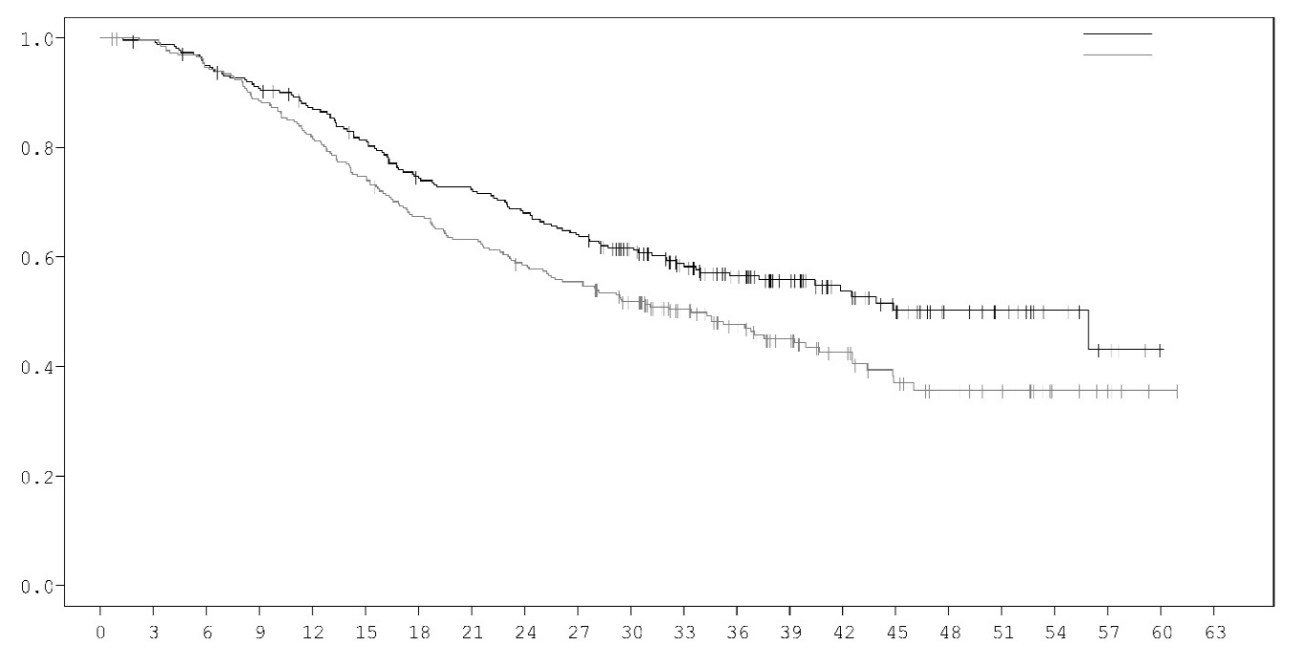
IMFINZI
Placebo
Probabilitatea SG
Timpul de la randomizare (luni)

Numărul de pacienți la risc
 | 0 | 3 | 6 | 9 | 12 | 15 | 18 | 21 | 24 | 27 | 30 | 33 | 36 | 39 | 42 | 45 | 48 | 51 | 54 | 57 | 60 | 63
IMFINZI | 264 | 261 | 248 | 236 | 223 | 207 | 189 | 183 | 172 | 162 | 141 | 110 | 90 | 68 | 51 | 39 | 27 | 19 | 11 | 5 | 1 | 0
Placebo | 266 | 260 | 247 | 231 | 214 | 195 | 175 | 164 | 151 | 143 | 123 | 97 | 80 | 62 | 44 | 31 | 23 | 19 | 8 | 5 | 1 | 0

Figura 12: Curba Kaplan-Meier a SFP
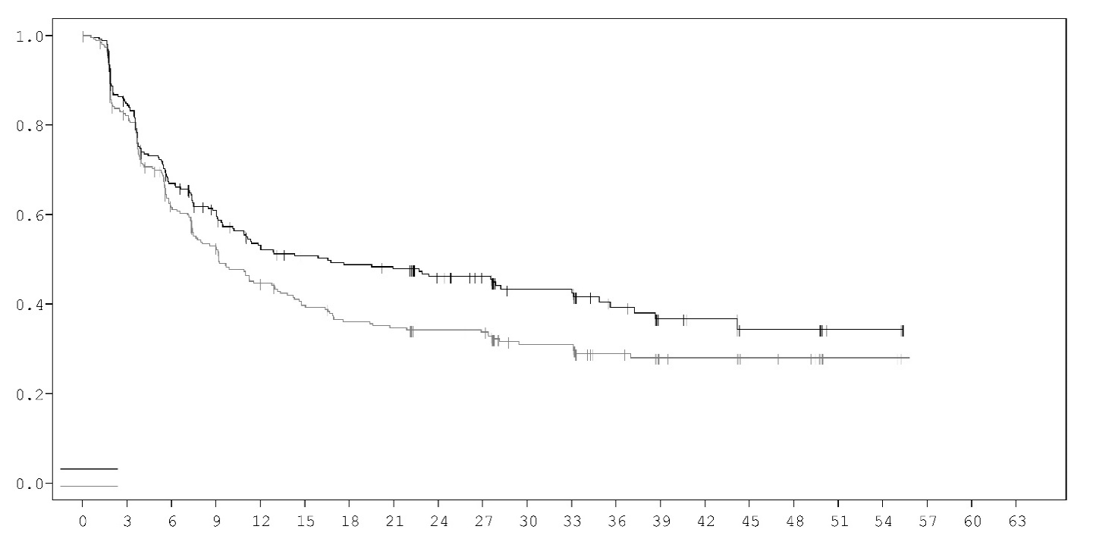
Timpul de la randomizare (luni)
Probabilitatea SFP
IMFINZI
Placebo

Numărul de pacienți la risc
 | 0 | 3 | 6 | 9 | 12 | 15 | 18 | 21 | 24 | 27 | 30 | 33 | 36 | 39 | 42 | 45 | 48 | 51 | 54 | 57 | 60 | 63
IMFINZI | 264 | 212 | 161 | 135 | 113 | 105 | 101 | 98 | 84 | 78 | 51 | 51 | 33 | 21 | 19 | 10 | 10 | 4 | 4 | 0 | 0 | 0
Placebo | 266 | 208 | 146 | 122 | 100 | 88 | 79 | 76 | 71 | 69 | 47 | 47 | 34 | 23 | 22 | 15 | 14 | 5 | 5 | 0 | 0 | 0

SCLC - Studiul CASPIAN
Studiul CASPIAN a avut ca obiectiv evaluarea eficacității IMFINZI cu sau fără tremelimumab în combinație cu etopozidă și carboplatină sau cisplatină. CASPIAN a fost un studiu randomizat, multicentric, cu design deschis, la 805 de pacienți cu ES-SCLC fără tratament anterior, cu status de performanță OMS/ECOG 0 sau 1, greutate corporală >30 kg, eligibili să primească chimioterapie cu compuși pe bază de platină ca tratament de primă linie pentru SCLC, cu speranța de viață ≥12 săptămâni, cel puțin o leziune țintă conform criteriilor RECIST 1.1 și cu funcție adecvată de organ și măduvei osoase. Au fost eligibili pacienții cu metastazele cerebrale asimptomatici sau care sunt tratate. Studiul a exclus pacienții cu istoric de radioterapie toracică; pacienții cu istoric de imunodeficiențe primare active; tulburări autoimune, inclusiv sindrom paraneoplazic (SNP); tulburări autoimune sau inflamatorii active sau documentate anterior; tratament imunosupresor într-un interval de 14 zile înaintea primei doze de tratament, cu excepția dozei fiziologice de corticosteroizi sistemici; tuberculoză activă sau hepatită B, C sau infecție HIV; sau pacienții care au fost vaccinați cu vaccinuri vii atenuate într-un interval 30 de zile înainte sau după inițierea tratamentului cu IMFINZI.

Randomizarea a fost stratificată conform terapiei stabilite cu agenți pe bază de platină (carboplatină sau cisplatină) în ciclul 1.

Pacienții au fost randomizați în raport 1:1:1, astfel:

- Brațul 1 de tratament: IMFINZI 1500 mg + tremelimumab 75 mg + etopozidă și carboplatină sau cisplatină.
- Brațul 2 de tratament: IMFINZI 1500 mg + etopozidă și carboplatină sau cisplatină.
- Brațul 3 de tratament: carboplatină (ASC 5 sau 6 mg/ml/min) sau cisplatină (75-80 mg/m²) în Ziua 1 și etopozidă (80-100 mg/m²) intravenos în Zilele 1, 2 și 3 din fiecare ciclu de 21 de zile, între 4-6 cicluri.

Pentru pacienții randomizați în brațele 1 și 2, administrarea de etopozidă și carboplatină sau cisplatină a fost limitată la 4 cicluri la intervale de 3 săptămâni după randomizare. IMFINZI în monoterapie a fost administrat în continuare la intervale de 4 săptămâni până la progresia bolii sau toxicitate inacceptabilă. Administrarea IMFINZI în monoterapie a fost permisă și după progresia bolii dacă pacientul era stabil clinic și avea beneficiu clinic, conform evaluării investigatorului.

Pacienții randomizați în brațul 3 au putut primi până la 6 cicluri de etopozidă și carboplatină sau cisplatină. După finalizarea administrării de etopozidă + compuși pe bază de platină, IPC a fost permisă numai în brațul 3, la alegerea investigatorului.

Evaluările tumorilor au avut loc în Săptămâna 6 și Săptămâna 12 de la data randomizării și apoi la intervale de 8 săptămâni până la progresia bolii confirmată obiectiv. Evaluările privind supraviețuirea au avut loc la intervale de 2 luni după oprirea definitivă a tratamentului.

Criteriile de evaluare primare ale studiului au fost SG cu IMFINZI + etopozidă + compuși pe bază de platină (brațul 2) comparativ cu etopozidă + compuși pe bază de platină (brațul 3) și IMFINZI + tremelimumab + etopozidă + agenți pe bază de platină (brațul 1) comparativ cu etopozidă + compuși pe bază de platină. Principalul criteriu de evaluare secundar a fost SFP. Alte criterii de evaluare secundare au fost RRO, SG, SFP și PRO. SFP și RRO au fost evaluate de investigatori în conformitate cu criteriile RECIST v1.1.

Caracteristicile demografice inițiale în legătură cu afecțiunea au fost bine echilibrate între grupurile de studiu la momentul inițial (268 de pacienți în brațul 2 de tratament și 269 de pacienți în brațul 3 de tratament). Caracteristicile demografice inițiale în populația globală de studiu au fost următoarele: bărbați (69,6%), vârsta ≥65 ani (39,6%), vârsta mediană 63 ani (interval: 28 până la 82 de ani), caucazieni (83,8%), asiatici (14,5%), afro-americani (0,9%), altă rasă (0,6%), non-hispanici (96,1), fumători actuali sau cu istoric de fumător (93,1%), nefumători (6,9%), status de performanță OMS/ECOG 0 (35,2%), status de performanță OMS/ECOG 1 (64,8%), stadiul IV 90,3% la 24,6% dintre pacienți le-a fost administrată cisplatină și la 74,1% dintre pacienți le-a fost administrată carboplatină. În brațul 3 de tratament, la 56,8% dintre pacienți le-au fost administrate 6 cicluri de etopozidă + compuși pe bază de platină și la 7,8% dintre pacienți le-au fost administrate IPC.

Într-o analiză interimară (primară) planificată, studiul a demonstrat o îmbunătățire semnificativă statistic a SG cu IMFINZI + etopozidă + compuși pe bază de platină (brațul 2 de tratament) comparativ cu etopozidă + compuși pe bază de platină (brațul 3 de tratament) [RR = 0,73 (IÎ 95: 0,591, 0,909), p = 0,0047]. Cu toate că semnificația statistică nu a fost testată formal, IMFINZI + etopozidă + compuși pe bază de platină a demonstrat îmbunătățirea SFP comparativ cu etopozidă + compuși pe bază de platină [RR = 0,78 (IÎ 95: 0,645, 0,936)].

Rezultatele SFP, RRO și DR din analiza finală planificată (date colectate pana la 27 ianuarie 2020) sunt prezentate pe scurt în Tabelul 9. Curba Kaplan-Meier pentru SFP este prezentată în Figura 14.

Rezultatele SG din analiza pe termen lung planificată la un moment ulterior (date colectate pana la 22 martie 2021) (după o perioadă mediană de monitorizare de 39,3 luni) sunt prezentate în Tabelul 9. IMFINZI + etopozidă + compuși pe bază de platină (brațul 2) față de etopozidă + compuși pe bază de platină (brațul 3) a continuat să demonstreze o îmbunătățire susținută a SG. Curba Kaplan-Meier pentru SG este prezentată în Figura 13.

Tabelul 9. Rezultatele de eficacitate din studiul CASPIAN
 | Analiză finalăª |  | Analiza pe termen lung planificată la un moment ulterior^{b}
 | Brațul 2: IMFINZI + etopozidă și carboplatină sau cisplatină  (n = 268) | Brațul 3: etopozidă și carboplatină sau cisplatină  (n = 269) | Brațul 2: IMFINZI + etopozidă și carboplatină sau cisplatină  (n = 268) | Brațul 3: etopozidă și carboplatină sau cisplatină  (n = 269)
SG
Numărul de decese (%) | 210 (78,4%) | 231 (85,9%) | 221 (82,5) | 248 (92,2)
SG mediană (luni)  (95% IÎ) | 12,9  (11,3, 14,7) | 10,5  (9,3, 11,2) | 12,9  (11,3, 14,7) | 10,5  (9,3, 11,2)
RR (95% IÎ)^{c} | 0,75 (0,625, 0,910) |  | 0,71 (0,595, 0,858)
Valoare p^{d} | 0,0032 |  | 0,0003
SG la 18 luni (%)  (95% IÎ) | 32,0  (26,5, 37,7) | 24,8  (19,7, 30,1) | 32,0  (26,5, 37,7) | 24,8  (19,7, 30,1)
SG la 36 luni (%)  (95% IÎ) |  |  | 17,6  (13,3, 22,4) | 5.8  (3,4, 9,1)
SFP
Numărul de evenimente (%) | 234 (87,3) | 236 (87,7)
SFP mediană (luni)  (95% IÎ) | 5,1  (4,7, 6,2) | 5,4  (4,8, 6,2)
RR (95% IÎ)^{c} | 0,80 (0,665, 0,959)
SFP la 6 luni (%)  (95% IÎ) | 45,4  (39,3, 51,3) | 45,8  (39,5, 51,9)
SFP la 12 luni (%)  (95% IÎ) | 17,9  (13,5, 22,8) | 5,3  (2,9, 8,8)
RRO n (%)  (95% IÎ)^{e} | 182 (67,9)  (62,0, 73,5) | 156 (58,0)  (51,8, 64,0)
Răspuns complet n (%) | 7 (2,6) | 2 (0,7)
Răspuns parțial n (%) | 175 (65,3) | 154 (57,2)
DR mediană (luni)  (95% IÎ)^{e,f} | 5,1  (4,9, 5,3) | 5,1  (4,8, 5,3)
ª Analiza finală SFP, RRO și DR pe baza datelor colectate până la 27 ianuarie 2020.
^{b} Analiza SG pe termen lung planificată la un moment ulterior pe baza datelor colectate până la 22 Martie 2021
^{c} Analiza a fost realizată utilizând testul log-rank stratificat, cu ajustare pentru terapia cu compuși pe bază de platină în ciclul 1 (carboplatină sau cisplatină) și utilizând teste de ierarhizare din metoda de asociere.
^{d} La analizele intermediare (datele colectate până la 11 martie 2019) valoarea p a SG a fost 0,0047, care a îndeplinit limita pentru o valoare alfa totală de 4%, pe baza funcției Lan-DeMets alfa cu limita de tip O'Brien Fleming, cu numărul real de evenimente observate).
^{e} Răspuns obiectiv confirmat.
^{f} Analiză post-hoc.

Figura 13. Curba Kaplan-Meier a SG

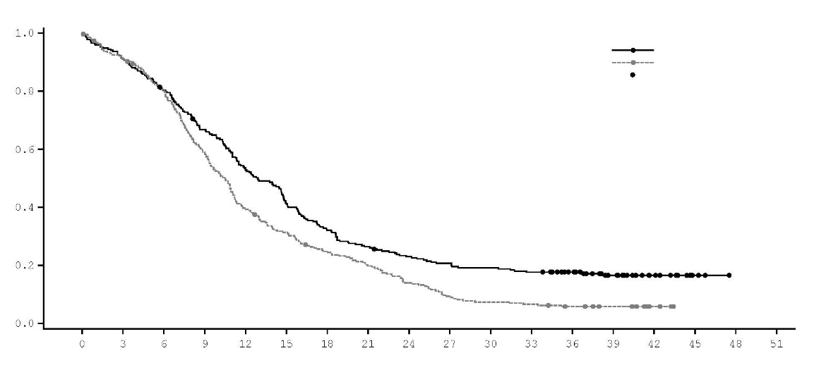
Probabilitatea de supraviețuire globală

 |  | SG mediană | (95% IÎ)
IMFINZI + etopozidă + platină |  | 12,9 | (11,3, 14,7)
etopozidă + platină |  | 10,5 | (9,3, 11,2)
 | Risc relativ (IÎ 95%)
 | IMFINZI + etopozidă + platină vs. etopozidă + platină: 0,71 (0,595, 0,858)

IMFINZI+etopozidă+platină
etopozidă+platină
cenzurat
Timp de la randomizare (luni)

Numărul de pacienți la risc | 0 | 3 | 6 | 9 | 12 | 15 | 18 | 21 | 24 | 27 | 30 | 33 | 36 | 39 | 42 | 45 | 48 | 51
IMFINZI + etopozidă +  compuși pe bază de platină | 268 | 244 | 214 | 177 | 140 | 109 | 85 | 70 | 60 | 54 | 50 | 46 | 39 | 25 | 13 | 3 | 0 | 0
etopozidă + compuși pe bază de platină | 269 | 243 | 212 | 156 | 104 | 82 | 64 | 51 | 36 | 24 | 19 | 17 | 13 | 10 | 3 | 0 | 0 | 0

Figura 14. Curba Kaplan-Meier a SFP

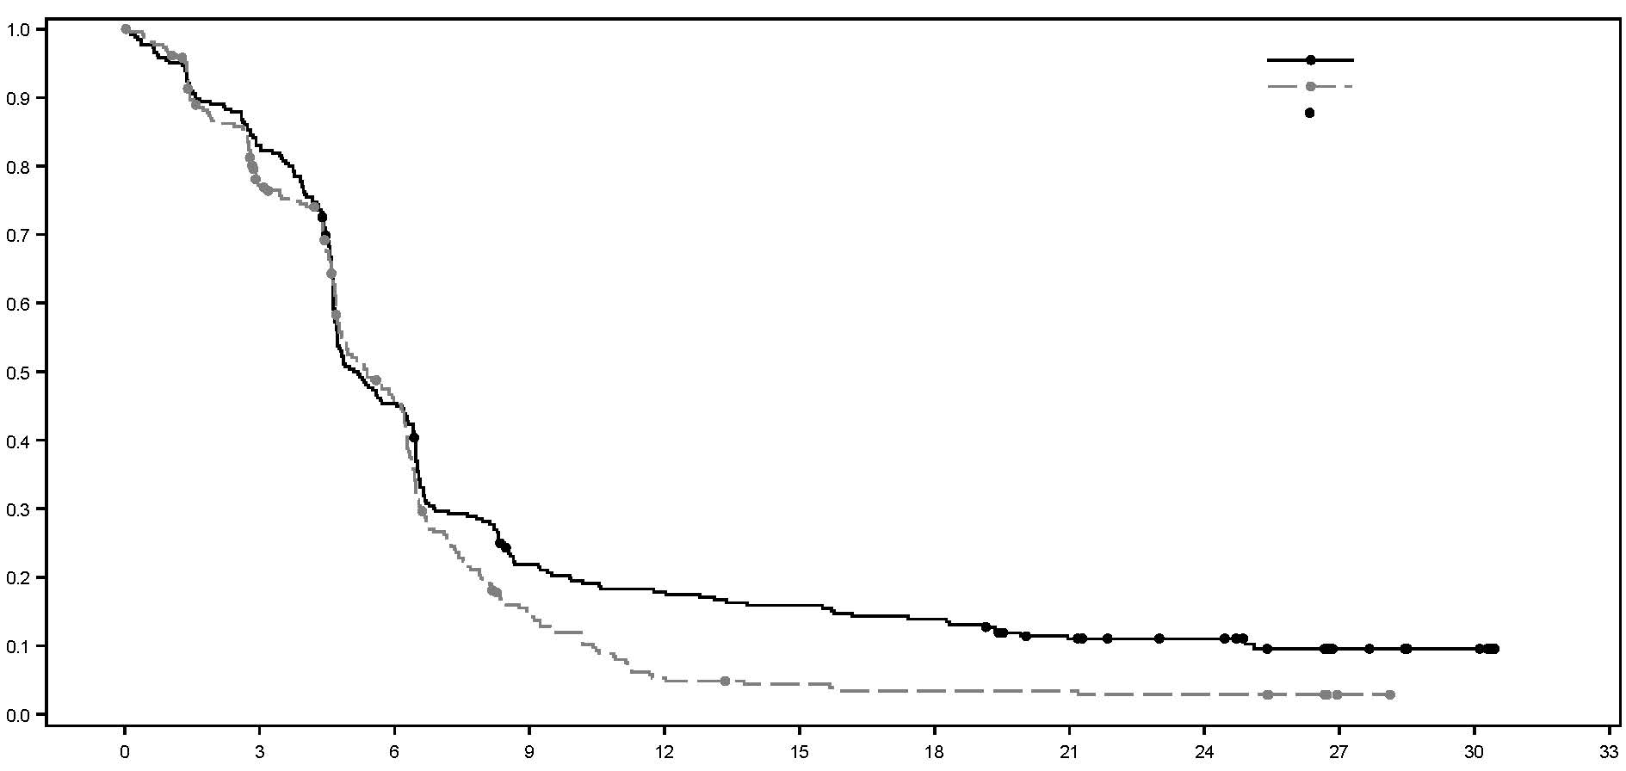
Probabilitatea de supraviețuire fără progresia bolii

Risc relativ (IÎ 95%)
IMFINZI + etopozidă + platină vs. etopozidă + platină: 0,80 (0,665, 0,959)

 | SFP mediană | (95% IÎ)
IMFINZI + etopozidă + platină | 5,1 | (4,7, 6,2)
etopozidă + platină | 5,4 | (4.8, 6,2)

etopozidă+platină
cenzurat
IMFINZI+etopozidă+platină
Timp de la randomizare (luni)

Numărul de pacienți la risc | 0 | 3 | 6 | 9 | 12 | 15 | 18 | 21 | 24 | 27 | 30 | 33
IMFINZI + etopozidă + compuși pe bază de platină | 268 | 220 | 119 | 55 | 45 | 40 | 35 | 24 | 18 | 8 | 5 | 0
etopozidă + compuși pe bază de platină | 269 | 195 | 110 | 33 | 12 | 9 | 7 | 7 | 6 | 1 | 0 | 0

Analiză de subgrup
Îmbunătățirea SG în favoarea pacienților tratați cu IMFINZI + etopozidă + compuși pe bază de platină în comparație cu etopozidă + compuși pe bază de platină a fost consistent observată în subgrupurile prespecificate pe baza caracteristicilor demografice, regiunii geografice, utilizării carboplatinei sau cisplatinei și caracteristicile bolii.

Studiul BTC – TOPAZ-1
Studiul TOPAZ-1 a fost realizat pentru a evalua eficacitatea IMFINZI în combinație cu gemcitabină și cisplatină. TOPAZ-1 a fost un studiu randomizat, dublu-orb, controlat cu placebo, multicentric, la 685 de pacienți cu BTC nerezecabil sau metastatic (inclusiv colangiocarcinom intrahepatic sau extrahepatic și carcinom de vezică biliară) și status de performanță ECOG 0 sau 1. Pacienții nu au primit tratament anterior în context avansat/nerezecabil. Pacienții la care s-a observat recidiva bolii la >6 luni după intervenția chirurgicală și/sau finalizarea tratamentului adjuvant au fost incluși în studiu. Au fost necesare menținerea funcției de organ și a funcției măduvei osoase, precum și concentrații serice acceptabile de bilirubină (≤ 2,0 x limita superioară a intervalului valorilor normale (LSN), iar orice obstrucție biliară semnificativă clinic trebuia rezolvată înainte de randomizare.

Studiul a exclus pacienții cu carcinom ampular, metastaze cerebrale, boli autoimune sau inflamatorii active sau documentate anterior, infecție HIV sau infecții active, inclusiv tuberculoză sau hepatită cu virus C, precum și pacienții cu tratament actual sau anterior cu medicamente imunosupresive într-un interval de 14 zile înainte de prima doză de IMFINZI. A fost permisă participarea pacienților cu hepatită cu virus B activă dacă aveau terapie anti-virală.

Randomizarea a fost stratificată în funcție de statusul bolii (inițial nerezecabil vs recidivă) și localizarea tumorii primare (colangiocarcinom intrahepatic vs. colangiocarcinom extrahepatic vs. carcinom de vezică biliară).

Pacienții au fost randomizați 1:1 astfel:

- Brațul 1: IMFINZI 1500 mg administrat în Ziua 1 + gemcitabină 1000 mg/m² și cisplatină 25 mg/m² (fiecare administrat în Zilele 1 și 8) la intervale de 3 săptămâni (21 de zile) până la 8 cicluri, urmat de IMFINZI 1500 mg la intervale de 4 săptămâni până la progresia bolii sau toxicitate inacceptabilă, sau
- Brațul 2: Placebo administrat în Ziua 1 + gemcitabină 1000 mg/m² și cisplatină 25 mg/m² (fiecare administrat în Zilele 1 și 8) la intervale de 3 săptămâni (21 de zile) până la 8 cicluri, urmat de placebo la intervale de 4 săptămâni până la progresia bolii sau toxicitate inacceptabilă.

Evaluarea tumorilor a fost realizată la intervale de 6 săptămâni în primele 24 de săptămâni după data randomizării și apoi la intervale de 8 săptămâni până la confirmarea progresiei bolii în mod obiectiv.

Obiectivul primar al studiului a fost SG, principalul obiectiv secundar a fost SFP. Alte obiective secundare au fost RRO, DR și PRO. SFP, RRO și DR au fost evaluate de investigatori conform RECIST v1.1.

Caracteristicile demografice și clinice inițiale au fost bine echilibrate între cele două brațe de studiu (341 de pacienți în Brațul 1 și 344 de pacienți în Brațul 2). Caracteristicile demografice inițiale ale populației generale din studiu au fost: sex masculin (50,4%), vârsta <65 ani (53,3%), rasă caucaziană (37,2%), asiatică (56,4%), rasă neagră sau afro-americani (2,0%), altă rasă (4,2%), non-hispanici sau latino-americani (93,1%), SP ECPG 0 (49,1%) vs SP 1 (50,9%), localizarea tumorii primare (căi biliare intrahepatice 55,9%, căi biliare extrahepatice 19,1% și vezică biliară 25,0%), statusul bolii
[recidivă (19,1%) vs. nerezecabil (80,7%), metastatic (86,0%) vs. local-avansat (13,9%)]. Expresia PD-L1 a fost evaluată la nivelul celulelor tumorale și celulelor imune utilizând testul Ventana PD-L1 (SP263) și algoritmul TAP (aria tumorală pozitivă), iar 58,7% dintre pacienți au avut TAP ≥1% și 30,1% TAP <1%.

SG și SFP au fost evaluate formal într-o analiză intermediară pre-planificată (data limită 11 august 2021) după o perioadă mediană de monitorizare de 9,8 luni. Rezultatele de eficacitate sunt prezentate în Tabelul 10 și Figura 16. Maturitatea pentru SG a fost 62% și maturitatea pentru SFP a fost 84%. IMFINZI + chimioterapie (Brațul 1) a demonstrat îmbunătățirea semnificativă statistic vs. placebo + chimioterapie (Brațul 2) a SG și SFP.

Tabelul 10. Rezultatele de eficacitate din studiul TOPAZ-1ª
 | IMFINZI + gemcitabină și cisplatină  (n=341) | Placebo + gemcitabină și cisplatină  (n=344)
SG
Numărul de decese (%) | 198 (58,1) | 226 (65,7)
SG mediană (luni)  (95% IÎ)^{b} | 12,8  (11,1, 14,0) | 11,5  (10,1, 12,5)
RR (95% IÎ)^{c} | 0,80 (0,66, 0,97)
Valoare p^{c,d} | 0,021
Perioada mediană de monitorizare pentru toți pacienții (luni) | 10,2 | 9,5
SFP
Numărul de evenimente (%) | 276 (80,9) | 297 (86,3)
SFP mediană (luni)  (95% IÎ)^{b} | 7,2  (6,7, 7,4) | 5,7  (5,6, 6,7)
RR (95% IÎ)^{c} | 0,75 (0,63, 0,89)
Valoare p^{c,e} | 0,001
Perioada mediană de monitorizare pentru toți pacienții (luni) | 7,2 | 5,6
RRO^{f} | 91 (26,7) | 64 (18,7)
Răspuns complet, n (%) | 7 (2,1) | 2 (0,6)
Răspuns parțial, n (%) | 84 (24,6) | 62 (18,1)
DR
DR mediană (luni)  (95% IÎ)^{b} | 6,4 (5,9, 8,1) | 6,2 (4,4, 7,3)
ª Analiză la data limită de colectare 11 august 2021.
^{b} Calculat prin metoda Kaplan-Meier. IÎ pentru valorile mediane au fost derivate pe baza metodei Brookmeyer-Crowley.
^{c} Analiza pentru RR a fost realizată utilizând modelul stratificat Cox al riscului proportional, iar valorile p bi-partite se bazează pe un test log-rank stratificat, ambele fiind ajustate în funcție de statusul bolii și localizarea tumorii primare.
^{d} La momentul analizei intermediare a datelor (date colectate până la 11 august 2021), valoarea p pentru SG a fost 0,021, fiind atinsă limita de 0,03 pentru un nivel global alfa bi-partit de 4,9% pentru afirmarea semnificației statistice, pe baza unei funcții Lan-DeMets alfa cu limite de tip O'Brien Fleming cu numărul actual de evenimente observate.
^{e} La momentul analizei intermediare a datelor (date colectate până la 11 august 2021), valoarea p pentru SFP a fost 0,001, fiind atinsă limita de 0,0481 pentru un nivel global alfa bi-partit de 4,9% pentru afirmarea semnificației statistice, pe baza unei funcții Lan-DeMets alfa cu limite de tip Pocock cu numărul actual de evenimente observate.
^{f} Răspuns obiectiv confirmat.
O analiză suplimentară planificată pentru SG (date colectate până la 25 februarie 2022) a fost realizată după 6,5 luni după analiza intermediară cu o maturitate de 77% pentru SG. IMFINZI + chimioterapie a demonstrat în continuare îmbunătățirea SG vs. schema doar cu chimioterapie [RR=0,76, (95% IÎ: 0,64, 0,91)], iar perioada medie de monitorizare a crescut până la 12 luni.
Figura 15: Curba Kaplan-Meier a SG, analiza ulterioară pentru SG pe baza datelor colectate până la 25 februarie 2022
Probability of Overall Survival
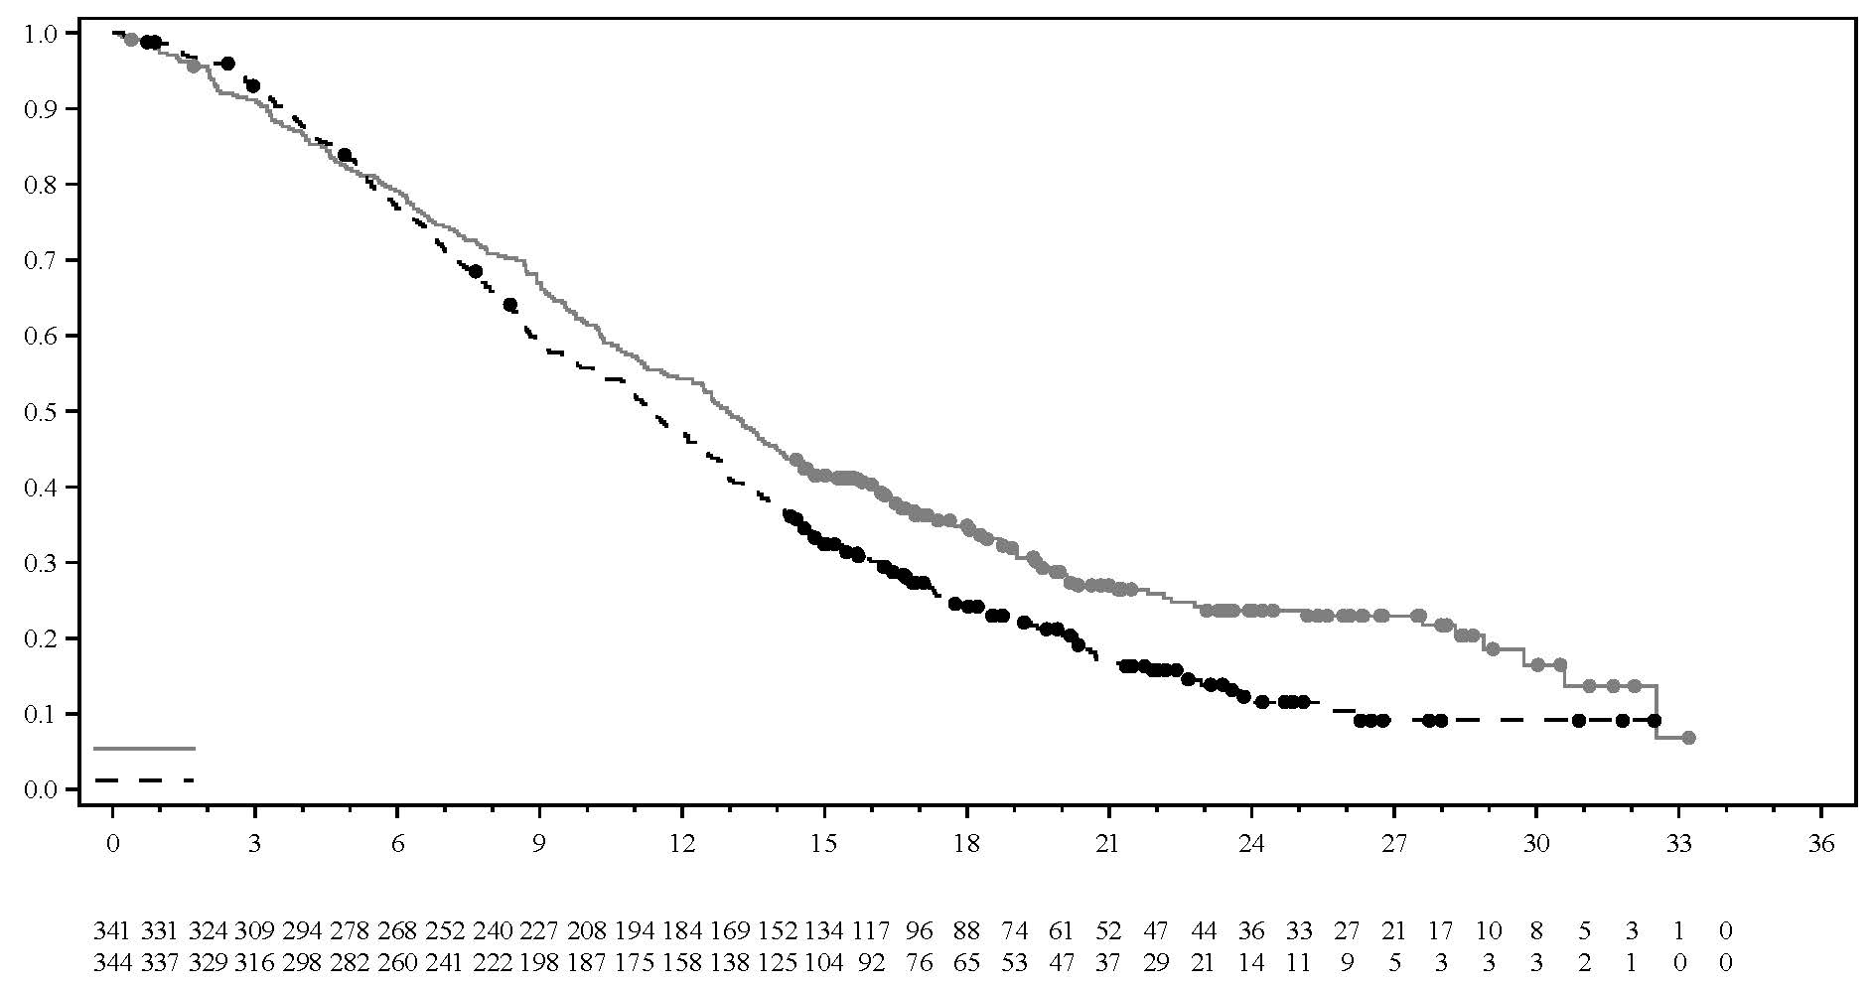
Probabilitatea de supraviețuire globală
SG mediană în luni (95% IÎ)
IMFINZI + chimioterapie 12,9 (11,6, 14,1)
Placebo + chimioterapie 11,3 (10,1, 12,5)
Risc relativ (95% IÎ)
IMFINZI + chimioterapie vs chimioterapie 0,76 (0,64, 0,91)

Timp de la randomizare (luni)
Numărul de pacienți la risc
IMFINZI + chimioterapie:
Chimioterapie:
IMFINZI + chimioterapie (N=341)
Chimioterapie (N=344)

Figura 16: Curba Kaplan-Meier a SFP, analiza inferențială (primară) a datelor colectate până la 11 august 2021
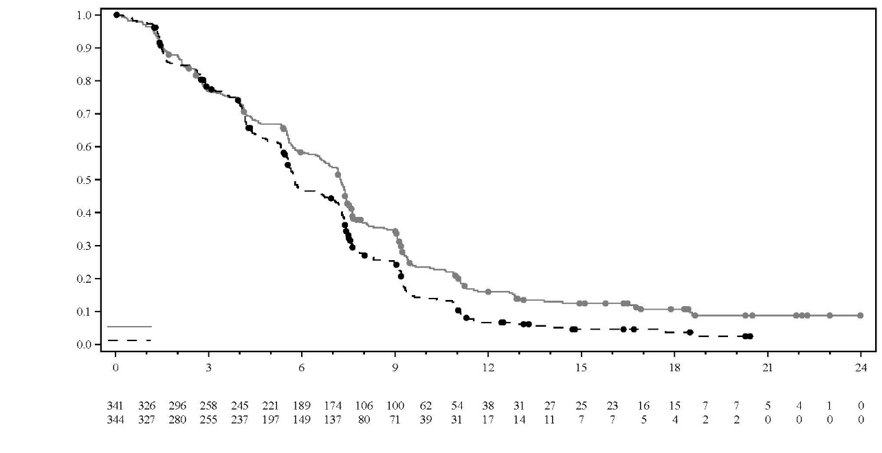
Probabilitatea de supraviețuire fără progresie
Numărul de pacienți la risc
IMFINZI + chimioterapie
Chimioterapie
Timp de la randomizare (luni)
SFP mediană în luni (95% IÎ)
IMFINZI + chimioterapie 7,2 (6,7, 7,4)
Placebo + chimioterapie 5,7 (5,6, 6,7)
Risc relativ (95% IÎ):
IMFINZI + chimioterapie vs chimioterapie 0,75 (0,63, 0,89)

IMFINZI + chimioterapie (N=341)
Chimioterapie (N=344)

CHC - Studiul HIMALAYA
Eficacitatea IMFINZI în monoterapie sau în asociere cu tremelimumab 300 mg în doză unică a fost evaluată în studiul HIMALAYA, un studiu randomizat, cu protocol deschis, multicentric, la pacienții cu CHC nerezecabil confirmat, care nu au utilizat anterior tratament sistemic pentru CHC. Studiul a inclus pacienți cu BCLC (Barcelona Clinic Liver Cancer) în stadiul C sau B (neeligibili pentru terapie loco-regională) și scor Child-Pugh clasa A.

Studiul a exclus pacienții cu metastaze cerebrale sau cu antecedente de metastaze cerebrale, infecție concomitentă cu virusul hepatitei B sau C; hemoragie gastrointestinală activă sau documentată anterior în interval de 12 luni; ascită care a necesitat intervenție non-farmacologică în interval de 6 luni; encefalopatie hepatică în interval de 12 luni înainte de inițierea tratamentului; tulburări autoimune sau inflamatorii active sau documentate anterior.

Pacienții cu varice esofagiene au fost incluși, cu excepția celor cu hemoragie gastrointestinală activă sau documentată anterior în interval de 12 luni anterior înrolării în studiu.

Randomizarea a fost stratificată în funcție de invazia macrovasculară (da versus nu), etiologia bolii hepatice (virusul hepatitei B confirmat versus virusul hepatitei C confirmat versus altele) și statusul de performanță ECOG (0 versus 1). Studiul HIMALAYA a randomizat 1171 de pacienți în raport 1:1:1 la:

- IMFINZI: durvalumab 1500 mg la intervale de 4 săptămâni.
- Tremelimumab 300 mg în doză unică + IMFINZI 1500 mg; urmat de IMFINZI 1500 mg la intervale de 4 săptămâni.
- Sorafenib 400 mg de două ori pe zi.

Evaluările tumorale au fost efectuate la intervale de 8 săptămâni în primele 12 luni și apoi la intervale de 12 săptămâni. Evaluarea rezultatelor de supraviețuire a fost efectuată în fiecare lună în primele 3 luni de la întreruperea tratamentului și apoi la intervale de 2 luni.

Criteriul principal de evaluare a fost superioritatea SG pentru comparația IMFINZI administrat în asociere cu o doză unică de tremelimumab versus Sorafenib. Principalele obiective secundare au fost SG non-inferioritate, urmată de SG pentru superioritate pentru comparația IMFINZI versus Sorafenib. Alte obiective secundare au inclus SFP, RRO evaluată de investigator și DR conform RECIST v1.1.

Datele demografice și caracteristicile inițiale ale bolii au fost bine echilibrate între brațele de studiu. Datele demografice inițiale ale populației globale a studiului au fost următoarele: bărbați (83,7%), vârsta < 65 de ani (50,4%), caucazieni (44,6%), asiatici (50,7%), afro-americani (1,7%), altă rasă (2,3%), SP ECOG 0 (62,6%); scorul clasei Child-Pugh A (99,5%), invazie macrovasculară (25,2%), răspândire extrahepatică (53,4%), AFP inițială < 400 ng/ml (63,7%), AFP inițială ≥ 400 ng/ml (34,5%), etiologie virală; hepatita B (30,6%), hepatita C (27,2%), fără infecție (42,2%), rezultat PD-L1 evaluabil (86,3%), PD-L1 TAP ≥ 1% (38,9%), PD-L1 TAP < 1% (48,3%) [testul Ventana PD-L1 (SP263)].

Rezultatele sunt prezentate în Tabelul 11, Figura 17 și Figura 18.

Tabelul 11. Rezultatele de eficacitate din studiul HIMALAYA cu IMFINZI în asociere cu tremelimumab 300 mg în doză unică și IMFINZI în monoterapie versus Sorafenib

 | IMFINZI + tremelimumab 300 mg  (n=393) | Sorafenib  (n=389) | IMFINZI  (n=389)
Durata perioadei de monitorizare
Perioada de monitorizare mediană (luni)ª | 33,2 | 32,2 | 32,6
SG
Număr de decese (%) | 262 (66,7) | 293 (75,3) | 280 (72,0)
SG mediană (luni)  (IÎ 95%) | 16,4  (14,2-19,6) | 13,8  (12,3-16,1) | 16,6  (14,1-19,1)
RR (IÎ 95%)^{b,c} | 0,78 (0,66-0,92) |  | -
Valoarea p^{d} | 0,0035 |  | -
RR (IÎ 95%)^{b,c,e} | - | 0,86 (0,73-1,03)
SFP
Număr de evenimente (%) | 335 (85,2) | 327 (84,1) | 345 (88,7)
SFP mediană (luni)  (IÎ 95%) | 3,78  (3,68-5,32) | 4,07  (3,75-5,49) | 3,65  (3,19-3,75)
RR (IÎ 95%) | 0,90 (0,77-1,05) |  | -
RR (IÎ 95%) | - | 1,02 (0,88-1,19)
RRO
RRO n (%)^{f} | 79 (20,1) | 20 (5,1) | 66 (17,0)
Răspuns complet n (%) | 12 (3,1) | 0 | 6 (1,5)
Răspuns parțial n (%) | 67 (17,0) | 20 (5,1) | 60 (15,4)
DR
DR mediană (luni) | 22,3 | 18,4 | 16,8
ª Calculat utilizând o metodă Kaplan-Meier inversată (cu indicatorul de cenzurare inversat).
^{b} Pe baza unui model Cox stratificat, ajustat în funcție de tratament, etiologia afecțiunilor hepatice (infecție cu virus hepatitic B versus virus hepatitic C versus altele), status de performanță ECOG (0 versus 1).
^{c} Realizat cu ajutorul unui test log-rank stratificat, cu ajustare în funcție de tratament, etiologia afecțiunilor hepatice ((infecție cu virus hepatitic B versus virus hepatitic C versus altele), status de performanță ECOG (0 versus 1) și invazie macrovasculară (da versus nu).
^{d} Pe baza unei funcții de tip alfa Lan-DeMets cu o limită de tip O'Brien Fleming și a numărului real de evenimente observate, limita pentru declararea semnificației statistice pentru IMFINZI + tremelimumab 300 mg versus Sorafenib a fost de 0,0398 (Lan◦și◦DeMets 1983).
^{e} Limita de non-inferioritate pentru RR (IMFINZI versus Sorafenib) este 1,08 utilizând un interval de încredere de 95,67%, pe baza unei funcții de tip alfa Lan-DeMets cu o limită de tip O'Brien Fleming și a numărului real de evenimente observate (Lan◦și◦DeMets 1983). Valoarea p obținută la testarea pentru superioritate pentru IMFINZI versus Sorafenib a fost 0,0674 și nu a atins semnificație statistică.
^{f} Răspuns complet confirmat.
IÎ=interval de încredere

Figura 17. Curba Kaplan-Meier a SG pentru IMFINZI administrat în asociere cu o doză unică de tremelimumab 300 mg

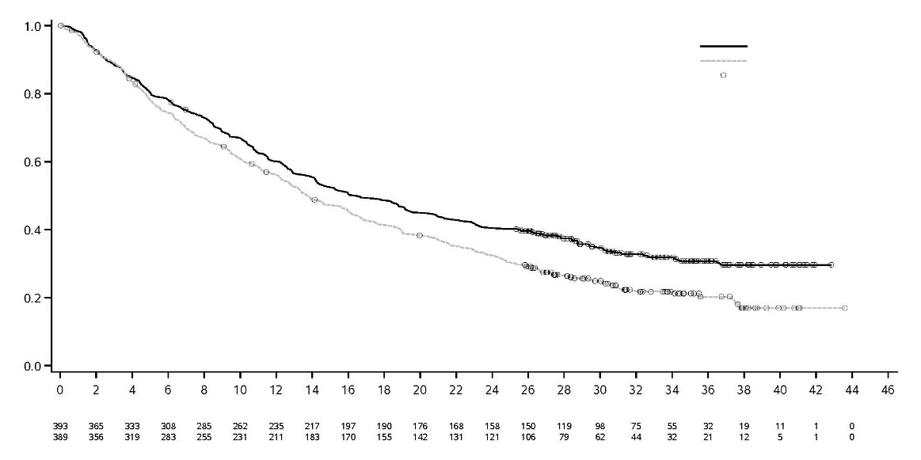
Sorafenib
Probabilitatea de supraviețuire globală
Sorafenib
IMFINZI + T300 mg
cenzurat
IMFINZI+T300 mg
Timpul de la randomizare (luni)

 | SG mediană | (IÎ 95%)
IMFINZI+T300 mg | 16,4 | (14,2-19,6)
Sorafenib | 13,8 | (12,3-16,1)
Risc relativ (IÎ 95%) |  | 0,78 (0,66, 0,92)

S

Figura 18. Curba Kaplan-Meier a SG pentru IMFINZI administrat în monoterapie

 | SG mediană | (IÎ 95%)
IMFINZI | 16,6 | (14,1-19,1)
Sorafenib | 13,8 | (12,3-16,1)
Risc relativ (IÎ 95%) |  | 0,86 (0,73, 1,02)

S

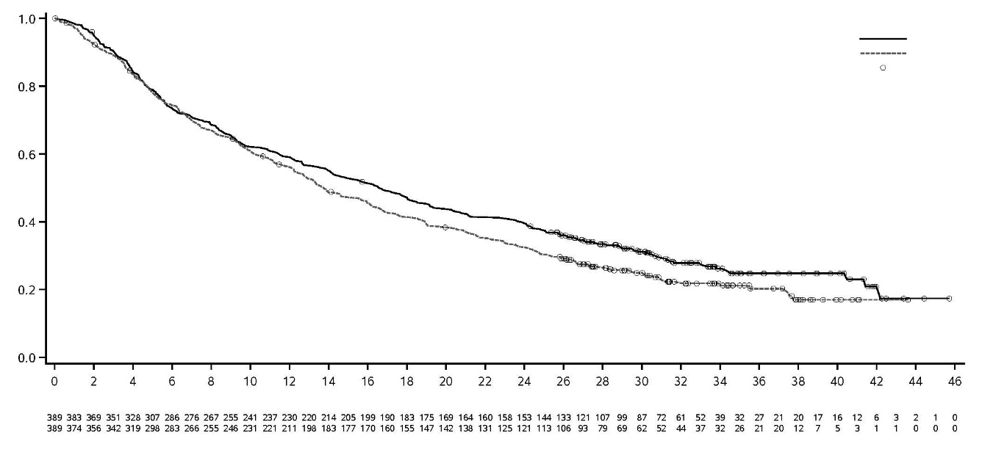
IMFINZI
Sorafenib
Probabilitatea de supraviețuire globală

Sorafenib
Cenzurat
IMFINZI
Timpul de la randomizare (luni)

Cancer endometrial – Studiul DUO-E
DUO-E a fost un studiu de fază III, randomizat, multicentric, dublu-orb, controlat cu placebo, cu chimioterapie pe bază de platină în asociere cu IMFINZI ca tratament de primă linie, urmată de administrarea IMFINZI în asociere sau nu cu olaparib la paciente cu cancer endometrial în stadiu avansat sau recidivat. Pacientele trebuiau să prezinte cancer endometrial într-una din următoarele categorii: cancer nou diagnosticat în stadiul III (boală măsurabilă conform criteriilor RECIST v1.1 după intervenție chirurgicală sau biopsie în scop diagnostic), cancer nou diagnosticat în stadiul IV (cu sau fără prezența bolii după intervenție chirurgicală sau biopsie în scop diagnostic) sau recidivat (boală măsurabilă sau leziuni non-măsurabile conform criteriilor RECIST v1.1), cu potențial redus de curabilitate doar prin intervenție chirurgicală sau în asociere cu alt tip de intervenție. În cazul pacientelor în stadiu recidivat, a fost permis tratamentul anterior cu chimioterapie doar dacă a fost utilizat în context adjuvant și timpul de la data ultimei doze de chimioterapie până la data apariției recidivei a fost de cel puțin 12 luni. Studiul a inclus paciente cu carcinom endometrial epitelial cu orice histologie cunoscută, inclusiv carcinosarcom. Pacientele cu sarcom endometrial au fost excluse.

Randomizarea a fost stratificată în funcție de statusul de reparare a erorilor apărute în timpul replicării ADN-ului (MMR) la nivelul țesutului tumoral (competență versus deficiență), statusul bolii (recidivat versus nou diagnosticat) și regiunea geografică (Asia versus restul continentelor). Pacientele au fost randomizate în raport 1:1:1 în unul din următoarele brațe de tratament:

- Brațul 1 (Chimioterapie pe bază de platină): Chimioterapie pe bază de platină (paclitaxel și carboplatină) administrată la interval de 3 săptămâni pentru maxim 6 cicluri, cu durvalumab placebo la interval de 3 săptămâni. După finalizarea chimioterapiei, pacientelor fără progresia obiectivă a bolii li s-a administrat durvalumab placebo la interval de 4 săptămâni și comprimate de olaparib placebo de două ori pe zi, ca tratament de întreținere până la progresia bolii.
- Brațul 2 (Chimioterapie pe bază de platină + IMFINZI): Chimioterapie pe bază de platină (paclitaxel și carboplatină) administrată la interval de 3 săptămâni pentru maxim 6 cicluri, cu durvalumab 1120 mg la interval de 3 săptămâni. După finalizarea chimioterapiei, pacientelor fără progresia obiectivă a bolii li s-a administrat durvalumab 1500 mg la interval de 4 săptămâni în asociere cu comprimate de olaparib placebo de două ori pe zi, ca tratament de întreținere până la progresia bolii.
- Brațul 3 (Chimioterapie pe bază de platină + IMFINZI + olaparib): Chimioterapie pe bază de platină (paclitaxel și carboplatină) administrată la interval de 3 săptămâni, pentru maxim 6 cicluri cu durvalumab 1120 mg la interval de 3 săptămâni. După finalizarea chimioterapiei, pacientelor fără progresia obiectivă a bolii li s-a administrat durvalumab 1500 mg la interval de 4 săptămâni în asociere cu comprimate de olaparib 300 mg de două ori pe zi, ca tratament de întreținere până la progresia bolii.

Pacientele care au întrerupt complet oricare dintre tratamentele menționate anterior (IMFINZI/placebo sau olaparib/placebo) din alte motive decât progresia bolii au putut continua tratamentul cu celălalt medicament, dacă a fost considerat corespunzător în funcție de toxicitate și de alegerea investigatorului.

Tratamentul a fost administrat până la progresia bolii, definită conform criteriilor RECIST v1.1 sau toxicitate inacceptabilă. Evaluarea statusului tumoral a fost realizată la interval de 9 săptămâni în primele 18 săptămâni de la randomizare și apoi la interval de 12 săptămâni.

Obiectivul principal a fost SFP, determinată de investigator pe baza criteriilor RECIST v1.1. Obiectivele secundare de eficacitate au inclus SG, RRO și DOR.

Rezultatele studiului au demonstrat o îmbunătățire semnificativă statistic a SFP în populația ITT pentru pacientele tratate cu chimioterapie pe bază de platină + IMFINZI + olaparib, comparativ cu chimioterapie pe bază de platină [(RR=0,55; IÎ 95%: 0,43, 0,69) , p=<0,0001] și pentru pacientele tratate cu chimioterapie pe bază de platină + IMFINZI, comparativ cu chimioterapie pe bază de platină [(RR=0,71; IÎ 95%: 0,57, 0,89) , p=0,003]. La momentul analizei SFP, rezultatele intermediare pentru SG aveau maturitate 28%, cu evenimente la 199 din 718 paciente.

Statusul de reparare a erorilor apărute în timpul replicării ADN-ului (MMR) a fost determinat central printr-o analiză imunohistochimică de evaluare a MMR. Din totalul de 718 paciente randomizate în studiu, 575 de paciente (80%) au prezentat status tumoral cu competență de reparare a erorilor apărute în timpul replicării ADN-ului (pMMR) și 143 de paciente (20%) au prezentat status tumoral cu deficiență de reparare a erorilor apărute în timpul replicării ADN-ului (dMMR).

Paciente cu cancer endometrial cu deficiență de reparare a erorilor apărute în timpul replicării ADN-ului (dMMR)
La pacientele cu status tumoral dMMR, caracteristicile demografice și inițiale au fost în general bine echilibrate între brațele de tratament. Caracteristicile demografice inițiale în cele trei brațe de tratament au fost: vârsta mediană de 62 ani (interval: 34 - 85); 41% cu vârsta de 65 ani sau peste; 1,5% cu vârsta de 75 ani sau peste, 62% de rasă caucaziană, 29% de rasă asiatică și 2% rasă afro-americană. Caracteristicile bolii au fost următoarele: status de performanță ECOG 0 (58%) sau 1 (42%), 46% cazuri nou diagnosticate și 54% cu boală în stadiu recidivat. Subtipurile histologice au fost endometrioid (83%), epitelial mixt (5%), seros (3%), carcinosarcom (3%), nediferențiat (2%) și alt tip (3%).

Rezultatele la pacientele cu status tumoral dMMR sunt prezentate în Tabelul 12 și Figura 19. Timpul median de urmărire a SFP la pacientele cu date cenzurate cu status tumoral dMMR a fost de 15,5 luni în brațul de tratament cu chimioterapie pe bază de platină + IMFINZI și de 10,2 luni în brațul de tratament cu chimioterapie pe bază de platină. La momentul analizei SFP, rezultatele intermediare pentru SG aveau maturitate 26%, cu evenimente la 25 din 95 de paciente tratate cu chimioterapie pe bază de platină + IMFINZI și chimioterapie pe bază de platină.

Tabelul 12. Rezultate de eficacitate din studiul DUO-E (Paciente cu status tumoral dMMR)
 | Chimioterapie pe bază de platină + IMFINZI  N=46 | Chimioterapie pe bază de platină  N=49
SFP^{a,b}
Număr de evenimente (%) | 15 (32,6) | 25 (51,0)
Timpul median SFP (luni) (IÎ 95%)^{c} | NR (NR, NR) | 7,0 (6,7, 14,8)
RR (IÎ 95%) | 0,42 (0,22, 0,80) | -
SG^{b}
Număr de evenimente (%) | 7 (15,2) | 18 (36,7)
Timpul median SG (luni) (IÎ 95%)^{c} | NR (NR, NR) | 23,7 (16,9, NR)
RR (IÎ 95%) | 0,34 (0,13, 0,79) | -
RRO^{b}
RRO^{d} n (%) | 30 (71,4) | 17 (40,5)
DOR^{b}
Timpul median DOR (luni) (IÎ 95%)^{c} | NR (NR, NR) | 10,5 (4,3, NR)
ª Pe baza evaluării investigatorului.
^{b} Rezultatele se bazează pe prima analiză intermediară (Data limită pentru colectarea datelor: 12 aprilie 2023).
^{c} Calculat folosind tehnica Kaplan-Meier.
^{d} Răspuns: Cel mai bun răspuns obiectiv ca răspuns complet confirmat sau răspuns parțial. Pe baza numărului de paciente din grupul de tratament cu boală măsurabilă la momentul inițial (N=42 în brațul cu chimioterapie pe bază de platină + IMFINZI, N=42 în brațul cu chimioterapie pe bază de platină).
IÎ=Interval de încredere, RR=Risc relativ, NR=Nu a fost atins

Figura 19. Curba Kaplan-Meier a SFP în studiul DUO-E (Paciente cu status tumoral dMMR)

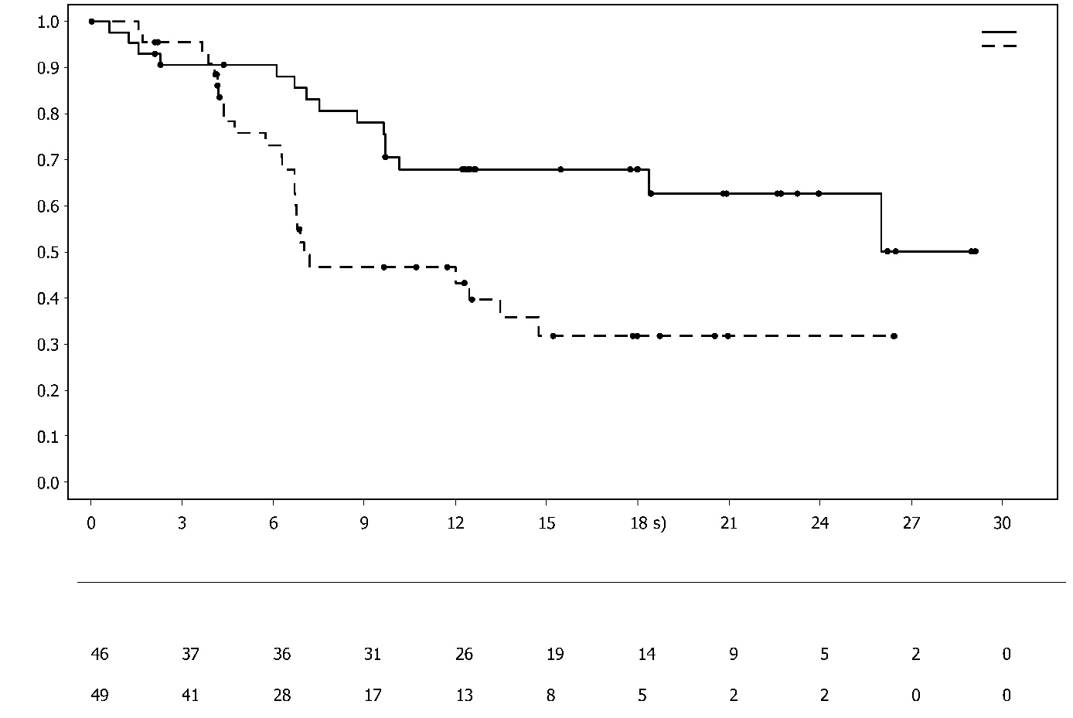
Numărul de paciente la risc:
Chimioterapie pe bază de platină + IMFINZI
Chimioterapie pe bază de platină

Timpul de la randomizare (luni)

 | Timpul median SFP | (IÎ 95%)
Chimioterapie + IMFINZI | NR | (NR-NR)
Chimioterapie | 7,0 | (6,7-14,8)
 | Risc relativ | (IÎ 95%)
Chimioterapie + IMFINZI vs. Chimioterapie | 0,42 | (0,22, 0,80)

Proporția de paciente fără evenimente
Chimioterapie pe bază de platină + IMFINZI
Chimioterapie pe bază de platină

Paciente cu cancer endometrial cu competență de reparare a erorilor apărute în timpul replicării ADN-ului (pMMR)
La pacientele cu status tumoral pMMR, caracteristicile demografice și inițiale au fost în general bine echilibrate între brațele de tratament. Caracteristicile demografice inițiale în cele trei brațe de tratament au fost: vârsta mediană de 64 ani (interval: 22 - 86), 48% cu vârsta de 65 ani sau peste, 8,1% cu vârsta de 75 ani sau peste, 56% de rasă caucaziană, 30% de rasă asiatică și 6% rasă afro-americană. Caracteristicile bolii au fost următoarele: status de performanță ECOG 0 (69%) sau 1 (31%), 47% cazuri nou diagnosticate și 53% cu boală în stadiu recidivat. Subtipurile histologice au fost endometrioid (54%), seros (26%), carcinosarcom (8%), epitelial mixt (4%), cu celule clare (3%), nediferențiat (2%), mucinos (<1%) și alt tip (3%).

Rezultatele la pacientele cu status tumoral pMMR sunt prezentate în Tabelul 13 și Figura 20. Timpul median de urmărire la pacientele cu date cenzurate cu status tumoral pMMR a fost de 15,2 luni în brațul de tratament cu chimioterapie pe bază de platină + IMFINZI + olaparib și de 12,8 luni în brațul de tratament cu chimioterapie pe bază de platină.

La momentul analizei SFP, rezultatele intermediare pentru SG aveau maturitate 29%, cu evenimente la 110 din 383 de paciente tratate cu chimioterapie pe bază de platină + IMFINZI + olaparib și chimioterapie pe bază de platină.

Tabelul 13. Rezultate de eficacitate din studiul DUO-E (Paciente cu status tumoral pMMR)
 | Chimioterapie pe bază de platină + IMFINZI + olaparib  N=191 |  | Chimioterapie pe bază de platină  N=192
SFP^{a,b}
Număr de evenimente (%) | 108 (56,5) |  | 148 (77,1)
Timpul median SFP (luni) (IÎ 95%)^{c} | 15,0 (12,4, 18,0) |  | 9,7 (9,2, 10,1)
RR (IÎ 95%) | 0,57 (0,44, 0,73) |  | -
SG^{b}
Număr de evenimente (%) | 46 (24,1) |  | 64 (33,3)
Timpul median SG (luni) (IÎ 95%)^{c} | NR (NR, NR) |  | 25,9 (25,1, NR)
RR (IÎ 95%) | 0,69 (0,47, 1,00) |  | -
RRO^{b}
RRO^{d} n (%) |  | 90 (61,2) | 92 (59,0)
DOR^{b}
Timpul median DOR (luni) (IÎ 95%)^{c} |  | 18,7 (10,5, NR) | 7,6 (7,1, 10,2)
ª Pe baza evaluării investigatorului.
^{b} Rezultatele se bazează pe prima analiză intermediară (Data limită pentru colectarea datelor: 12 aprilie 2023).
^{c} Calculat folosind tehnica Kaplan-Meier.
^{d} Răspuns: Cel mai bun răspuns obiectiv ca răspuns complet confirmat sau răspuns parțial. Pe baza numărului de paciente din grupul de tratament cu boală măsurabilă la momentul inițial (N=147 în brațul cu chimioterapie pe bază de platină + IMFINZI + olaparib, N=156 în brațul cu chimioterapie pe bază de platină).
IÎ=Interval de încredere, RR=Risc relativ, NR=Nu a fost atins

Figura 20. Curba Kaplan-Meier a SFP în studiul DUO-E (Paciente cu status tumoral pMMR)

Chimioterapie pe bază de platină + IMFINZI + olaparib
Chimioterapie pe bază de platină

Proporția de paciente fără evenimente

 | Timpul median SFP | (IÎ 95%)
Chimioterapie + IMFINZI + olaparib | 15,0 | (12,4-18,0)
Chimioterapie | 9,7 | (9,2-10,1)
 | Risc relativ | (IÎ 95% )
Chimioterapie + IMFINZI + olaparib vs. Chimioterapie | 0,57 | (0,44, 0,73)

Timpul de la randomizare (luni)

Numărul de paciente la risc:
Chimioterapie pe bază de platină + IMFINZI + olaparib
Chimioterapie pe bază de platină

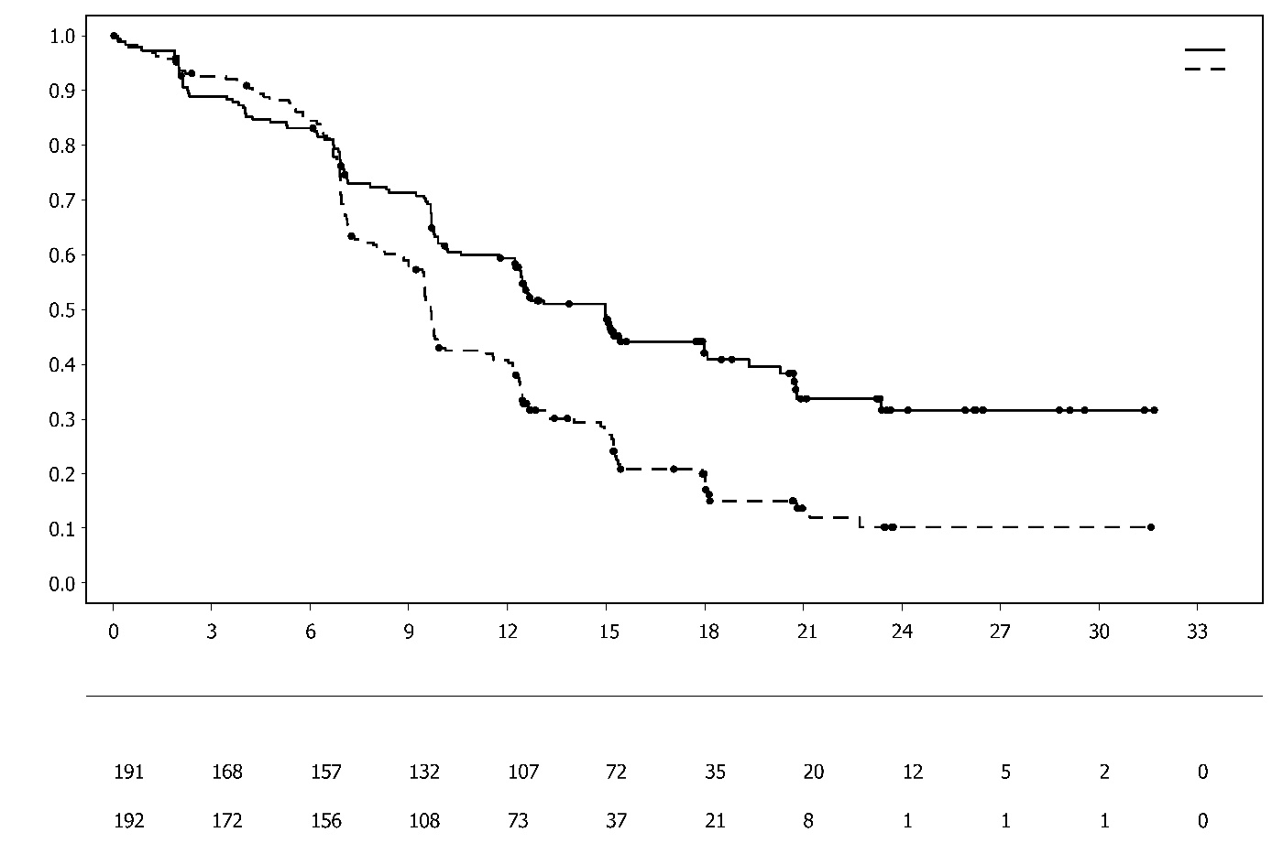
La pacientele cu status tumoral pMMR, RR ale SFP au fost 0,44 (IÎ 95%: 0,31, 0,61) la pacientele cu expresie tumorală PD-L1 pozitivă (236/383; 62%) și 0,87 (IÎ 95%: 0,59, 1,28) la pacientele cu expresie tumorală PD-L1 negativă (140/383; 37%), în brațul cu chimioterapie pe bază de platină + IMFINZI + olaparib comparativ cu brațul cu chimioterapie pe bază de platină. Expresia tumorală PD-L1 pozitivă a fost definită prin valoarea ariei tumorale pozitive (TAP) ≥ 1%.

Cancer de vezică urinară cu invazie musculară (MIBC) – Studiul NIAGARA
NIAGARA a fost un studiu clinic randomizat, multicentric, cu design deschis, de fază III, realizat pentru a evalua eficacitatea IMFINZI în asociere cu gemcitabină și cisplatină în context neoadjuvant urmat de IMFINZI în monoterapie ca tratament adjuvant la pacienții cu MIBC. Studiul a randomizat 1063 de pacienți eligibili pentru cistectomie radicală și care nu primiseră anterior tratament sistemic cu chimioterapie sau terapie imunologică pentru MIBC în stadiul tumoral clinic T2-T4aN0/1M0. Din studiu au fost excluși pacienții cu tumori cu histologie exclusiv non-urotelială, cu orice tip de histologie cu celulă mică și carcinoamele primare uroteliale altele decât de vezică urinară (de exemplu, de ureter, uretră sau pelvis renal), cu boală autoimună activă sau documentată anterior, tuberculoză activă, infecție activă cu virus hepatic B sau C sau HIV, precum și pacienții care utilizaseră medicație imunosupresoare în ultimele 14 zile înainte de prima doză de durvalumab, cu excepția corticoterapiei sistemice utilizată în doze fiziologice sau ca premedicație.

Randomizarea a fost stratificată în funcție de stadiul tumoral clinic T2N0 vs. > T2N0 (inclusiv T2N1, T3 și T4a), funcția renală (funcție renală adecvată: clearance-ul creatininei [CrCl] ≥60 ml/min vs. funcție renală la limita nivelului normal: CrCl ≥ 40 ml/min până la < 60 ml/min) și statusul expresiei PD-L1 (crescut vs. scăzut/negativ). Pacienții au fost randomizați 1:1 la IMFINZI plus chimioterapie în context neoadjuvant perioperator (Brațul 1) sau chimioterapie în context neoadjuvant fără alt tratament asociat (Brațul 2):

- Brațul 1 (IMFINZI + chimioterapie): IMFINZI 1500 mg + gemcitabină 1000 mg/m² și cisplatină 70 mg/m² la intervale de 3 săptămâni timp de 4 cicluri înainte de intervenția chirurgicală, urmat de IMFINZI 1500 mg la intervale de 4 săptămâni pe o perioadă de până la 8 cicluri după intervenția chirurgicală sau
- Brațul 2 (chimioterapie): gemcitabină 1000 mg/m² și cisplatină 70 mg/m² la intervale de 3 săptămâni timp de 4 cicluri înainte de intervenția chirurgicală, fără tratament după intervenția chirurgicală.

Pacienții cu funcție renală la limită au primit doza de cisplatină împărțită în doze de 35 mg/m² în zilele 1 și 8 ale fiecărui ciclu.

Evaluarea tumorală pe baza RECIST 1.1 a fost realizată la momentul inițial și la finalizarea terapiei neoadjuvante (înainte de intervenția chirurgicală). După intervenția chirurgicală, evaluarea tumorală pe baza RECIST 1.1 a fost realizată la intervale de 12 săptămâni în primele 24 de luni, ulterior la intervale de 24 de săptămâni timp de 36 de luni și în continuare la intervale de 52 de săptămâni până la progresia bolii, finalizarea studiului sau deces.

Obiectivele principale ale studiului au fost răspunsul patologic complet (pRC) evaluat la nivel central de un comitet independent care nu cunoștea alocarea medicației de studiu (BICR) și supraviețuirea fără evenimente (SFE) evaluată tot la nivel central de BICR. Supraviețuirea globală (SG) a fost un obiectiv secundar important.

Caracteristicile demografice și clinice inițiale au fost în general bine echilibrate între Brațul 1 cu 533 de pacienți și Brațul 2 cu 530 de pacienți. Caracteristicile demografice inițiale au fost următoarele: bărbați (81,8%), vârsta <65 de ani (46,9%), rasă caucaziană (67%), rasă asiatică (27,9%), rasă neagră sau afro-americani (0,9%), altă rasă (0,8%), hispanici sau latino (8,0%), status de performanță ECOG 0 (78%) vs. status de performanță ECOG 1 (22%). Caracteristicile legate de boală au fost următoarele: stadiu tumoral T2N0 (40,3%) și > T2N0a (59,7%), adenopatii regionale N0 (94,5%) și N1 (5,5%), funcție renală adecvată (81,1%) și funcție renală la limită (18,9%) și statusul expresiei PD-L1 crescut (73,1%) și scăzut/negativ (26,9%). Subtipul histologic a inclus carcinom urotelial (84,5%), carcinom urotelial cu diferențiere scuamoasă (8,2%), carcinom urotelial cu variantă histologică (5,0%) și carcinom urotelial cu diferențiere glandulară (2,4%).

În populația generală, intervenția de cistectomie radicală a fost efectuată la 469 (88,0%) de pacienți din Brațul 1 și 441 (83,2%) de pacienți din Brațul 2.

Rezultatele sunt prezentate în Tabelul 14, Figura 21 și Figura 22.

Tabelul 14: Rezultate de eficacitate din studiul NIAGARA
 | IMFINZI + chimioterapie  (N=533) |  |  | Chimioterapie  (N=530)
SFEª
Număr de evenimente (%) | 187 (35,1) |  |  | 246 (46,4)
Timpul median SFE (luni) (IÎ 95%)^{b} | NR (NR, NR) |  |  | 46,1 (32,2, NR)
RR (IÎ 95%)^{c} | 0,68 (0,56, 0,82)
Valoare p (bi-direcțional)^{d,e} | < 0,0001
pRC^{f}
Număr de pacienți cu răspuns | 180 |  | 137
Rata de răspuns, % (IÎ 95%)^{g} | 33,8 (29,8, 38,0) |  | 25,8 (22,2, 29,8)
Raportul șanselor (IÎ 95%)^{h} | 1,49 (1,14, 1,96)
Valoare p (bi-direcțional)^{h} | 0,0038
SGª
Număr de evenimente (%) |  | 136 (25,5) |  | 169 (31,9)
Timpul median SG (luni) (IÎ 95%)^{b} |  | NR (NR, NR) |  | NR (NR, NR)
RR (IÎ 95%)^{c} |  | 0,75 (0,59, 0,93)
Valoare p (bi-direcțional)^{d,e} |  | 0,0106
ª Rezultatele se bazează pe o analiză intermediară pre-planificată (data limită de colectare a datelor: 29 aprilie 2024) care a fost realizată la 68 de luni de la începerea studiului.
^{b} Calculat cu ajutorul metodei Kaplan-Meier.
^{c} Pe baza unui model Cox stratificat al riscului proporțional în care stadiul tumoral [T2N0 vs. > T2N0], funcția renală [adecvată vs. la limită] și statusul PD-L1 [crescut vs. scăzut/negativ] au fost factorii de stratificare.
^{d} Pe baza unui test log-rank stratificat în care stadiul tumoral [T2N0 vs. > T2N0], funcția renală [adecvată vs. la limită] și statusul PD-L1 [crescut vs. scăzut/negativ] au fost factorii de stratificare.
^{e} Limitele pentru declararea semnificației statistice pentru obiectivele principale de eficacitate rata pRC, SFE și obiectivul secundar important SG au fost determinate cu ajutorul unei proceduri de testare multiplă cu strategie de reciclare de epuizare alfa. Alfa alocată pentru SFE și SG în analiza intermediară s-a bazat pe o funcție Lan-DeMets alfa care aproximează un algoritm O’Brien Fleming (pRC = 0,001, SFE = 0,0412, SG = 0,0154, bi-direcțional).
^{f} Pe baza analizei finale pentru pRC (data limită de colectare a datelor: 14 ianuarie 2022).
^{g} IÎ a fost calculat folosind metoda Clopper Pearson.
^{h} Obținut utilizând o metodă de regresie logistică ajustată în funcție de factorii de stratificare (funcție renală [adecvată vs. la limită], stadiul tumoral [T2N0 vs. > T2N0] și statusul PD-L1 [crescut vs. scăzut/negativ] prin sistemul IVRS).
IÎ=Interval de încredere, RR=Risc relativ, NR=Nu a fost atins

Figura 21. Curba Kaplan-Meier pentru SFE
IMFINZI + chimioterapie
Chimioterapie

Număr de pacienți la risc:
IMFINZI+ chimioterapie
Chimioterapie

Timpul median SFE în luni (IÎ 95%)
IMFINZI+chimioterapie NR (NR, NR)
Chimioterapie 46,1 (32,2, NR)
Riscul relativ (IÎ 95%)
IMFINZI+ chimioterapie vs Chimioterapie 0,68 (0,56, 0,82)

Probabilitatea SFE
Timpul de la randomizare (luni)

Figura 22. Curba Kaplan-Meier pentru SG
Număr de pacienți la risc:
IMFINZI+ chimioterapie
Chimioterapie

IMFINZI + chimioterapie
Chimioterapie
Timpul median SG în luni (IÎ 95%)
IMFINZI+chimioterapie NR (NR, NR)
Chimioterapie NR (NR, NR)
Riscul relativ (IÎ 95%)
IMFINZI+ chimioterapie vs Chimioterapie 0,75 (0,59, 0,93)

Probabilitatea SG
Timpul de la randomizare (luni)

Analiză de subgrup
Într-o analiză exploratorie în funcție de stadiul tumoral, RR pentru SFE a fost 0,61 (IÎ 95%: 0,48, 0,78) în subgrupul pacienților cu stadiu clinic > T2N0 (N=635) și 0,81 (IÎ 95%: 0,60, 1,10) în subgrupul pacienților cu stadiu clinic T2N0 (N=428). RR pentru SG a fost 0,67 (IÎ 95%: 0,50, 0,89) în subgrupul pacienților cu stadiu clinic > T2N0 și 0,89 (IÎ 95%: 0,62, 1,29) la pacienții cu stadiu clinic T2N0.

Copii și adolescenți
Siguranța și eficacitatea IMFINZI în asociere cu tremelimumab la copii și adolescenți cu vârsta sub 18 ani nu au fost stabilite. Studiul D419EC00001 a fost un studiu multicentric, deschis, de determinare a dozei și de extindere a dozei, pentru a evalua siguranța, eficacitatea preliminară și farmacocinetica IMFINZI în asociere cu tremelimumab urmat de IMFINZI în monoterapie, la copii și adolescenți cu tumori solide maligne avansate (cu excepția tumorilor primare ale sistemului nervos central) care au avut progresie a bolii și pentru care nu există un tratament standard de îngrijire. Studiul a înrolat 50 de copii și adolescenți cu vârsta cuprinsă între 1 și 17 ani cu categorii de tumori primare: neuroblastom, tumoră solidă și sarcom. Pacienții au primit fie IMFINZI 20 mg/kg corp în asociere cu tremelimumab 1 mg/kg corp, fie IMFINZI 30 mg/kg corp în asociere cu tremelimumab 1 mg/kg corp intravenos la fiecare 4 săptămâni timp de 4 cicluri, urmat de IMFINZI în monoterapie la fiecare 4 săptămâni. În faza de stabilire a dozei, terapia combinată cu IMFINZI și tremelimumab a fost precedată de un singur ciclu de monoterapie cu IMFINZI; cu toate acestea, 8 pacienți aflați în această fază au întrerupt tratamentul înainte de a primi tremelimumab. Astfel, din cei 50 de pacienți înrolați în studiu, 42 au primit IMFINZI în asociere cu tremelimumab și 8 au primit numai IMFINZI. În faza de extindere a dozei, a fost raportată o RRO de 5,0% (1/20 de pacienți) în setul de analiză evaluabil pentru răspuns. Nu au fost observate noi semnale de siguranță în raport cu profilurile de siguranță cunoscute ale IMFINZI și tremelimumab la adulți. Vezi pct. 4.2 pentru informații privind utilizarea la copii și adolescenți.

5.2 Proprietăți farmacocinetice

Farmacocinetica (FC) durvalumab a fost evaluată pentru IMFINZI în monoterapie, în asociere cu chimioterapie, în asociere cu tremelimumab și cu chimioterapie cu compuși pe bază de platină, în asociere cu tremelimumab și în asociere cu chimioterapie pe bază de platină urmată de administrarea IMFINZI în asociere cu olaparib.

FC durvalumab a fost studiată la 2903 pacienți cu tumori solide cu doze în intervalul de la 0,1 la 20 mg/kg administrat intravenos o dată la fiecare două, trei sau patru săptămâni în monoterapie. Expunerea FC a crescut mai mult decât direct proporțional cu doza (FC non-lineară) la doze <3 mg/kg și direct proporțional cu doza (FC lineară) la doze ≥3 mg/kg. Starea de echilibru a fost atinsă după aproximativ 16 săptămâni. Pe baza analizei de FC populațională, care a inclus 1878 de pacienți la care a fost administrat durvalumab în monoterapie, cu doze ≥10 mg/kg la 2 săptămâni, media geometrică a volumului de distribuție în starea de echilibru (V_{ss}) a fost 5,64 litri. Clearance-ul (CL) durvalumab a scăzut în timp, rezultând o medie geometrică a clearance-ului în starea de echilibru (CL_{ss}) de 8,16 ml/oră în Ziua 365; reducerea CL_{ss} nu a fost considerată relevantă clinic. Timpul terminal de înjumătățire (t_{1/2}), pe baza CL inițial, a fost de aproximativ 18 zile. Nu au existat diferențe semnificative clinic între FC durvalumab în monoterapie, în combinație cu chimioterapie, în asociere cu tremelimumab și cu chimioterapie cu compuși pe bază de platină, în asociere cu tremelimumab și în asociere cu chimioterapie pe bază de platină urmată de administrarea IMFINZI în asociere cu olaparib. Căile principale de eliminare a durvalumab sunt prin catabolism proteic prin intermediul sistemului reticuloendotelial sau prin eliminare mediată de ținta farmacologică.

Grupe speciale de pacienți
Vârsta (19–96 ani), greutatea corporală (31-149 kg), sexul, statusul pozitiv al anticorpilor anti-medicament (ADA), nivelul albuminei, nivelul LDH, nivelul creatininei, PD-L1 solubil, tipul tumorii, rasa sau statusul ECOG/OMS nu au avut un efect semnificativ clinic asupra FC durvalumab.

Insuficiență renală
Insuficiența renală ușoară (clearance-ul creatininei (CrCL) 60 - 89 ml/minut) și moderată (clearance-ul creatininei (CrCL) 30 - 59 ml/minut) nu a avut un efect semnificativ clinic asupra FC durvalumab. Nu se cunoaște efectul insuficienței renale severe (CrCl 15 – 29 ml/minut) asupra FC durvalumab; totuși, cum anticorpii monoclonali de tip IgG nu sunt eliminați în principal pe cale renală, nu este de așteptat ca modificarea funcției renale să influențeze expunerea la durvalumab.

Insuficiență hepatică
Insuficiența hepatică ușoară (bilirubină ≤LSN și AST >LSN sau bilirubină >1,0 până la de 1,5 x LSN și orice valoare AST) sau insuficiența hepatică moderată (bilirubină >1,5 până la 3 x LSN și orice valoare AST) nu au avut un efect semnificativ clinic asupra FC durvalumab. Nu se cunoaște efectul insuficienței hepatice severe (bilirubină >3,0 x LSN și orice valoare AST) asupra farmacocineticii durvalumab; totuși, deoarece anticorpii monoclonali IgG nu sunt eliminați în primul rând prin căile hepatice, nu este de așteptat ca o modificare a funcției hepatice să influențeze expunerea la durvalumab.

Copii și adolescenți
Farmacocinetica durvalumab în asociere cu tremelimumab a fost evaluată în studiul D419EC00001, efectuat la 50 de copii și adolescenți cu o vârstă cuprinsă între 1 și 17 ani. Pacienților li s-a administrat fie durvalumab 20 mg/kg corp în asociere cu tremelimumab 1 mg/kg corp, fie durvalumab 30 mg/kg corp în asociere cu tremelimumab 1 mg/kg corp intravenos la fiecare 4 săptămâni timp de 4 cicluri, urmat de durvalumab ca monoterapie la fiecare 4 săptămâni. Pe baza analizei farmacocinetice a populației, expunerea sistemică la durvalumab la copii și adolescenți cu o greutate ≥ 35 kg cărora li s-a administrat durvalumab 20 mg/kg corp la fiecare 4 săptămâni a fost similară cu expunerea la adulții cărora li s-a administrat durvalumab 20 mg/kg corp la fiecare 4 săptămâni, în timp ce la copii și adolescenți (≥ 35 kg) cărora li s-a administrat durvalumab 30 mg/kg corp la fiecare 4 săptămâni, expunerea a fost de aproximativ 1,5 ori mai mare comparativ cu expunerea la adulții cărora li s-a administrat durvalumab 20 mg/kg corp la fiecare 4 săptămâni. La copii și adolescenți cu greutatea < 35 kg cărora li s-a administrat durvalumab 30 mg/kg corp la fiecare 4 săptămâni, expunerea sistemică a fost similară cu expunerea la adulții cărora li s-a administrat durvalumab 20 mg/kg corp la fiecare 4 săptămâni.

5.3 Date preclinice de siguranță

Carcinogenitate și genotoxicitate
Potențialul carcinogenic și genotoxic al durvalumab nu a fost evaluat.

Toxicitate asupra aparatului reproducător
Așa cum a fost raportat în datele din literatură, calea PD-1/PD-L1 are un rol central în păstrarea sarcinii prin menținerea toleranței imune materne față de făt, iar în modelele la animale cu femele gestante de șoarece allogen, s-a arătat că întreruperea semnalizării PD-L1 a avut ca rezultat creșterea cazurilor de avort fetal. În studiile de reproducere la animale, administrarea durvalumab de la confirmarea gestației până la termen la maimuța cynomolgus gestantă, la niveluri ale expunerii de aproximativ 18 ori mai mari decât cele observate la o doză clinică de durvalumab 10 mg/kg (pe baza ASC), s-a asociat cu transferul placentar dar nu și cu toxicitate maternă sau cu efecte asupra dezvoltării embrio-fetale, evoluției sarcinii sau dezvoltării post-natale. Au fost identificate niveluri neglijabile de durvalumab în lapte la maimuța cynomolgous în ziua 28 după naștere.

6. PROPRIETĂȚI FARMACEUTICE

6.1 Lista excipienților

Histidină
Clorhidat de histidină monohidrat
Trehaloză dihidrat
Polisorbat 80 (E 433)
Apă pentru preparate injectabile

6.2 Incompatibilități

În absenţa studiilor de compatibilitate, acest medicament nu trebuie amestecat cu alte medicamente.

6.3 Perioada de valabilitate

Flacon nedeschis
3 ani

Soluția diluată

Stabilitatea chimică și fizică a soluției diluate a fost demonstrată până la 30 zile la temperaturi de 2°C până la 8°C și până la 24 ore la temperatura camerei (până la 25°C) de la preparare.

Din punct de vedere microbiologic, soluția diluată trebuie utilizată imediat. Dacă nu este utilizată imediat, perioada și condițiile de stocare după diluare până în momentul administrării sunt responsabilitatea utilizatorului și nu trebuie să depășească în mod normal 24 ore la temperaturi cuprinse între 2°C și 8°C sau 12 ore la temperatura camerei (până la 25°C), cu excepția cazului în care diluarea a fost realizată în condiții aseptice controlate și validate.

6.4 Precauții speciale pentru păstrare

A se păstra la frigider (2 °C – 8 °C).

A nu se congela.

A se păstra în ambalajul original pentru a fi protejat de lumină.

Pentru condiţiile de păstrare ale medicamentului după diluare, vezi pct. 6.3.

6.5 Natura și conținutul ambalajului

Sunt disponibile două mărimi de ambalaj pentru IMFINZI.

Flacon din sticlă de tip I a 2,4 ml concentrat (în total durvalumab 120 mg), cu un dop din elastomer și un sigiliu gri din aluminiu cu capac detașabil de culoare gri. Fiecare cutie conține un flacon.

Flacon din sticlă de tip I a 10 ml concentrat (în total durvalumab 500 mg), cu un dop din elastomer și un sigiliu gri din aluminiu cu capac detașabil de culoare albă. Fiecare cutie conține un flacon.

Este posibil ca nu toate mărimile de ambalaj să fie comercializate.

6.6 Precauții speciale pentru eliminarea reziduurilor și alte instrucțiuni de manipulare

Pregătirea soluției
IMFINZI este furnizat în flacon cu doză unică și nu conține niciun conservant; pentru pregătire trebuie utilizată o tehnică aseptică.

- Inspectați vizual medicamentul pentru observarea de particule și a modificărilor de culoare. IMFINZI este o soluție limpede până la opalescentă, incoloră până la galben deschis. Aruncați flaconul dacă soluția este tulbure, cu modificări de culoare sau dacă se observă particule vizibile. Nu agitați flaconul.

- Extrageți volumul necesar din flaconul(ele) de IMFINZI și transferați-l într-o pungă de perfuzie intravenoasă (IV) care conține clorură de sodiu 9 mg/ml (0,9%) soluție pentru injectare sau glucoză 50 mgl/ml (5%) soluție pentru injectare. Amestecați soluția diluată răsturnând cu grijă flaconul. Concentrația finală a soluției diluate trebuie să fie între 1 mg/ml și 15 mg/ml. Nu congelați și nu agitați soluția.

- Aruncați orice cantitate neutilizată rămasă în flacon.

Administrare
- Administrați soluția în perfuzie intravenoasă cu durata de 1 oră pe o linie intravenoasă care conține un filtru liniar steril, cu afinitate redusă pentru proteine și pori cu dimensiunea de 0,2 sau 0,22 microni.

- Nu se administrează concomitent alte medicamente prin aceeași linie intravenoasă.

Orice medicament neutilizat sau material rezidual trebuie eliminat în conformitate cu reglementările locale.

7. DEȚINĂTORUL AUTORIZAȚIEI DE PUNERE PE PIAȚĂ

AstraZeneca AB
SE-151 85 Södertälje
Suedia

8. NUMĂRUL(ELE) AUTORIZAȚIEI DE PUNERE PE PIAȚĂ

EU/1/18/1322/002 – flacon cu 120 mg
EU/1/18/1322/001 – flacon cu 500 mg

9. DATA PRIMEI AUTORIZĂRI SAU A REÎNNOIRII AUTORIZAȚIEI

Data primei autorizări: 21 septembrie 2018
Data ultimei reînnoiri a autorizației: 24 Aprilie 2023

10. DATA REVIZUIRII TEXTULUI

Informații detaliate privind acest medicament sunt disponibile pe site-ul Agenției Europene pentru Medicamente https://www.ema.europa.eu.

ANEXA II

A. FABRICANȚII SUBSTANȚEI BIOLOGIC ACTIVE ȘI FABRICANȚII RESPONSABILI PENTRU ELIBERAREA SERIEI

B. CONDIȚII SAU RESTRICȚII PRIVIND FURNIZAREA ȘI UTILIZAREA

C. ALTE CONDIȚII ȘI CERINȚE ALE AUTORIZAȚIEI DE PUNERE PE PIAȚĂ

D. CONDIȚII SAU RESTRICȚII PRIVIND UTILIZAREA SIGURĂ ȘI EFICACE A MEDICAMENTULUI

A. FABRICANȚII SUBSTANȚEI BIOLOGIC ACTIVE ȘI FABRICANȚII RESPONSABILI PENTRU ELIBERAREA SERIEI

Numele și adresa fabricanților substanței biologic active
AstraZeneca Pharmaceuticals LP
Frederick Manufacturing Center (FMC)
633 Research Court
Frederick,
Maryland
21703
Statele Unite

Samsung Biologics Co. Ltd
300, Songdo bio-daero
Yeonsu-gu,
Incheon, 21987
Republica Coreea

Boehringer Ingelheim Pharma GmbH & Co. KG
Birkendorfer Strasse 65
88397 Biberach An Der Riss
Germania

Numele și adresa fabricanților responsabili pentru eliberarea seriei
AstraZeneca AB
Gärtunavägen
SE-152 57 Södertälje
Suedia

B. CONDIȚII SAU RESTRICȚII PRIVIND FURNIZAREA ȘI UTILIZAREA
Medicament eliberat pe bază de prescripție medicală restrictivă (vezi Anexa I: Rezumatul caracteristicilor produsului, pct. 4.2).

C. ALTE CONDIȚII ȘI CERINȚE ALE AUTORIZAȚIEI DE PUNERE PE PIAȚĂ
- Rapoartele periodice actualizate privind siguranţa (RPAS)

Cerințele pentru depunerea RPAS privind siguranța pentru acest medicament sunt prezentate în lista de date de referință și frecvențe de transmitere la nivelul Uniunii (lista EURD) menționată la articolul 107c alineatul (7) din Directiva 2001/83/CE și orice actualizări ulterioare ale acesteia publicată pe portalul web european privind medicamentele.

D. CONDIȚII SAU RESTRICȚII CU PRIVIRE LA UTILIZAREA SIGURĂ ȘI EFICACE A MEDICAMENTULUI

- Planul de management al riscului (PMR)

Deținătorul Autorizației de Punere pe Piață (DAPP) se angajează să efectueze activitățile și intervențiile de farmacovigilență necesare detaliate în PMR-ul aprobat și prezentat în modulul 1.8.2 al Autorizației de punere pe piață și orice actualizări ulterioare aprobate ale PMR-ului.

O versiune actualizată a PMR trebuie depusă:
- La cererea Agenției Europene a Medicamentului;
- La modificarea sistemului de management al riscului, în special ca urmare a primirii de informații noi care pot duce la o schimbare semnificativă în raportul beneficiu/risc sau ca urmare a atingerii unui obiectiv important (de farmacovigilență sau de scădere la minimum a riscului).

- Obligații pentru îndeplinirea măsurilor post-autorizare

DAPP trebuie să finalizeze în intervalul de timp specificat, următoarele măsuri:

Descriere | Data de finalizare
Studiu de eficacitate post-autorizare (SEPA): Pentru a caracteriza în continuare eficacitatea pe termen lung a durvalumab în asociere cu carboplatină și paclitaxel ca tratament de primă linie la paciente adulte cu cancer endometrial primar în stadiu avansat sau recidivat, care sunt eligibile pentru tratament sistemic, urmat de tratament de întreținere cu durvalumab în monoterapie pentru cancer endometrial cu deficiență de reparare a erorilor apărute în timpul replicării ADN-ului (dMMR) sau în asociere cu olaparib pentru cancer endometrial cu competență de reparare a erorilor apărute în timpul replicării ADN-ului (pMMR), DAPP trebuie să depună rezultatele analizei intermediare secundare și analiza finală privind SG din studiul D9311C00001 (DUO-E), un studiu randomizat, dublu-orb, controlat cu placebo, multicentric, de fază III. | Analiza intermediară secundară privind SG:  Martie 2027  Analiza finală privind SG:  Noiembrie 2028
Studiu de eficacitate post-autorizare (SEPA): Pentru a caracteriza în continuare eficacitatea pe termen lung a IMFINZI în asociere cu chimioterapie cu compuși pe bază de platină ca tratament neoadjuvant, urmat de IMFINZI în monoterapie ca tratament adjuvant, la pacienți adulți cu NSCLC operabil cu risc ridicat de recidivă, DAPP trebuie să depună rezultatele analizei finale privind SG din studiul D9106C00001 (AEGEAN), un studiu internațional, dublu-orb, controlat cu placebo, multicentric, de fază III. | Analiza finală privind SG:  Q2 2029

ANEXA III

ETICHETAREA ȘI PROSPECTUL

A. ETICHETAREA

INFORMAȚII CARE TREBUIE SĂ APARĂ PE AMBALAJUL SECUNDAR

CUTIE

1. DENUMIREA COMERCIALĂ A MEDICAMENTULUI

IMFINZI 50 mg/ml concentrat pentru soluție perfuzabilă
durvalumab

2. DECLARAREA SUBSTANȚEI(SUBSTANȚELOR) ACTIVE

Un ml de concentrat conține durvalumab 50 mg.
Un flacon de 2,4 ml de concentrat conține durvalumab 120 mg.
Un flacon de 10 ml de concentrat conține durvalumab 500 mg.

3. LISTA EXCIPIENȚILOR

Excipienți: histidină, clorhidrat de histidină monohidrat, trehaloză dihidrat, polisorbat 80, apă pentru preparate injectabile.

4. FORMA FARMACEUTICĂ ȘI CONȚINUTUL

Concentrat pentru soluție perfuzabilă

120 mg/2,4 ml
500 mg/10 ml
1 flacon

5. CALEA ȘI MODUL(MODURILE) DE ADMINISTRARE

Administrare intravenoasă
A se citi prospectul înainte de utilizare.
Pentru o singură utilizare

6. ATENȚIONARE SPECIALĂ PRIVIND FAPTUL CĂ MEDICAMENTUL NU TREBUIE PĂSTRAT LA VEDEREA ȘI ÎNDEMÂNA COPIILOR

A nu se lăsa la vederea şi îndemâna copiilor.

7. ALTĂ(E) ATENȚIONARE(ĂRI) SPECIALĂ(E), DACĂ ESTE(SUNT) NECESARĂ(E)

8. DATA DE EXPIRARE

EXP

9. CONDIȚII SPECIALE DE PĂSTRARE

A se păstra la frigider.
A nu se congela.
A se păstra în ambalajul original pentru a fi protejat de lumină.

10. PRECAUȚII SPECIALE PRIVIND ELIMINAREA MEDICAMENTELOR NEUTILIZATE SAU A MATERIALELOR REZIDUALE PROVENITE DIN ASTFEL DE MEDICAMENTE, DACĂ ESTE CAZUL

11. NUMELE ȘI ADRESA DEȚINĂTORULUI AUTORIZAȚIEI DE PUNERE PE PIAȚĂ

AstraZeneca AB
SE-151 85 Södertälje
Suedia

12. NUMĂRUL(ELE) AUTORIZAȚIEI DE PUNERE PE PIAȚĂ

EU/1/18/1322/002 flacon cu 120 mg
EU/1/18/1322/001 flacon cu 500 mg

13. SERIA DE FABRICAȚIE

Lot

14. CLASIFICARE GENERALĂ PRIVIND MODUL DE ELIBERARE

15. INSTRUCȚIUNI DE UTILIZARE

16. INFORMAȚII ÎN BRAILLE

Justificare acceptată pentru neincluderea informației în Braille.

17. IDENTIFICATOR UNIC – COD DE BARE BIDIMENSIONAL

cod de bare bidimensional care conține identificatorul unic.

18. IDENTIFICATOR UNIC – DATE LIZIBILE PENTRU PERSOANE

PC
SN
NN

MINIMUM DE INFORMAȚII CARE TREBUIE SĂ APARĂ PE AMBALAJELE PRIMARE MICI

ETICHETA FLACONULUI

1. DENUMIREA COMERCIALĂ A MEDICAMENTULUI ȘI CALEA(CĂILE) DE ADMINISTRARE

IMFINZI 50 mg/ml concentrat steril
durvalumab
i.v.

2. MODUL DE ADMINISTRARE

3. DATA DE EXPIRARE

EXP

4. SERIA DE FABRICAȚIE

Lot

5. CONȚINUTUL PE MASĂ, VOLUM SAU UNITATEA DE DOZĂ

120 mg/2,4 ml
500 mg/10 ml

6. ALTE INFORMAȚII

AstraZeneca AB

B. PROSPECTUL
Prospect: Informații pentru pacient

IMFINZI 50 mg/ml concentrat pentru soluție perfuzabilă
durvalumab

Citiți cu atenție și în întregime acest prospect înainte de a vi se administra acest medicament deoarece conține informații importante pentru dumneavoastră.
- Păstrați acest prospect. S-ar putea să fie necesar să-l recitiți.
- Dacă aveți orice întrebări suplimentare, adresați-vă medicului dumneavoastră.
- Dacă manifestați orice reacții adverse, adresați-vă medicului dumneavoastră. Acestea includ orice posibile reacții adverse nemenționate în acest prospect. Vezi pct. 4.

Ce găsiți în acest prospect

1. Ce este IMFINZI și pentru ce se utilizează
2. Ce trebuie să știți înainte să vi se administreze IMFINZI
3. Cum vi se administrează IMFINZI
4. Reacții adverse posibile
5. Cum se păstrează IMFINZI
6. Conținutul ambalajului și alte informații

1. Ce este IMFINZI și pentru ce se utilizează

IMFINZI conține substanța activă durvalumab, care este un anticorp monoclonal, un tip de proteină dezvoltat pentru a recunoaște o substanță țintă specifică din organism. IMFINZI acționează ajutând sistemul dumneavoastră imunitar să lupte împotriva cancerului.

IMFINZI se utilizează la adulți pentru a trata un tip de cancer pulmonar denumit cancer bronho-pulmonar altul decât cel cu celule mici (NSCLC). Este utilizat singur atunci când NSCLC:
- s-a răspândit în tot plămânul și nu mai poate fi îndepărtat prin intervenție chirurgicală și
- a răspuns sau s-a stabilizat după tratamentul inițial cu chimioterapie și radioterapie.
Medicamentul este utilizat în asociere cu tremelimumab și chimioterapie atunci când NSCLC:
- s-a răspândit în ambii plămâni (și/sau în alte părți ale corpului) și nu poate fi îndepărtat prin intervenție chirurgicală și
- nu prezintă modificări (mutații) ale genelor numite EGFR (receptorul factorului de creștere epidermal) sau ALK (kinaza limfomului anaplazic).
Medicamentul este utilizat în asociere cu chimioterapie cu compuși pe bază de platină înainte de intervenția chirurgicală (tratament neoadjuvant), și singur după intervenția chirurgicală (tratament adjuvant) atunci când NSCLC:
- s-a răspândit în tot plămânul și poate fi îndepărtat prin intervenție chirurgicală.

IMFINZI se utilizează la adulți pentru a trata un tip de cancer pulmonar denumit cancer bronho-pulmonar cu celule mici în stadiu limitat (LS-SCLC). Este utilizat atunci când SCLC:
- nu a fost îndepărtat prin intervenție chirurgicală, și
- a răspuns sau s-a stabilizat după tratamentul inițial cu chimioterapie și radioterapie.

IMFINZI în asociere cu chimioterapie se utilizează la adulți pentru a trata un tip de cancer pulmonar denumit cancer bronho-pulmonar cu celule mici în stadiu extensiv (ES-SCLC). Este utilizat atunci când SCLC:
- s-a răspândit la nivelul plămânilor (sau în alte regiuni ale corpului) și
- nu a fost tratat anterior.

IMFINZI în asociere cu chimioterapie se utilizează la adulți pentru a trata un tip de cancer al căilor biliare (colangiocarcinom) și al vezicii biliare, care sunt denumite în general prin termenul comun carcinom de tract biliar (biliary tract cancer, BTC). Se utilizează dacă BTC:
- s-a răspândit la nivelul căilor biliare și în vezica biliară (sau în alte regiuni ale corpului).

IMFINZI este utilizat în monoterapie sau în asociere cu tremelimumab pentru a trata un tip de cancer hepatic, numit carcinom hepatocelular (CHC) în stadiu avansat sau nerezecabil, la pacienți adulți. Se utilizează atunci când CHC:
- nu poate fi îndepărtat prin intervenție chirurgicală (nerezecabil) și
- este posibil să se fi răspândit în interiorul ficatului dumneavoastră sau în alte părți ale corpului.

IMFINZI este utilizat pentru a trata un tip de cancer uterin (cancer endometrial) care s-a răspândit mai departe de tumora primară sau a revenit (recidivat), la paciente adulte. Se administrează în asociere cu chimioterapie (carboplatină și paclitaxel), urmată de:
- IMFINZI în monoterapie dacă tumora prezintă status cu deficiență MMR sau
- IMFINZI în asociere cu olaparib dacă tumora prezintă status cu competență MMR.
Se utilizează un test pentru a stabili statusul MMR al cancerului endometrial.

IMFINZI este utilizat pentru a trata un tip de cancer de vezică urinară denumit cancer de vezică urinară cu invazie musculară (muscle invasive bladder cancer, MIBC), atunci când cancerul dumneavoastră de vezică urinară a ajuns în stratul muscular al vezicii urinare, dar nu și în alte părți ale corpului. Este utilizat în asociere cu chimioterapie (tratament neoadjuvant) înainte de intervenția chirurgicală pentru îndepărtarea vezicii urinare, urmat de IMFINZI în monoterapie după intervenția chirurgicală (tratament adjuvant).
Adresați-vă medicului dumneavoastră sau farmacistului dacă aveți orice întrebări despre cum acționează IMFINZI sau de ce acest medicament a fost prescris pentru dumneavoastră.

Atunci când IMFINZI este administrat în asociere cu alte medicamente utilizate împotriva cancerului, este important să citiți și prospectul acestor alte medicamente. Dacă aveți întrebări cu privire la aceste medicamente, adresați-vă medicului dumneavoastră.

2. Ce trebuie să știți înainte să vi se administreze IMFINZI

Nu trebuie să vi se administreze IMFINZI
- dacă sunteţi alergic la durvalumab sau la oricare dintre celelalte componente ale acestui medicament (enumerate la pct. 6 „Conţinutul ambalajului şi alte informaţii”). Discutați cu medicul dumneavoastră dacă nu sunteți sigur.

Atenționări și precauții
Înainte de a vi se administra IMFINZI, spuneți medicului dumneavoastră dacă:

- aveţi o boală autoimună (o boală în care sistemul imun al organismului își atacă propriile celule);
- ați avut un transplant de organ;
- aveți probleme pulmonare sau la respirație;
- aveți probleme cu ficatul.

Dacă oricare dintre cele de mai sus se aplică pentru dumneavoastră (sau nu sunteți sigur), discutați cu medicul dumneavoastră înainte să vi se administreze IMFINZI.

Atunci când vi se administrează IMFINZI, puteți avea reacții adverse grave.

Dacă aveți oricare dintre următoarele afecțiuni, contactați sau mergeți imediat la consult la medicul dumneavoastră. Medicul dumneavoastră vă poate administra alte medicamente care previn complicațiile mai severe și ajută la ameliorarea simptomelor dumneavoastră. Medicul dumneavoastră poate amâna administrarea următoarei doze de IMFINZI sau poate întrerupe definitiv tratamentul dumneavoastră cu IMFINZI, dacă aveți:

- inflamație a plămânilor: simptomele pot include apariția sau agravarea tusei, dificultăților la respirație sau durerii în piept;
- inflamație a ficatului: simptomele pot include greață sau vărsături, scăderea senzației de foame, durere în partea dreaptă a stomacului, colorarea în galben a pielii sau albului ochilor, somnolență, urină de culoare închisă sau sângerări sau vânătăi care apar mai ușor decât în mod obişnuit;
- inflamație a intestinelor: simptomele pot include diaree sau mișcări intestinale mai intense decât în mod obișnuit, sau scaune închise la culoare, de culoare neagră, sau cu consistenţă lipicioasă, cu sânge sau mucozităţi, durere intensă sau sensibilitate la nivelul stomacului, perforație a intestinului;
- inflamație a glandelor (în special glandele tiroidă, corticosuprarenale, hipofiză și pancreasul): simptomele pot include bătăi rapide ale inimii, senzație de oboseală extremă, creștere sau scădere în greutate, amețeli sau leșin, căderea părului, senzaţie de frig, constipaţie, dureri de cap care nu dispar sau durere de cap neobișnuită, durere abdominală, greață și vărsături;
- diabet zaharat de tip 1: simptomele pot include creșterea zahărului din sânge, senzație de foame sau de sete mai intensă decât în mod obișnuit, nevoia de a urina mai frecvent decât în mod obișnuit, respirații rapide și profunde, confuzie sau un miros dulce al aerului expirat, un gust dulce sau metalic în gură sau un miros diferit al urinei sau transpirației;
- inflamație a rinichilor: simptomele pot include scăderea cantității de urină eliminate;
- inflamație a pielii: simptomele pot include erupție trecătoare pe piele, mâncărime, vezicule pe piele sau ulcerații în gură sau la nivelul suprafețelor umede;
- inflamație a mușchiului inimii: simptomele pot include durere în piept, dificultăți la respirație sau bătăi neregulate ale inimii;
- inflamație sau probleme ale mușchilor: simptomele pot include durere musculară, rigiditate sau slăbiciune musculară sau oboseală rapidă a mușchilor;
- inflamație a măduvei spinării (mielită transversă): simptomele pot include durere, amorțeală, furnicături sau slăbiciune la nivelul brațelor sau picioarelor; afecțiuni ale vezicii sau intestinului, incluzând nevoia de a urina mai frecvent, incontinență urinară, dificultăți la urinare și constipație;
- reacții legate de administrarea în perfuzie: simptomele pot include frisoane sau tremurături, mâncărimi sau erupții trecătoare pe piele, înroșire trecătoare a feței și a gâtului, dificultăți la respirație sau respirație șuierătoare, amețeli sau febră;
- inflamaţie la nivelul creierului (encefalită) sau inflamaţie a membranei din jurul măduvei spinării şi a creierului (meningită): simptomele pot include convulsii, rigiditate la nivelul gâtului, dureri de cap, febră, frisoane, vărsături, sensibilitate a ochilor la lumină, confuzie şi somnolenţă;
- inflamaţie la nivelul nervilor: simptomele pot include durere, slăbiciune şi paralizie la nivelul extremităţilor (sindromul Guillain-Barré);
- inflamație a articulațiilor: semnele și simptomele includ durere articulară, umflare și/sau rigiditate (artrită mediată imun);
- inflamație a ochiului: semnele și simptomele includ înroșire a ochilor, durere la nivelul ochilor, sensibilitate la lumină și/sau modificări ale vederii (uveită);
- număr redus de trombocite în sânge: simptomele pot include sângerări (nazale sau gingivale) și/sau vânătăi;
- număr redus de celule roșii în sânge, la testare: simptomele pot include dificultăți la respirație, oboseală, paloare a pielii și/sau bătăi rapide ale inimii. Atunci când IMFINZI este utilizat în asociere cu alt medicament indicat în tratamentul cancerului (olaparib), numărul redus al celulelor roșii din sânge poate fi un semn de ‘aplazie pură a seriei eritrocitare’ (APSE), o afecțiune în care nu se mai produc celule roșii ale sângelui sau de ‘anemie hemolitică autoimună’ (AHAI), care reprezintă o distrugere excesivă a celulelor roșii din sânge.

Dacă aveți oricare dintre simptomele prezentate mai sus, contactați imediat sau mergeți la consult la medicul dumneavoastră.

IMFINZI acționează asupra sistemului dumneavoastră imunitar. Poate provoca inflamații în diferite părți ale corpului. Riscul dumneavoastră de apariție a acestor reacții adverse poate fi mai mare dacă aveți deja o boală autoimună (o afecțiune în care organismul își atacă propriile celule). De asemenea, este posibil să aveți exacerbări frecvente ale bolii autoimune, care în majoritatea cazurilor sunt ușoare.

Copii și adolescenți
IMFINZI nu trebuie utilizat la copii şi adolescenţi cu vârsta sub 18 ani deoarece nu a fost studiat la această categorie de pacienți.

IMFINZI împreună cu alte medicamente
Spuneți medicului dumneavoastră dacă luați, ați luat recent sau s-ar putea să luați orice alte medicamente. Acestea includ medicamente din plante sau medicamente obținute fără prescripție medicală.

Sarcina
- Acest medicament nu este recomandat în timpul sarcinii.
- Dacă sunteţi gravidă, credeţi că aţi putea fi gravidă sau intenţionaţi să rămâneţi gravidă, spuneţi medicului dumneavoastră.
- Dacă sunteţi femeie aflată în perioada fertilă, trebuie să utilizaţi metode eficiente de contracepţie pe durata tratamentului cu IMFINZI şi timp de cel puţin 3 luni după ultima doză administrată.

Alăptarea
- Dacă alăptaţi, spuneţi medicului dumneavoastră.
- Întrebați medicul dacă puteți alăpta în timpul sau după tratamentul cu IMFINZI.
- Nu se știe dacă IMFINZI trece în laptele matern.

Conducerea vehiculelor și folosirea utilajelor
Este puțin probabil ca IMFINZI să vă afecteze capacitatea de a conduce vehicule și de a folosi utilaje.
Totuși, dacă aveți efecte secundare care vă afectează capacitatea de concentrare și reacție, trebuie să fiți atent când conduceți vehicule sau folosiți utilaje.

IMFINZI conține polisorbat 80
Acest medicament conține 2 mg de polisorbat 80 în fiecare 10 ml de concentrat, echivalent cu 0,2 mg/ml. Polisorbații pot cauza reacții alergice. Spuneți medicului dumneavoastră dacă aveți orice alergie cunoscută.

3. Cum vi se administrează IMFINZI

IMFINZI vi se va administra într-un spital sau într-o clinică sub supravegherea unui medic cu experiență.
- Doza recomandată de IMFINZI este 10 mg per kilogram greutate corporală la intervale de 2 săptămâni, 20 mg per kilogram greutate corporală la intervale de 4 săptămâni, 1120 mg la intervale de 3 săptămâni sau 1500 mg la intervale de 3 sau 4 săptămâni.
- Medicul dumneavoastră vă va administra IMFINZI sub forma unei perfuzii (picături) într-o venă cu durata de aproximativ 1 oră.
- Medicul dumneavoastră va decide de câte perfuzii aveți nevoie.
- În funcție de tipul de cancer, IMFINZI poate fi administrat în asociere cu alte medicamente utilizate în tratamentul cancerului.
- Atunci când IMFINZI este administrat în asociere cu tremelimumab și chimioterapie pentru cancer pulmonar, vi se va administra întâi tremelimumab, urmat de IMFINZI și apoi chimioterapie.
- Atunci când IMFINZI este administrat în asociere cu chimioterapie pentru cancer pulmonar sau cancer endometrial, vi se va administra întâi IMFINZI și apoi chimioterapia.
- Atunci când IMFINZI este administrat în asociere cu tremelimumab pentru cancer de ficat, vi se va administra întâi tremelimumab și apoi IMFINZI.
- Vă rugăm să consultați prospectul celorlalte medicamente administrate în tratamentul cancerului pentru a înțelege cum se administrează aceste medicamente. Dacă aveți întrebări despre aceste medicamente, adresați-vă medicului dumneavoastră.

Dacă nu vă prezentați la o programare pentru administrarea IMFINZI
- Contactați imediat medicul dumneavoastră pentru a face o nouă programare.
- Este foarte important să nu omiteți o doză din acest medicament.
Dacă aveţi orice întrebări suplimentare cu privire la tratamentul dumneavoastră, adresaţi-vă medicului dumneavoastră.

4. Reacții adverse posibile

Ca toate medicamentele, acest medicament poate provoca reacţii adverse, cu toate că nu apar la toate persoanele.

Atunci când vi se administrează IMFINZI, puteți avea reacții adverse grave (vezi pct. 2.).

Adresați-vă imediat medicului dumneavoastră dacă manifestați oricare dintre următoarele reacții adverse care au fost raportate în studiile clinice la pacienți cărora li s-a administrat IMFINZI în monoterapie:

Foarte frecvente (pot afecta mai mult de 1 din 10 persoane)
- infecții ale tractului respirator superior
- scădere a activității glandei tiroide, care poate cauza senzație de oboseală sau creștere în greutate
- tuse
- diaree
- durere de stomac
- erupție trecătoare pe piele sau mâncărime
- durere la nivelul articulațiilor (artralgie)
- febră

Frecvente (pot afecta până la 1 din 10 persoane)
- infecții grave ale plămânului (pneumonie)
- boală asemănătoare gripei
- infecție fungică la nivelul cavității bucale
- infecții dentare și ale țesutului moale din cavitatea bucală
- creștere a activității glandei tiroide, care poate cauza bătăi rapide ale inimii sau scădere în greutate
- inflamație a plămânilor (pneumonită)
- voce răgușită (disfonie)
- inflamație a ficatului, care poate cauza greață sau senzație de lipsă a poftei de mâncare (hepatită)
- modificări ale testelor ficatului (creșterea aspartat aminotransferazei; creșterea alanin aminotransferazei)
- transpirații nocturne
- dureri musculare (mialgie)
- modificări ale testelor renale (creșterea creatininei din sânge)
- durere la urinare (disurie)
- umflarea picioarelor (edeme periferice)
- reacție la administrarea în perfuzie a medicamentului, care poate cauza febră sau înroșire trecătoare a feței și a gâtului

Mai puțin frecvente (pot afecta până la 1 din 100 de persoane)
- număr scăzut de trombocite în sânge cauzat de o reacție imună (trombocitopenie imună)
- inflamație a glandei tiroide (tiroidită)
- scăderea secreției de hormoni produși de glandele suprarenale, care poate cauza senzație de oboseală
- reducerea activității glandei hipofize; inflamația glandei hipofize
- o afecțiune care duce la creșterea nivelului zahărului din sânge (diabet zaharat de tip 1)
- o afecțiune în care mușchii devin slăbiți și apare oboseala rapidă a mușchilor (miastenia gravis)
- inflamație la nivelul creierului (encefalită)
- inflamație a inimii (miocardită)
- cicatrizarea țesutului pulmonar
- inflamație a intestinelor (colită)
- inflamație a pancreasului (pancreatită)
- inflamație la nivelul pielii (dermatită)
- piele înroșită, uscată, cu mâncărimi și zone cu aspect de solzi și îngroșate (psoriazis)
- vezicule pe piele (pemfigoid)
- inflamația mușchilor (miozită)
- inflamație a articulațiilor (artrită mediată imun)
- inflamație a rinichilor (nefrită), care poate reduce cantitatea de urină
- inflamație a vezicii urinare (cistită). Semnele și simptomele pot include urinări frecvente și/sau dureroase, nevoia imperioasă de a urina, sânge în urină, durere sau presiune în abdomenul inferior

Rare (pot afecta până la 1 din 1000 de persoane)
- diabet insipid
- inflamație a ochiului (uveită)
- inflamație a membranei din jurul măduvei spinării și a creierului (meningită)
- boala celiacă (caracterizată prin simptome precum dureri de stomac, diaree și balonare după consumul de alimente care conțin gluten)
- inflamație a mușchilor care provoacă durere sau rigiditate (polimialgie reumatică)
- inflamație a mușchilor și vaselor (polimiozită)
- lipsa sau reducerea enzimelor digestive produse de pancreas (insuficiență pancreatică exocrină)

Alte reacții adverse care au fost raportate cu frecvență necunoscută (nu pot fi estimate din datele disponibile)
- inflamație a nervilor (sindrom Guillain-Barré)
- inflamație a unei părți din măduva spinării (mielită transversă)

Următoarele reacții adverse suplimentare la administrarea IMFINZI în monoterapie au fost raportate în studiile clinice la pacienții tratați cu IMFINZI în asociere cu chimioterapie (frecvența și severitatea reacțiilor adverse pot varia în funcție de medicamentele chimioterapice administrate):

Foarte frecvente (pot afecta mai mult de 1 din 10 persoane)
- număr scăzut de celule albe în sânge
- număr scăzut de celule roșii în sânge
- număr scăzut de trombocite în sânge
- greață; vărsături; constipație
- căderea părului
- pierderea apetitului alimentar
- senzație de oboseală sau slăbiciune
- inflamație a nervilor care provoacă amorțeală, slăbiciune, furnicături sau dureri de tip arsură la nivelul brațelor și picioarelor (neuropatie periferică)

Frecvente (pot afecta până la 1 din 10 persoane)
- număr scăzut de celule albe în sânge cu semne de febră (neutropenie febrilă)
- inflamație la nivelul gurii sau buzelor (stomatită)

Mai puțin frecvente (pot afecta până la 1 din 100 de persoane)
- număr scăzut de celule roșii în sânge, număr scăzut de celule albe în sânge, număr scăzut de trombocite (pancitopenie)

Următoarele reacții adverse suplimentare la administrarea IMFINZI în monoterapie s-au raportat în studiile clinice efectuate la pacienți tratați cu IMFINZI în asociere cu tremelimumab și chimioterapie pe bază de platină (frecvența și severitatea reacțiilor adverse pot varia în funcție de medicamentele chimioterapice administrate):

Foarte frecvente (pot afecta mai mult de 1 din 10 persoane)
- număr scăzut de celule roșii în sânge
- număr scăzut de celule albe în sânge
- număr scăzut de trombocite în sânge
- reducere a poftei de mâncare
- greață; vărsături; constipație
- cădere a părului
- senzație de oboseală sau slăbiciune

                - Frecvente (pot afecta până la 1 din 10 persoane)
- număr scăzut de celule albe în sânge însoțit de febră (neutropenie febrilă)
- număr scăzut de celule roșii în sânge, număr scăzut de celule albe în sânge, număr scăzut de trombocite (pancitopenie)
- inflamație a nervilor care provoacă amorțeală, slăbiciune, furnicături sau dureri de tip arsură la nivelul brațelor și picioarelor (neuropatie periferică)
- inflamație la nivelul gurii sau buzelor (stomatită)
- modificări ale testelor funcției pancreasului

Alte reacții adverse care au fost raportate cu o frecvență necunoscută (care nu poate fi estimată pe baza datelor disponibile)
- perforație intestinală

Următoarele reacții adverse suplimentare la administrarea IMFINZI în monoterapie au fost raportate în studiile clinice efectuate la pacienții tratați cu IMFINZI în asociere cu tremelimumab:

Frecvente (pot afecta până la 1 din 10 persoane)
- analize modificate ale funcției pancreasului

Alte reacții adverse care au fost raportate cu o frecvență necunoscută (care nu poate fi estimată pe baza datelor disponibile)
- perforație intestinală

Următoarele reacții adverse suplimentare la administrarea IMFINZI în monoterapie au fost raportate în studiile clinice efectuate la paciente tratate cu IMFINZI în asociere cu chimioterapie pe bază de platină urmată de administrarea IMFINZI în asociere cu olaparib:

Foarte frecvente (pot afecta mai mult de 1 din 10 persoane)
- număr redus de celule roșii în sânge
- număr redus de celule albe în sânge (neutropenie și leucopenie)
- număr redus de trombocite în sânge
- pierdere a poftei de mâncare
- inflamație a nervilor care provoacă amorțeală, slăbiciune, furnicături sau dureri de tip arsură la nivelul brațelor și picioarelor (neuropatie periferică)
- greață; vărsături; constipație
- amețeli
- durere de cap
- modificări ale gustului mâncării (disgeuzie)
- dificultăți la respirație (dispnee)
- inflamație a gurii sau buzelor (stomatită)
- cădere a părului
- senzație de oboseală sau slăbiciune

Frecvente (pot afecta până la 1 din 10 persoane)
- număr redus de celule albe în sânge, cu febră (neutropenie febrilă)
- număr redus al limfocitelor, un tip de celule albe în sânge
- reacții alergice
- indigestie sau arsuri la nivelul stomacului (dispepsie)
- cheag de sânge într-o venă profundă, de obicei la nivelul piciorului (tromboză venoasă) care poate cauza simptome precum durere sau umflare a picioarelor
- incapacitate de a produce celule roșii din sânge (aplazie pură a seriei eritrocitare) care poate cauza simptome precum dificultăți la respirație, oboseală, paloare a pielii sau bătăi rapide ale inimii

Mai puțin frecvente (pot afecta până la 1 din 100 de persoane)
- număr scăzut de celule roșii în sânge, număr scăzut de celule albe în sânge și număr scăzut de trombocite (pancitopenie)

Contactați imediat medicul dumneavoastră dacă manifestați oricare dintre reacțiile adverse prezentate mai sus.

Raportarea reacțiilor adverse
Dacă manifestați orice reacții adverse, adresați-vă medicului dumneavoastră. Acestea includ orice posibile reacții adverse nemenționate în acest prospect. De asemenea, puteți raporta reacțiile adverse direct prin intermediul sistemului național de raportare, așa cum este menționat în Anexa V. Raportând reacțiile adverse, puteți contribui la furnizarea de informații suplimentare privind siguranța acestui medicament.

5. Cum se păstrează IMFINZI

IMFINZI vă va fi dat într-un spital sau clinică, iar profesionistul din domeniul sănătății va fi responsabil pentru depozitarea acestuia. Detaliile de depozitare sunt după cum urmează:
Nu lăsaţi acest medicament la vederea şi îndemâna copiilor.
Nu utilizaţi acest medicament după data de expirare înscrisă pe cutie sau pe eticheta flaconului după EXP. Data de expirare se referă la ultima zi a lunii respective.

A se păstra la frigider (2°C - 8°C).
A nu se congela.
A se păstra în ambalajul original pentru a fi protejat de lumină.
Nu utilizați dacă soluția este tulbure, prezintă modificări de culoare sau conține particule vizibile.

Nu păstraţi cantităţile neutilizate de soluţie perfuzabilă în vederea reutilizării. Orice medicament neutilizat sau material rezidual trebuie eliminat în conformitate cu reglementările locale.

6. Conținutul ambalajului și alte informații

Ce conține IMFINZI
Substanța activă este durvalumab.

Fiecare ml de concentrat pentru soluție perfuzabilă conține durvalumab 50 mg.

Fiecare flacon conține durvalumab 500 mg în 10 ml de concentrat sau durvalumab 120 mg în 2,4 ml de concentrat.

Celelalte componente sunt: histidină, clorhidat de histidină monohidrat, trehaloză dihidrat, polisorbat 80 (E 433), apă pentru preparate injectabile.

Cum arată IMFINZI și conținutul ambalajului
IMFINZI concentrat pentru soluție perfuzabilă (concentrat steril) este un lichid fără conservanți, limpede până la opalescent, incolor până la galben deschis, fără particule vizibile.

Este disponibil în cutii conţinând 1 flacon din sticlă de 2,4 ml concentrat sau 1 flacon din sticlă de 10 ml concentrat.

Deținătorul autorizației de punere pe piață
AstraZeneca AB
SE-151 85 Södertälje
Suedia

Fabricantul
AstraZeneca AB
Gärtunavägen
SE-152 57 Södertälje
Suedia

Pentru orice informații referitoare la acest medicament, vă rugăm să contactați reprezentanța locală a deținătorului autorizației de punere pe piață:

België/Belgique/Belgien  AstraZeneca S.A./N.V.  Tel: +32 2 370 48 11 | Lietuva  UAB AstraZeneca Lietuva  Tel: +370 5 2660550
България  АстраЗенека България ЕООД  Тел.: +359 24455000 | Luxembourg/Luxemburg  AstraZeneca S.A./N.V.  Tél/Tel: +32 2 370 48 11
Česká republika  AstraZeneca Czech Republic s.r.o.  Tel: +420 222 807 111 | Magyarország  AstraZeneca Kft.  Tel.: +36 1 883 6500
Danmark  AstraZeneca A/S  Tlf.: +45 43 66 64 62 | Malta  Associated Drug Co. Ltd  Tel: +356 2277 8000
Deutschland  AstraZeneca GmbH  Tel: +49 40 809034100 | Nederland  AstraZeneca BV  Tel: +31 85 808 9900
Eesti  AstraZeneca  Tel: +372 6549 600 | Norge  AstraZeneca AS  Tlf: +47 21 00 64 00
Ελλάδα  AstraZeneca A.E.  Τηλ: +30 210 6871500 | Österreich  AstraZeneca Österreich GmbH  Tel: +43 1 711 31 0
España  AstraZeneca Farmacéutica Spain, S.A.  Tel: +34 91 301 91 00 | Polska  AstraZeneca Pharma Poland Sp. z o.o.  Tel.: +48 22 245 73 00
France  AstraZeneca  Tél: +33 1 41 29 40 00 | Portugal  AstraZeneca Produtos Farmacêuticos, Lda.  Tel: +351 21 434 61 00
Hrvatska  AstraZeneca d.o.o.  Tel: +385 1 4628 000 | România  AstraZeneca Pharma SRL  Tel: +40 21 317 60 41
Ireland  AstraZeneca Pharmaceuticals (Ireland) DAC  Tel: +353 1609 7100 | Slovenija  AstraZeneca UK Limited  Tel: +386 1 51 35 600
Ísland  Vistor  Sími: +354 535 7000 | Slovenská republika  AstraZeneca AB, o.z.  Tel: +421 2 5737 7777
Italia  AstraZeneca S.p.A.  Tel: +39 02 00704500 | Suomi/Finland  AstraZeneca Oy  Puh/Tel: +358 10 23 010
Κύπρος  Αλέκτωρ Φαρµακευτική Λτδ  Τηλ: +357 22490305 | Sverige  AstraZeneca AB  Tel: +46 8 553 26 000
Latvija
SIA AstraZeneca Latvija
Tel: +371 67377100

Acest prospect a fost revizuit în

Alte surse de informații

Informații detaliate privind acest medicament sunt disponibile pe site-ul Agenției Europene pentru Medicamente: https://www.ema.europa.eu

----------------------------------------------------------------------------------------------------------------

Următoarele informaţii sunt destinate numai profesioniştilor din domeniul sănătăţii:

Pregătirea și administrarea perfuziei
- Înainte de administrare, inspectați vizual medicamentul pentru observarea de particule și a modificărilor de culoare. Concentratul este o soluție limpede până la opalescentă, incoloră până la galben deschis, fără particule vizibile. Aruncați flaconul dacă soluția este tulbure, cu modificări de culoare sau dacă se observă particule vizibile.
- Nu agitați flaconul.
- Extrageți volumul necesar din flaconul(ele) de concentrat și transferați-l într-o pungă de perfuzie intravenoasă (IV) care conține clorură de sodiu 9 mg/ml (0,9%) soluție pentru injectare sau glucoză 50 mg/ml (5%) soluție pentru injectare, pentru a pregăti o soluție diluată cu concentrația finală care trebuie să fie între 1 și 15 mg/ml. Amestecați soluția diluată răsturnând cu grijă flaconul.
- După diluare, medicamentul trebuie utilizat imediat. Soluția diluată nu trebuie congelată. Stabilitatea fizică și chimică a soluției diluate a fost demonstrată până la 30 zile la temperaturi de 2°C până la 8°C și până la 24 ore la temperatura camerei (până la 25°C) de la momentul preparării.
- Din punct de vedere microbiologic, soluția diluată trebuie utilizată imediat. Dacă nu este utilizată imediat, perioada și condițiile de stocare după diluare până în momentul administrării sunt responsabilitatea utilizatorului și nu trebuie să depășească în mod normal 24 ore la temperaturi cuprinse între 2°C și 8°C sau 12 ore la temperatura camerei (până la 25°C), cu excepția cazului în care diluarea a fost realizată în condiții aseptice controlate și validate.
- Dacă se păstrează la frigider, pungile de perfuzie intravenoasă trebuie lăsate să ajungă la temperatura camerei înainte de utilizare. Administrați soluția în perfuzie intravenoasă cu durata de 1 oră pe o linie intravenoasă care conține un filtru steril, cu afinitate redusă pentru proteine și pori cu dimensiunea de 0,2 sau 0,22 microni.
- Nu se administrează concomitent alte medicamente prin aceeași linie intravenoasă.
- IMFINZI conține o doză unică. Aruncați orice cantitate neutilizată rămasă în flacon.

Orice medicament neutilizat sau material rezidual trebuie eliminat în conformitate cu reglementările locale.

